

PLAN DE GESTIÓN AMBIENTAL - PGA
SEDE PRODUCCIÓN

Bogotá, D.C.
2026

CONTENIDO

INTRODUCCIÓN 6
1. DESCRIPCIÓN INSTITUCIONAL 7
1.1. Sedes UAERMV 8
1.2. Relación de personal 8
1.3. Horarios 9
1.4. Vehículos y Maquinaria 9
1.5. Misión 9
1.6. Visión 9
2. NORMATIVA AMBIENTAL 9
3. LOCALIZACIÓN 9
3.1. Localidad de Ciudad Bolívar 10
4. DESCRIPCIÓN DE ACTIVIDADES 11
4.1. Descripción proceso Mezcla asfáltica 11
4.2. Descripción Técnica Plantas Industriales Mezcla Asfáltica Caliente 13
4.3. Despacho y mezcla de concreto hidráulico 17
4.4. Control de Despachos mezclas asfálticas e hidráulicas. 18
4.5. Gestión del laboratorio 18
5. DIAGNOSTICO DE LAS CONDICIONES DEL ENTORNO 19
5.1. Componente Abiótico 20
5.1.1. Condiciones hídricas 20
5.1.2. Condiciones atmosféricas 22
5.1.3. Ruido y ruido ambiental 27
5.1.4. Geología 31
5.1.5. Geomorfología 33
5.1.6. Suelos 34
5.2. Componente Biótico 35
5.2.1. Plan de compensación Planta 1 35
5.2.2. Plan de compensación Planta 2 40
5.2.3. Plan de compensación Pozo 1 43
5.2.4. Cantidad de árboles sembrados sede de producción 45
5.3. Componente Socioeconómico 46
5.4. Identificación de interacciones ambientales 49
5.5. Identificación de amenazas 51
5.6. Identificación de impactos 52
5.7. Identificación de riesgos 55
6. OBJETIVOS AMBIENTALES 55
7. PROGRAMAS DE GESTIÓN AMBIENTAL 56
7.1. Uso Eficiente del Agua 56
7.2. Uso Eficiente de la Energía 57
7.3. Gestión Integral de los Residuos 58
7.4. Consumo Sostenible 59
7.5. Gestión del cambio climático 60
7.6. Comunicación, formación y sensibilización 63
8. INDICADORES DE SEGUIMIENTO SEGÚN FICHAS DE SEGUIMIENTO 65
8.1. Fichas Ambientales 65
8.1.1. Uso eficiente y ahorro del agua 65
8.1.2. Uso eficiente y ahorro de la energía 66
8.1.3. Gestión integral de residuos 67
8.1.4. Formación e implementación de buenas Prácticas Ambientales 69
8.1.5. Manejo de cauce y aguas de escorrentía 70
8.1.6. Programa de fortalecimiento y organización en el reciclaje 71
8.1.7. Uso eficiente y seguimiento al consumo de agua pozo 71
8.2. Fichas Forestales 73
8.2.1. Manejo y protección de la cobertura vegetal 73
8.2.2. Revegetalización, establecimiento y/o mantenimiento 74
8.3. Fichas sociales 76
8.3.1. Sostenibilidad y Cuidado de las vías 76
8.3.2. Atención a la comunidad 76
ANEXOS 77
LISTADO DE ACRÓNIMOS 77

LISTA DE TABLAS

Tabla 1 Relación personal sede producción 8
Tabla 2. Horarios sede producción 9
Tabla 3. Maquinaria, equipos y vehículos UAERMV 9
Tabla 4. Características localidad de Ciudad Bolívar 10
Tabla 5. Registro fotográfico 12
Tabla 6. Capacidad de Almacenamiento Plantas Mezcla Asfáltica Caliente 13
Tabla 7. Planta Asfáltica No. 1 14
Tabla 8. Especificaciones técnicas planta asfáltica CEDARAPIDS 14
Tabla 9. Especificaciones técnicas caldera – planta de mezclas asfálticas CEDARAPIDS 15
Tabla 10. Registro fotográfico 15
Tabla 11. Planta Asfáltica No. 2 16
Tabla 12. Especificaciones técnicas planta asfáltica ABL 16
Tabla 13. Especificaciones técnicas caldera – Planta de mezclas asfálticas ABL 16
Tabla 14. Planta Mezcla Hidráulica 17
Tabla 15 Registro fotográfico control de despacho mezcla 18
Tabla 16. Localización pozo 20
Tabla 17 Resultados análisis pozo 21
Tabla 18. Clasificación climática en el área de influencia 22
Tabla 19 Resultados obtenidos Tambor Secador 1 23
Tabla 20 Resultados obtenidos Caldera 1 23
Tabla 21 Resultados obtenidos Tambor Secador 2 24
Tabla 22 Resultados obtenidos Caldera 2 24
Tabla 23 Coordenadas de muestreo 25
Tabla 24 Especies establecidas en zona de conservación sede de producción, 2025 35
Tabla 25 registro fotográfico estado general de la zona de plantación 36
Tabla 26 Registro fotográfico estado actual de algunos individuos arbóreos 37
Tabla 27. Registro fotográfico 39
Tabla 28.Registro fotográfico de la siembra 41
Tabla 29. Registro fotográfico 42
Tabla 30 Registro fotográfico Siembras 44
Tabla 31 Inventarios arboles sembrados sede producción 45
Tabla 32. Análisis multitemporal 2007 – 2025 Sede de Producción UAERMV 47
Tabla 33 Actividades ejecutadas en la sede de producción 49
Tabla 34 Matriz de interacciones ambientales. 50
Tabla 35.Identificación de impactos ambientales 52
Tabla 36 Resumen Matriz de Impactos Ambientales. 53
Tabla 37 Matriz identificación de riesgos 55
Tabla 38. Registro fotográfico carro tanque 57
Tabla 39 Consolidado unidades hidrosanitarias 57
Tabla 40. Cuadro consolidado inventario de aparatos eléctricos 58
Tabla 41. Registro fotográfico luminarias LED sede de producción 58
Tabla 42. Registro fotográfico gestión y disposición de residuos 58
Tabla 43. Registro fotográfico fuentes convencionales de energía 60
Tabla 44. Registro fotográfico bici parqueadero sede producción 60
Tabla 45. Cuadro consolidado Contratos ambientales 61
Tabla 46. Detalle de fuentes de emisión fija 61
Tabla 47. Registro fotográfico aula ambiental 62
Tabla 48. Registro fotográfico sensibilizaciones sede de producción 64
Tabla 49.Estructura del Plan de Manejo Ambiental 64

LISTA DE FIGURAS

Figura 1 Estructura organizacional UAERMV 8
Figura 2. Diagrama planta de producción de mezclas asfálticas UAERMV 11
Figura 3. Corte ilustrativo del filtro de mangas 12
Figura 4. Limpieza de las mangas 13
Figura 5. Procesos misionales asociados al laboratorio 18
Figura 6.Distribución general de las instalaciones en la sede de producción de la UAERMV. 19
Figura 7. Localización pozo 21
Figura 8. Localización de las estaciones de monitoreo de calidad del aire 25
Figura 9 Grafica índice de calidad del aire ICA para PM10 26
Figura 10 Grafica índice de calidad del aire ICA para PM2.5 26
Figura 11 Mapa puntos de monitoreo de ruido y ruido ambiental 28
Figura 12 Resultado de mediciones de ruido ambiental en horario diurno hábil y no hábil 28
Figura 13 Resultado de mediciones de ruido ambiental en horario nocturno hábil y no hábil 29
Figura 14 Resultado de mediciones de ruido en horario diurno y nocturno 29
Figura 15 Mapa de isófonas de ruido ambiental diurno hábil y no hábil 30
Figura 16 Mapa de isófonas de ruido ambiental nocturno hábil y no hábil 30
Figura 17 Mapa de isófonas de ruido de emisión diurno y nocturno 31
Figura 18 Mapa de unidades geológicas superficiales 32
Figura 19. Mapa de unidades geomorfológicas 33
Figura 20. Áreas de influencia 46
Figura 21. Mapa de zonificación de amenaza por movimientos en masa de Bogotá 51
Figura 22 Mapa de amenaza por avenidas torrenciales de Bogotá 52
Figura 23. Programas de Gestión Ambiental Sede Producción 56

INTRODUCCIÓN

La Unidad Administrativa Especial de Rehabilitación y Mantenimiento Vial (UAERMV), a través de su Oficina de Servicio a la Ciudadanía y Sostenibilidad (OSCS), ha fortalecido su compromiso con la sostenibilidad ambiental al expandir el alcance de los programas definidos en su Plan Institucional de Gestión Ambiental (PIGA). Este esfuerzo incluye la incorporación de actividades específicas en la sede de producción, enfocadas en la mejora continua de las condiciones físicas y ambientales de sus instalaciones. Dichas acciones no solo promueven el bienestar de los trabajadores al priorizar su seguridad y salud, sino también la protección del ecosistema local.

Este instrumento de planeación ambiental parte de un análisis normativo riguroso y un diagnóstico detallado de las condiciones ambientales de la sede de producción. Con base en esta información, la UAERMV establece lineamientos estratégicos para guiar su gestión ambiental, reforzando su compromiso con la mitigación y prevención de los impactos negativos asociados a sus actividades misionales.

Entre los objetivos clave de esta gestión ambiental se encuentra la promoción de prácticas que contribuyan al uso eficiente y sostenible de los recursos naturales, insumos y materias primas. Estas estrategias buscan optimizar el desempeño ambiental de los procesos operativos de la Unidad, alineándose con los principios del desarrollo sostenible y garantizando que las actividades de la UAERMV se realicen en armonía con el entorno natural. De esta forma, se pretende generar un impacto positivo a largo plazo, tanto en términos de calidad ambiental como de responsabilidad social y empresarial.

DESCRIPCIÓN INSTITUCIONAL

De conformidad con lo establecido en el artículo 95 del Acuerdo No. 761 de 2020, Naturaleza jurídica, objeto y funciones básicas de la UAERMV “La Unidad Administrativa Especial de Rehabilitación y Mantenimiento Vial está organizada como una Unidad Administrativa Especial del orden distrital del Sector Descentralizado, de carácter técnico, con personería jurídica, autonomía administrativa y presupuestal y con patrimonio propio, adscrita a la Secretaría Distrital de Movilidad”.

La Entidad tiene por objeto programar y ejecutar las obras necesarias para garantizar la rehabilitación y el mantenimiento periódico de la malla vial local, intermedia y rural; así como la atención inmediata de todo el subsistema de la malla vial cuando se presenten situaciones que dificulten la movilidad en el Distrito Capital.

En concordancia con lo anterior y al tenor del artículo 109 del Acuerdo Distrital citado, la UAERMV tiene las siguientes funciones básicas:

(…)
- Programar, ejecutar y realizar el seguimiento a la programación e información de los planes y proyectos de rehabilitación y mantenimiento de la malla vial intermedia, local y rural construidas y ejecutar las acciones de mantenimiento que se requieran para atender situaciones que dificulten la movilidad en la red vial de la ciudad.
- Suministrar la información para mantener actualizado el Sistema de Gestión de la Malla Vial del Distrito Capital, con toda la información de las acciones que se ejecuten.
- Atender la construcción y desarrollo de obras específicas que se requieran para complementar la acción de otros organismos y Entidades del Distrito.
- Ejecutar las obras necesarias para el manejo del tráfico, el control de la velocidad, señalización horizontal y la seguridad vial, para obras de mantenimiento vial, cuando se le requiera.
- Ejecutar las acciones de adecuación y desarrollo de las obras necesarias para la circulación peatonal, rampas y andenes, alamedas, separadores viales, zonas peatonales, pasos peatonales seguros y tramos de ciclorrutas cuando se le requiera.
- Ejecutar las actividades de conservación del ciclo infraestructura de acuerdo con las especificaciones técnicas y metodologías vigentes y su clasificación de acuerdo con el tipo de intervención y tratamiento requerido (intervenciones superficiales o profundas).

Parágrafo 1. En el caso de las intervenciones para mejoramiento de la movilidad de la red vial arterial, éstas deberán ser planeadas y priorizadas de manera conjunta con el Instituto de Desarrollo Urbano.
Parágrafo 2. Las obras a las que hacen mención los literales c, d y e responderán a la priorización que haga la Secretaría Distrital de Movilidad y deberán cumplir con las especificaciones técnicas establecidas por esta y/o por el Instituto de Desarrollo Urbano cuando no existan las especificaciones técnicas requeridas. Así mismo la Secretaría Distrital de Movilidad regulará lo pertinente frente a las características de los proyectos de acuerdo a la escala de intervención.
Parágrafo 3. La Unidad Administrativa Especial de Rehabilitación y Mantenimiento Vial podrá suscribir convenios y contratos con otras Entidades públicas y empresas privadas para prestar las funciones contenidas en el presente artículo. (…)

Por lo anterior y en aras de cumplir las funciones institucionales de la Entidad establecidas en el Acuerdo No. 02 de 2023 “Por el cual se establece la estructura organizacional de la Unidad Administrativa Especial de Rehabilitación y Mantenimiento Vial y las funciones de sus dependencias”, en su artículo 6 se atribuye a la Oficina de Servicio a la Ciudadanía y Sostenibilidad -OSCS, la siguiente competencia: “(…) Desarrollar y ejecutar las acciones tendientes a mejorar el desempeño ambiental institucional, mitigar el impacto ambiental negativo que generan los procesos a cargo de la Unidad y propender por la consecución de la sostenibilidad (…)”.

A continuación, se muestra la estructura organizacional adoptada por la Entidad a partir del Acuerdo No. 02 del 02 de mayo de 2023.

Figura 1 Estructura organizacional UAERMV
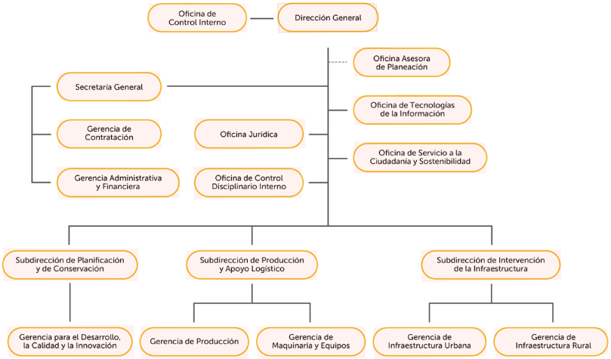
Fuente: https://www.UAERMV.gov.co/portal/estructura-organica/

Con el propósito de generar una herramienta que permita una alineación entre las diferentes áreas, la UAERMV implementa un esquema basado en procesos en donde se han identificado procesos estratégicos, procesos misionales, procesos de apoyo y los procesos de evaluación, los cuales pueden ser consultados en la página web https://www.UAERMV.gov.co/portal/sisgestion/.

Sedes UAERMV

La UAERMV cuenta con tres sedes, las cuales se encuentran ubicadas de la siguiente manera:

- Sede Administrativa (Aire): Ubicada en la calle 26 No. 69-76, Edificio Elemento, Torre Aire piso 3, localidad de Barrios Unidos, UPZ 64 La Cabrera (Jurisdicción de la Secretaría Distrital de Ambiente -SDA).
- Sede Operativa (Elvira): Ubicada en la calle 22d No. 120-44, localidad de Fontibón, UPZ 78 Fontibón (Jurisdicción de la SDA).
- Sede de Producción (Esmeralda): Ubicada en el Kilómetro 3 Vía Pasquilla, localidad de Ciudad Bolívar, UPZ 75 El Codito (Jurisdicción de la Corporación Autónoma Regional -CAR Cundinamarca).

Nota: La Secretaría Distrital de Ambiente -SDA tiene jurisdicción en suelo urbano y la Corporación Autónoma Regional -CAR Cundinamarca en suelo rural. Por lo anterior, el presente plan solo aplica para la Sede de Producción UAERMV.

Relación de personal

La UAERMV cuenta con empleados públicos, contratistas, afiliados participes, personal de aseo y vigilancia, los cuales se relacionan en la Tabla 1
Tabla 1 Relación personal sede producción
RELACIÓN PERSONAL | CANTIDAD
Libre nombramiento y remoción | 1
Empleados públicos | 3
Trabajadores oficiales | 21
Sintrauniobras | 86
Contratistas | 30
Personal flotante (contratos de mantenimiento y resta de vehículos) | 16
Aseo y vigilancia | 33
TOTAL | 190
Fuente: Talento humano

Horarios

Los horarios de operación de la Sede de producción de la UAERMV se describen a continuación:

Tabla 2. Horarios sede producción
Sede de Producción | HORARIO
Sede de Producción | 5am a 2pm  6am a 2pm  8am a 4pm  4pm a 11pm
Fuente: UAERMV

Vehículos y Maquinaria

En la Tabla 3 se evidencia la relación del parque automotor propio de la Entidad, que apoyan los diferentes procesos, en cumplimiento de la misionalidad, vale la pena mencionar que también existe contrato para el alquiler de maquinaria, equipos y vehículos que son necesarios para las intervenciones.

Tabla 3. Maquinaria, equipos y vehículos UAERMV
TIPO | PROPIOS
Vehículos pesados | 95
Vehículos livianos | 36
Plantas industriales | 7
Equipos menores | 91
Maquinaria | 71
TOTAL | 300
Fuente: Gerencia de Maquinaria y Equipo

Misión

Conservar y mejorar el patrimonio de la ciudad, representado en la infraestructura del espacio público para la movilidad sostenible, con el propósito de aportar seguridad, confianza y bienestar para la ciudadanía.

Visión

La Unidad de Mantenimiento Vial será referente Nacional por su modelo de gestión de conservación de la infraestructura del espacio público para la movilidad, que genera valor en el patrimonio público y facilita la conectividad multimodal, para el uso y disfrute de los habitantes de Bogotá y la región metropolitana, mediante soluciones innovadoras y sostenibles con tecnologías de punta.

NORMATIVA AMBIENTAL

Conocer la legislación ambiental que le aplica la Entidad de acuerdo con las actividades y procesos que ejecuta, es indispensable para poder formular las acciones a implementar en los programas de gestión ambiental, para este efecto la UAERMV, a partir de la identificación de aspectos e impactos ambientales, determinó que la normatividad aplicable es la que se encuentra en la matriz de normatividad y se puede ver en detalle en el Anexo 1, Matriz de normatividad ambiental.

LOCALIZACIÓN

El predio La Esmeralda sede de producción de la UAERMV se encuentra ubicado en el Kilómetro 3 vía a Pasquilla, tiene un área de 9,8 hectáreas y está identificado con cédula catastral No. 1041280362 y código CHIP AAA0216MPNN (Secretaría Distrital de Planeación).

De acuerdo con el Decreto 190 de 2004 (POT de Bogotá), el predio está ubicado en suelo rural del Distrito (constituido por los terrenos no aptos para el uso urbano, por razones de oportunidad, o por su destinación a usos agrícolas, ganaderos, forestales, de explotación de recursos naturales y actividades análogas), y hace parte del polígono 4, referente a las áreas compatibles con minería en la Sabana de Bogotá (constituidas por 24 polígonos que abarcan los municipios pertenecientes a la Sabana y definidas como determinante ambiental), adoptadas mediante Resolución 2001 de 2016 del Ministerio De Ambiente y Desarrollo Sostenible (MADS). El polígono 4 se localiza entre los municipios de Soacha - Bogotá y comprende un área 4.521,6 hectáreas.

Por otra parte, teniendo en cuenta que las instalaciones y las actividades desarrolladas por la UAERMV se desarrollan de forma previa a la expedición del Decreto 555 de 2021, “Por el cual se adopta la revisión general del Plan de Ordenamiento Territorial de Bogotá D.C.”; y a que estas actividades se han adelantado en cumplimiento de desarrollos autorizados en las licencias urbanísticas y actos administrativos debidamente expedidos y ejecutados, se entiende que esto puede calificarse como una situación jurídica consolidada, en el marco de lo definido por el artículo 593 del Decreto Distrital 555 de 2021 (Secretaría Distrital de Planeación, 2023):

Artículo 593. Situaciones jurídicas consolidadas. “Los actos administrativos de contenido particular y concreto que autorizan las actuaciones urbanísticas consolidan situaciones jurídicas en cabeza de sus titulares y los derechos y las obligaciones contenidas en ellas. Las normas urbanísticas definidas en el presente Plan respetarán situaciones jurídicas consolidadas de contenido particular y concreto, y se aplicarán sin perjuicio de los derechos de construcción y desarrollo autorizados en las licencias urbanísticas y actos administrativos de legalización urbanística debidamente expedidos y ejecutados, atendiendo a la Constitución y la Ley”.

Localidad de Ciudad Bolívar

La Localidad 19 de Ciudad Bolívar, ubicada en el sur de Bogotá, sigue siendo una de las más extensas del Distrito Capital. Su territorio abarca cerca de 13,000 hectáreas, de las cuales el 73.5% es zona rural, lo que resalta su gran importancia ambiental. Este espacio incluye barreras naturales que protegen el Páramo de Sumapaz, un ecosistema fundamental por su capacidad de suministro hídrico a la ciudad.

La división de su territorio comprende aproximadamente 9,556 hectáreas rurales (74.33%), 3,238 hectáreas urbanas (16.44%) y 205 hectáreas como suelo de expansión (1.5%). De su área total, 4,586 hectáreas están designadas como áreas protegidas: 593 hectáreas en el área urbana, 3,982 en zonas rurales y 11 hectáreas en áreas de expansión. Esto incluye ecosistemas clave como páramos, nacimientos de agua y reservas naturales que contribuyen a la sostenibilidad de la localidad y la ciudad (PAL Ciudad Bolívar, 2024).

A continuación, se presenta una descripción de las características de la localidad:

Tabla 4. Características localidad de Ciudad Bolívar
COMPONENTE | DESCRIPCIÓN
Clima | Ciudad Bolívar presenta un clima promedio de 14°C, con mínimas de 9°C y máximas de 19°C. La localidad, ubicada al sur de Bogotá, combina clima de alta montaña en las áreas rurales y clima urbano más moderado en las zonas habitadas.
Estructura Ecológica Principal | La EEP de Ciudad Bolívar incluye áreas estratégicas que conservan biodiversidad y procesos ecológicos esenciales. Entre los principales ecosistemas están: Sierra Morena, Páramo Las Mercedes, y Encenillales de Pasquilla. Se priorizan corredores ecológicos como la Ronda del Río Tunjuelo y zonas de manejo ambiental. En áreas urbanas, destacan el Parque Metropolitano Arborizadora Alta y espacios zonales para recreación y conexión ecológica.
Agua | El Río Tunjuelo es el principal recurso hídrico de la localidad, acompañado de quebradas importantes como La Estrella y El Infierno. Aunque la cuenca alta es utilizada para el acueducto de Bogotá, las partes bajas enfrentan contaminación. Sin embargo, nacimientos como el Pantano de la Lechuza abastecen acueductos rurales. La cobertura de acueducto en la localidad alcanza el 99.7%, beneficiando a más de 112,000 usuarios.
Suelo | Con una extensión de 12,998 hectáreas, Ciudad Bolívar es una de las localidades más grandes de Bogotá. Su área urbana abarca 3,238 ha, mientras que las zonas rurales comprenden 9,555 ha, de las cuales más de 3,500 ha están protegidas. Los usos del suelo incluyen áreas residenciales, productivas y de conservación. La localidad tiene sectores clasificados en diferentes tipos de UPZ, desde zonas de urbanización incompleta hasta áreas destinadas a equipamientos metropolitanos.
Aire | La calidad del aire en la localidad es afectada por fuentes de emisión fijas, principalmente en zonas rurales e industriales, así como por actividades residenciales y comerciales en las áreas urbanas. Los niveles de contaminación son monitoreados para controlar partículas contaminantes como el PM2.5, especialmente durante temporadas secas, cuando se incrementan los riesgos de enfermedades respiratorias.
Vías de acceso | Ciudad Bolívar está conectada por vías clave como la Autopista Sur, la Avenida Ciudad de Villavicencio, y la Avenida Boyacá, que permiten la movilidad entre barrios y localidades. Estas arterias se complementan con proyectos de transporte público para mejorar la accesibilidad en las zonas montañosas.
Fuente: Plan de Acción Local Ciudad Bolívar, 2024

DESCRIPCIÓN DE ACTIVIDADES

Descripción proceso Mezcla asfáltica

La UAERMV cuenta con dos (2) plantas de producción de mezcla asfáltica en caliente de tipo discontinuo (Marca Cedarapids y Marca ABL) las cuales permiten producciones flexibles y adaptadas a la necesidad de la Entidad.

En la Figura 2 se presenta la distribución general de instalaciones de la sede de producción por cada tipo de planta industrial para mezcla asfáltica.

Figura 2. Diagrama planta de producción de mezclas asfálticas UAERMV
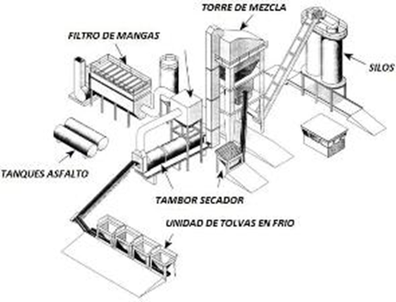
Fuente: UAERMV

La Planta Asfáltica es un sistema integrado de equipos mecánicos diseñados para procesar los materiales necesarios en la fabricación de mezcla asfáltica. En este proceso, los agregados son dosificados, calentados y secados antes de ser mezclados con asfalto a temperaturas controladas, lo que garantiza la calidad y homogeneidad de la mezcla. Esta mezcla asfáltica resultante se emplea en la construcción y mantenimiento de pavimentos, proporcionando superficies duraderas y resistentes para calles, carreteras y otras infraestructuras viales.

A continuación, se presenta el registro fotográfico de la planta de mezclas asfálticas utilizada en UAERMV.

Tabla 5. Registro fotográfico
PLANTA ASFÁLTICA – PLANTA DE PRODUCCIÓN DE MEZCLAS ASFÁLTICAS UAERMV
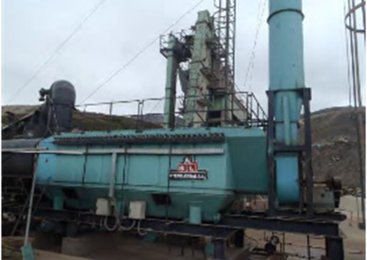 | 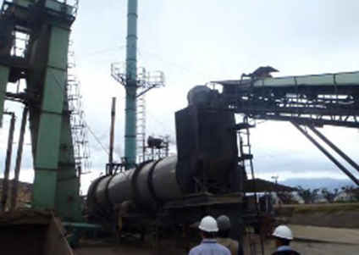
Fuente: UAERMV

Para la producción de la mezcla asfáltica se brinda un contenido de 94% de materiales pétreos y 6% de cemento asfáltico.

En cada una de las plantas, el proceso inicia con la alimentación de los agregados pétreos a las tolvas en frio.

Nota: La granulometría y proporción de cada componente pétreo depende de la mezcla específica que se esté produciendo de acuerdo con las especificaciones técnicas IDU ET- 510-11 “Mezclas asfálticas en caliente densas, semidensas, gruesas y de alto módulo”.

Los materiales pétreos son transportados hasta un tambor secador donde se eleva su temperatura (retirando la humedad) hasta alcanzar un rango entre los 160°C a 190°C para el secado del material. Los gases obtenidos en el proceso de secado dentro del tambor secador pasan a través un filtro de mangas (sistema de retención de material particulado), para posteriormente ser expulsado por una chimenea que cuenta con un ventilador de tiro forzado que garantiza la continuidad y presión del flujo de aire; es por esta razón que estos gases se mantienen entre 124 y 130 °C, con el fin de evitar la generación de ácido sulfúrico que pueda condensar en el sistema de control de emisiones (lo que sucede por debajo de 120°C).

Figura 3. Corte ilustrativo del filtro de mangas
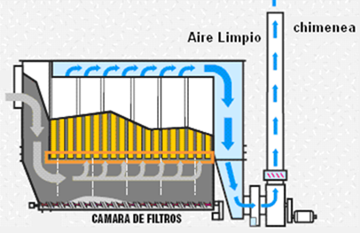
Fuente: UAERMV

Figura 4. Limpieza de las mangas
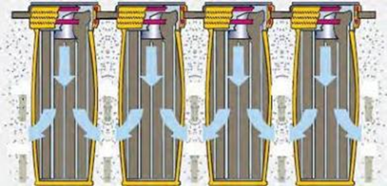
Fuente: UAERMV

Una vez los agregados han alcanzado la temperatura necesaria para el proceso, son transportados hasta una zaranda vibratoria con el fin de efectuar una separación granulométrica en tres fracciones que inmediatamente se almacenan en tolvas. A continuación, el material es dosificado desde estas tolvas al mezclador, y se realiza dosificación del cemento asfáltico a una temperatura aproximada de 150°C.

Nota: Dichas dosificaciones de materiales son establecidas por los diseños de las diferentes mezclas asfálticas.

El cemento asfáltico se almacena en tres (3) tanques en la Planta 1 y en seis (6) tanques en la Planta 2, los cuales mantienen la temperatura indicada para asegurar la correcta adherencia del asfalto con los agregados. Esto se logra mediante la recirculación de aceite térmico caliente, proveniente de la caldera, que circula a través de un serpentín instalado en cada tanque. Además, cada planta de mezcla en caliente cuenta con su propia caldera para garantizar el control de temperatura necesario en todo el proceso.

A continuación, se presentan el listado de los tanques de almacenamiento, su nomenclatura y capacidad.

Tabla 6. Capacidad de Almacenamiento Plantas Mezcla Asfáltica Caliente
ESPECIFICACIONES TANQUES DE ALMACENAMIENTO PLANTAS DE PRODUCCIÓN
PLANTA | No. TANQUE | CONTENIDO | DIÁMETRO (m) | LONGITUD (m) | POSICIÓN TANQUE | VOLUMEN (kg)
Planta 1 | 1.1 | Asfalto | 2,1 | 9,15 | Horizontal | 31.000
Planta 1 | 1.2 | Asfalto | 2,1 | 9,15 | Horizontal | 31.000
Planta 1 | 1.5 | Asfalto | 2,1 | 10,24 | Horizontal | 35.000
CANTIDAD TOTAL DE ALMACENAMIENTO CEMENTO ASFALTICO |  |  |  |  |  | 97.000
Planta 2 | 2.1 | Asfalto | 1,7 | 4 | Vertical | 9.000
Planta 2 | 2.2 | Asfalto | 1,7 | 4 | Vertical | 9.000
Planta 2 | 2.3 | Asfalto | 1,7 | 4 | Vertical | 9.000
Planta 2 | 2.4 | Asfalto | 2,8 | 5 | Vertical | 30.000
Planta 2 | 2.5 | Asfalto | 2,8 | 5 | Vertical | 30.000
Planta 2 | 2.6 | Asfalto | 2,8 | 5 | Vertical | 30.000
CANTIDAD TOTAL DE ALMACENAMIENTO CEMENTO ASFALTICO |  |  |  |  |  | 117.000
Fuente: Gerencia de Producción

El proceso finaliza con el mezclado de los agregados (material pétreo y cemento asfaltico) el cual es efectuado por dos ejes que giran en sentidos opuestos y toma entre 45 y 60 segundos dependiendo del tipo de mezcla, al cabo de este tiempo se abre la compuerta inferior de mezclador y la mezcla asfáltica cae por gravedad a la volqueta que la trasportará hasta el sitio de aplicación.

Descripción Técnica Plantas Industriales Mezcla Asfáltica Caliente

A continuación, se brinda la descripción técnica de las dos Plantas industriales para producción de mezcla asfáltica caliente ubicadas en Sede Producción:

Tabla 7. Planta Asfáltica No. 1
PLANTA 1 “6PAC01” MEZCLA ASFÁLTICA CALIENTE
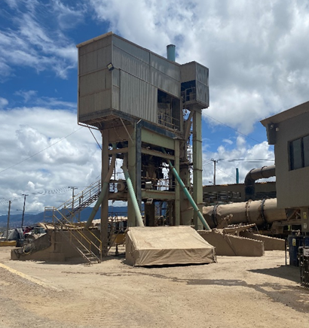 | 1) Descripción General:  Marca: Cedarapies  Modelo: 8026  Año Fabricación: 1985  Tipo de producción: Bachado.  2) Capacidad Operacional:  Producción: USP: 18 a 25 m3/h  3) Personal requerido para la operación:  2 operarios Cabina de Control  2 auxiliares de Planta  4)Tipos de Productos a producir:  MD13  MD19  MGCR TIPO I
Fuente: Elaboración propia

En la Tabla 8 se presentan las especificaciones técnicas de la planta asfáltica CEDARAPIDS.

Tabla 8. Especificaciones técnicas planta asfáltica CEDARAPIDS
CARACTERÍSTICA |  | VALOR
Identificación |  | Planta Asfáltica
Marca/ modelo |  | CEDARAPIDS / 8026
Año de puesta en marcha |  | 2008
Producción (noviembre 2024 – noviembre 2025) |  | 24.157m3/año
Capacidad nominal |  | 215 ton/h
Capacidad promedio |  | 53 ton/h
Capacidad actual |  | 52 ton/h
Capacidad del quemador |  | 10 MBTU/h
Humedad ingreso de los agregados |  | 5%
Potencia máxima del quemador |  | 1,364 kW
Diámetro del ducto de descarga |  | 0,96 m
Altura del ducto de descarga |  | 22 m
Tipo de combustible del quemador |  | Diésel
Consumo de combustible (noviembre 2024 – noviembre 2025) |  | 121.993 gal/año
CARACTERÍSTICA |  | VALOR
Dispositivos de control filtro de mangas | Número de mangas | 608
Dispositivos de control filtro de mangas | Eficiencia del sistema | 99,90%
Dispositivos de control filtro de mangas | Caudal de diseño | 872 m3/min
Dispositivos de control filtro de mangas | Dimensiones de las mangas | 0,114m X 2,45m
Dispositivos de control filtro de mangas | Superficie por manga | 0,88 m2
Dispositivos de control filtro de mangas | Área filtrante total | 530 m2
Dispositivos de control filtro de mangas | Material filtrante | NOMEX
Dispositivos de control filtro de mangas | Relación de filtración | 1,5 m/min
Dispositivos de control filtro de mangas | Tipo de filtro | PULSE JET
Dispositivos de control ciclones | Número de ciclones | 2
Dispositivos de control ciclones | Eficiencia del sistema | 90%
Dispositivos de control ciclones | Tipo | Horizontal
Fuente: Gerencia de Producción

En el Tabla 9 se presentan las especificaciones técnicas de la caldera utilizada para el calentamiento del aceite térmico en la planta de mezclas asfálticas CEDARAPIDS.

Tabla 9. Especificaciones técnicas caldera – planta de mezclas asfálticas CEDARAPIDS
CARACTERÍSTICA | VALOR
Identificación | Caldera de Aceite Térmico
Marca/ modelo | Industrias Protón LTDA / PK500 DuV
Año de puesta en marcha | 2011
Capacidad máxima | 500.000kCal/h - 1.984.160 Btu /hora (100%)
Potencia máxima del quemador (kW) | 1.364
Diámetro del ducto de descarga (m) | 0,382
CARACTERÍSTICA | VALOR
Altura del ducto de descarga (m) | 15 m
Tipo de combustible | Diesel
Consumo de combustible diésel a plena Carga (gal/m3) | 18,1
Consumo de combustible diésel a plena Carga (gal/m) | 18,1
Consumo de gas natural a plena carga (Nm3/h) | 70,5
consumo de propano a plena carga (Nm3/h) | 28,8
Dispositivos de control | No cuenta con dispositivos de control
Vida útil dispositivos de control | N/A
Capacidad de diseño dispositivos de control | N/A
Fuente: Gerencia de Producción

En la Tabla 10 se muestra la caldera utilizada en la planta de mezclas asfálticas CEDARAPIDS.

Tabla 10. Registro fotográfico
CALDERA - PLANTA DE MEZCLAS ASFÁLTICAS CEDARAPIDS
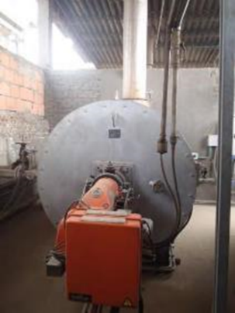
Fuente: UAERMV

Tabla 11. Planta Asfáltica No. 2
PLANTA 2 “6PAC06” MEZCLA ASFÁLTICA CALIENTE
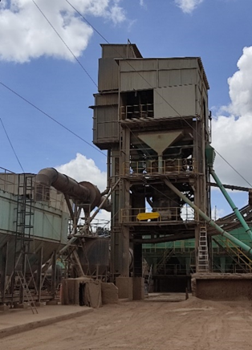 | 1) Descripción General:  Marca: ABL  Modelo: Batch 250  Año Fabricación: 2015  Tipo de producción: Bachado  2) Capacidad Operacional:  Producción: USP: 18 a 30 m3/h  3) Personal requerido para la operación:  2 operarios Cabina de Control  2 auxiliares de Planta  4)Tipos de Productos a producir:  MD13  MD19  MGCR TIPO I
Fuente: Elaboración propia

En las Tablas 12 y 13 se presentan las especificaciones técnicas de la planta de mezclas asfálticas ABL y la caldera utilizada para el calentamiento del aceite térmico, respectivamente.

Tabla 12. Especificaciones técnicas planta asfáltica ABL
CARACTERÍSTICA |  | VALOR
Identificación |  | Planta de asfalto en caliente
Marca / modelo |  | ABL / BATCH 250
Año de puesta en marcha |  | 2015
Producción (noviembre 2024 – noviembre 2025) |  | 26.170 m3/año
Capacidad nominal |  | 250 Ton/h
Capacidad promedio |  | 57 ton/h
Humedad de los agregados |  | 5%
CARACTERÍSTICA |  | VALOR
Potencia del quemador |  | 40.5 MBTU/h.
Diámetro del ducto de descarga |  | 1.2 m.
Altura del ducto de descarga |  | 22.3 m.
Tipo de combustible |  | Diésel
Consumo de combustible (mes/promedio) |  | 13.750 gal/mes.
Consumo de combustible (noviembre 2024 – noviembre 2025) |  | 124.412 gal/año
CARACTERISTICA |  | VALOR
Dispositivo de control filtro de mangas | Número de mangas | 784
Dispositivo de control filtro de mangas | Eficiencia | 99.9%
Dispositivo de control filtro de mangas | Caudal de diseño | 970 m3/min
Dispositivo de control filtro de mangas | Dimensiones de las mangas | 0.127m x 1.6m
Dispositivo de control filtro de mangas | Área filtrante total | 510 m2
Dispositivo de control filtro de mangas | Material filtrante | Nomex
Dispositivo de control filtro de mangas | Tipo de filtro | Pulse Jet
Dispositivo de control ciclones | Número de ciclones | 2
Dispositivo de control ciclones | Eficiencia del sistema | 90%
Fuente: Elaboración propia

Tabla 13. Especificaciones técnicas caldera – Planta de mezclas asfálticas ABL
CARACTERÍSTICA | VALOR
Identificación | Caldera de aceite térmico
Marca / modelo | ABL / caldera de aceite térmico
Año de puesta en marcha | 2015
Capacidad máxima (MW) | 750.000 kcal/h
Diámetro del ducto de descarga (m) | 0.304 m
Altura del ducto de descarga (m) | 15 m
Tipo de combustible | Diésel
consumo de combustible diésel a plena carga (gal/m) | 18
Dispositivos de control | Temperatura y presión.
Fuente: Elaboración propia

La producción promedio de asfalto en la sede de producción es de 5.000 m3/mes en condiciones normales, presentándose producciones en picos de demanda de hasta 10.500 m3/mes de mezcla asfáltica.

Despacho y mezcla de concreto hidráulico

Tabla 14. Planta Mezcla Hidráulica
PLANTA MEZCLA HIDRÁULICA
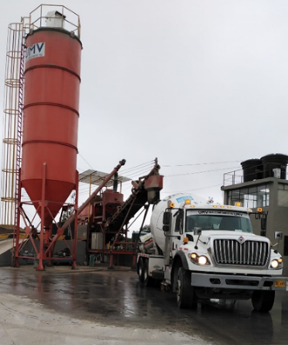 | 1) Descripción General:  - Marca: Altron  Año Fabricación: 2014  2) Capacidad Operacional:  - Producción: USP: 13 m3/h  3) Personal requerido para la operación:  - 1 operario Cabina de Control  - 1 auxiliar de Planta  4) Tipo de Producto a producido:  - MR-43  - 3000 PSI  - 3500 PSI
Fuente: Elaboración propia

La Unidad Administrativa Especial de Rehabilitación y Mantenimiento Vial cuenta con una planta dosificadora para la producción de mezcla hidráulica, la cual es un conjunto de elementos eléctricos y mecánicos en donde los agregados, el cemento y los aditivos son dosificados y transportados a una mixer para ser mezclados. Esta mezcla hidráulica es utilizada para la construcción de superficies de rodamiento y espacios públicos.

El proceso inicia con la alimentación de los agregados pétreos:

- Grava y agua.
- Arena y Agua.
- Cemento portland.
- Aditivos

Nota: La granulometría de los pétreos y dosificación de las demás materias primas corresponden a las especificaciones técnicas establecidas por los diseños y la fórmula de trabajo para la mezcla.

El material pétreo es dosificado desde las tolvas y trasportado a la mixer a través de una banda transportadora, el cemento es dosificado simultáneamente a través de tornillos sinfín desde el silo de almacenamiento.

Nota: La dosificación de los diferentes materiales son parametrizados y controlados por el software de la planta.

Estos materiales ingresan a la mixer junto con los aditivos y el agua necesarios para generar la mezcla hidráulica, cuyo equipo realiza el proceso de mezclado en su tambor.

El concreto es transportado por la mixer y entregado de los diferentes frentes de obra.
Para todo caso el control de calidad se realiza con la toma de muestra por parte del equipo de laboratorio de acuerdo al plan de inspección y ensayos.

El proceso de limpieza de la Mixer con agua se lleva a cabo con el objetivo de evitar alteraciones en la dosificación del cemento y este se realiza antes del pesaje del vehículo vacío.

La producción promedio de concreto MR43 Y de concreto 3000 PSI en la sede de producción durante el 2023 fue de 2.600 m3 y en 2024 fue de 2.100 m3.

Control de Despachos mezclas asfálticas e hidráulicas.

Para el proceso de control de Ingresos y despachos de productos, la Unidad Administrativa Especial de Rehabilitación y Mantenimiento Vial, cuenta con una báscula camionera, la cual se encarga de realizar los respectivos registros de los vehículos que son validados a través de los tiquetes generados por el Software de la misma.

Tabla 15 Registro fotográfico control de despacho mezcla
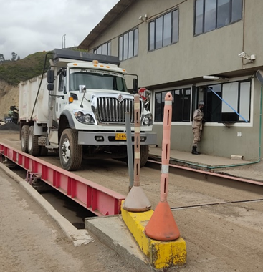
Fuente: Elaboración propia

Gestión del laboratorio

El laboratorio de suelos, asfaltos y pavimentos de UAERMV, tiene como función principal realizar ensayos confiables y entregar resultados oportunos a los diferentes procesos misionales de la UAERMV como lo son:

Figura 5. Procesos misionales asociados al laboratorio

Fuente: https://www.UAERMV.gov.co/portal/sisgestion/

Los servicios prestados a los diferentes procesos son:

- Planificación de la conservación de la infraestructura:
- Apiques: Ensayos de exploración geotécnica utilizados para el diseño de la estructura de pavimento

- Producción de mezcla:
- Antes: Formulas de trabajo para las mezclas mezcla asfáltica en caliente (MD-13, MD-19 y MGCR- Tipo I y en frio (MBR) e hidráulica (3000psi y MR43), ensayos para control de recibo de las materias primas (materiales pétreos (gravas y arenas), Triturado de la pasta (fresado), Cemento asfaltico (CA-14, GCR), Emulsiones asfálticas (CRR-1, CRL-1 (P 60-100) y CRL-1 (P 100-250)).
- Durante: Ensayos durante la producción (humedades, extracciones, gradaciones y asentamientos)
- Después: Ensayos a las mezclas producidas asfáltica en caliente (MD-13, MD-19 y MGCR- Tipo I y en frio (MBR) e hidráulica (3000psi y MR43).

- Intervención de la infraestructura:
- Antes: Ensayos realizados a las materias primas utilizadas materiales granulares (bases y subbases), Rajón entre otros y ensayos de verificación de las mezclas asfálticas y emulsiones asfálticas (CRR-1, CRL-1 (P 60-100) y CRL-1 (P 100-250)).
- Durante: Densidades de campo.
- Después: Extracción de núcleos.

- Desarrollo misional y comercialización:
- Nuevas tecnologías: Ensayos utilizados para los proyectos de nuevas tecnologías.

A continuación, se relaciona el mapa con la distribución de las instalaciones en la sede.

Figura 6.Distribución general de las instalaciones en la sede de producción de la UAERMV.
10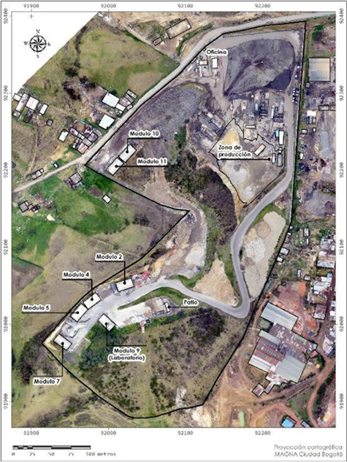
Fuente: EQUAL consultoría y servicios ambientales, 2019

DIAGNOSTICO DE LAS CONDICIONES DEL ENTORNO

Para la delimitación del área de influencia del componente abiótico, biótico y socioeconómico, se tuvo en cuenta el área que sería intervenida por las actividades propias, que corresponden al predio La Esmeralda, sede de producción de la UAERMV.

Además, actualmente la sede de producción cuenta con los siguientes permisos ambientales otorgados por la Autoridad competente (CAR):
- Resolución DJUR No. 50257000887 de 21 de octubre de 2025, “Por la cual se renueva un permiso de emisiones atmosféricas para fuentes fijas y se adoptan otras determinaciones”
- Auto DRBC No. 01256001736 de 18 de noviembre de 2025, “Por el cual se inicia un trámite administrativo de renovación del permiso de emisiones atmosféricas, se efectúa el cobro por concepto de servicio de evaluación ambiental, se programa una visita técnica y se toman otras determinaciones”
- Número de registro 008, Punto Limpio y centro de aprovechamiento de residuos de construcción y demolición – RCD, en el marco de la Resolución 0472 de 2017, “Por la cual se reglamenta la gestión integral de los residuos generados en las actividades de Construcción y Demolición (RCD) y se dictan otras disposiciones”.
- Resolución DRBC No. 01247000122 del 27 agosto de 2024 “Por la cual se otorga una concesión de aguas subterráneas y se toman otras determinaciones”.

Componente Abiótico

Según el Plan de Acción Local -PAL vigente de Ciudad Bolívar (año 2024), la Localidad registra un total de 4.080 hectáreas de suelo protegido, que equivale al 31,4% sobre el total del suelo de esta localidad que corresponde a 12.999 ha.; de este total, la mayor superficie se ubica en suelo rural, que corresponde a la reserva forestal distrital El Carraco, reserva forestal Encenillales del Mochuelo, reserva de páramo Las Mercedes Pasquilla, reserva forestal corredor de restauración microcuenca Paso Colorado, reserva forestal área de restauración los Arbolocos Chiguaza, reserva forestal Encenillales de Pasquilla, parque ecológico distrital Peña Blanca, reserva forestal área de restauración Santa Bárbara y parte del parque ecológico recreacional la Regadera, componentes ecológicos que tienen una extensión de 3.489 hectáreas. El suelo rural de Ciudad Bolívar, junto con el suelo rural de Usme conforman la UPR Río Tunjuelo.

De igual forma, gran parte de la UPZ El Mochuelo, ubicada al sur del casco urbano, está conformada por sectores de áreas protegidas incluidas dentro de la ronda del rio Tunjuelo. Así mismo Ciudad Bolívar cuenta con el área forestal Encenillales de Mochuelo como oferta ambiental con una extensión aproximada de 253,9 ha.

En el suelo urbano, la UPZ Jerusalén Figura con la mayor área protegida con 172 ha., el área de manejo especial nacional denominada Urbana Alta y el parque Arborizadora Alta, le sigue la UPZ EL Mochuelo con 136 ha., extensión que corresponde a un gran sector del río Tunjuelo y su ronda. En el territorio urbano de Ciudad Bolívar se localizan, además, las quebradas Limas y Trompetica.

En la zona rural la EEP está compuesta por dos categorías del sistema de áreas protegidas del orden distrital, correspondientes a: Área Forestal Distrital con 8 zonas que ocupan 3.228,76 ha y Parque Ecológico Distrital de Montaña representada por 2 lugares que se extienden en 229,6 ha. Estas áreas se acogen al régimen de usos, planes de manejo y reglamentos específicos establecidos por la autoridad ambiental correspondiente, definidos en el Plan de Manejo Ambiental [PMA] como es el caso del AFD el Carraco y Encenillales de Mochuelo.

En la localidad la vegetación nativa se ubica en la zona rural en las veredas Quiba Alta, Quiba Baja, Mochuelo Alto, Pasquilla, Pasquillita, Santa Bárbara, Las Mercedes y Santa Rosa. Hay especies pertenecientes al bosque andino ubicadas entre 2.700 y 3.000 msnm, al bosque de niebla ubicado a los 3.200 msnm y a la zona de paramo sobre los 3.400 msnm.

Adicionalmente, bajo el Acuerdo Distrital 577 de 2014, fue declarado en límites de las Localidades de Ciudad Bolívar y Tunjuelito, el Parque Ecológico Distrital de Humedal –PEDH, el cual se ubica en las áreas inundables de antiguos meandros del río Tunjuelo en la cuenca media-baja, el cual junto con otros sectores inundables que integran una franja meándrica del río hace parte de su Ronda Hidráulica y la Zona de Manejo y Preservación Ambiental integrando su Corredor Ecológico de Ronda; constituyéndose además como componente de la Estructura Ecológica Principal.

Condiciones hídricas

En la sede de producción no se cuenta con el servicio de acueducto y alcantarillado; por otra parte, cuenta con un pozo de agua subterránea, el cual se relaciona a continuación.

Tabla 16. Localización pozo
NOMBRE | N | W | COTA
POZO 1 MOCHUELO | 4°31´30´´ | 74°08´55´´ | 2.810 M
Fuente: Informe técnico LLANOPOZOS S.A, 2023
Figura 7. Localización pozo
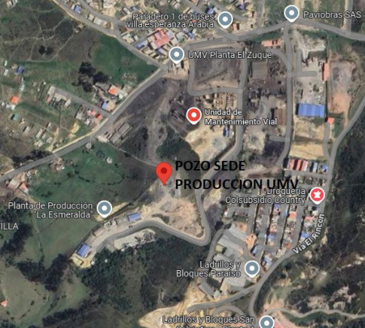
Fuente: Hidrosfera ingeniería Subterránea, 2024

La Unidad Administrativa Especial de Rehabilitación y Mantenimiento Vial – UAERMV suscribió el contrato de Consultoría No. 460 de 2021 suscrito entre la UAERMV y la compañía Asesorías Técnicas Geológicas ATG Ltda., cuyo objeto fue “Realizar estudios geoeléctricos para la prospección de agua subterránea y diseño para la construcción de los pozos profundos para el abastecimiento de agua en la sede de producción de la unidad administrativa especial de rehabilitación y mantenimiento vial – UAERMV”.

El agua del pozo de la sede de producción es para uso doméstico e industrial y cuenta con un Programa de Uso Eficiente y Ahorro del Agua -PUEAA, diseñado con el propósito de garantizar la utilización eficiente y sostenible del recurso hídrico en la sede, contribuyendo así a la preservación del medio ambiente y a la gestión responsable del agua en el contexto de las actividades de la Entidad.

En el año 2024 suscribió con Hidrosfera Ingeniería Subterránea el contrato UAERMV No. 444 de 2024 con objeto “Realizar caracterización de aguas, lavado de tanque, prueba de bombeo, análisis estático y dinámico del pozo en la sede producción de la UAERMV”, con el fin de verificar la cantidad y la calidad del recurso hídrico de la sede y así preservar la vida útil del pozo profundo. De lo anterior, se obtuvieron los siguientes resultados:

Tabla 17 Resultados análisis pozo
No. | PARAMETRO | UNIDAD | ABREVIATURA | RESULTADO
1 | Pozo 1 | - | - | -
2 | Transmisividad | m2/día | T | 1,17E+01
3 | Tiempo | Día | t | 1,00
4 | Coeficiente de almacenamiento | S |  | 1,28E+01
5 | Caudal requerido | Lps | Q | 14,72
5 | Caudal requerido | M3/día | Q | 1271,81
6 | Abatimiento Proyectado 1 año | m | s | 29,55
7 | Radio del Influencia del pozo | m | r | 0,60
8 | Coeficiente de pérdidas por construcción | m | C | 8,36E-06
9 | Nivel estático | m | NE | 17,98
10 | Eficiencia | % | Ef | 71,23%
Fuente: Hidrosfera ingeniería Subterránea, 2024

Condiciones atmosféricas

En la localidad de Ciudad Bolívar, el ambiente es en general seco y soleado durante la mayor parte del año. Los meses más fríos, como enero, febrero, mayo y agosto, presentan temperaturas mínimas por debajo de los 6 °C. Las áreas de producción agrícola en las veredas de Pasquilla, Pasquillita, Mochuelo Alto y Mochuelo Bajo siguen teniendo un clima caracterizado por los siguientes factores climáticos (Alcaldía Mayor de Bogotá, 2023):

- Temperatura promedio anual: 12,3°C (con rangos entre 10,5-14,7°C).
- Humedad relativa promedio: varía entre el 79% y el 98% (en horas de la mañana) y entre el 42% y el 68% (al mediodía).
- Irradiación promedio: 270 W/m² (para el 80% de los casos).
- Evaporación: 741,6 mm.
- Precipitación anual: 653 mm.

Según la distribución climática del IDEAM, el predio La Esmeralda, sede de producción de la UAERMV, se localiza en áreas de clima Muy Frío Semihúmedo y Frío Semihúmedo. A continuación, se presentan las características principales de estas unidades de zonificación climática:

Tabla 18. Clasificación climática en el área de influencia
ZONIFICACIÓN | PISO TÉRMICO | RANGO DE ALTITUD | RANGO DE TEMPERATURA | PROVINCIA | RANGO DE PRECIPITACIÓN
Frio Semihúmedo | Frío | 1.800 a 2.800 | 18°C>T>12°C | Semihúmedo | 60,1 a 100 mm
Muy frio Semihúmedo | Muy frío | 2.800 a 3.700 | 12°C>T>6°C | Semihúmedo | 60,1 a 100 mm
Fuente: IDEAM, 2023

Monitoreo emisiones fuentes fijas

En el mes de octubre de 2025, se realizó la evaluación anual de emisiones atmosféricas a las fuentes fijas contaminantes de la sede (caldera 1 y 2 y tambor secador 1 y 2) con la empresa TORMET AMBIENTE Y DESARROLLO S.A.S.; los parámetros evaluados fueron las concentraciones de dióxido de azufre, expresado como SO2, material particulado (MP), y óxidos de nitrógeno (NOx), según la Resolución 909 del 05 de junio del 2008 Artículo 4, Tabla 1, del Ministerio de Ambiente, Vivienda y Desarrollo Territorial (actual Ministerio de Ambiente y Desarrollo Sostenible).

A continuación, se relacionan los resultados obtenidos:

- TAMBOR SECADOR 1

- La concentración promedio de material particulado en las emisiones de la chimenea del Tambor Secador 1 es de 117,8464 mg/m3, a condiciones de referencia de temperatura y presión, a una concentración de oxígeno del 11%. Los resultados obtenidos son inferiores al estándar máximo establecido (150 mg/m3) en la Resolución 909 del 05 de junio del 2008 del MVDT (actual Ministerio de Ambiente y Desarrollo Sostenible).
- La concentración promedio de dióxido de azufre expresado como SO2 en las emisiones de la chimenea del Tambor Secador 1 es de 281,3847mg/m3, a condiciones de referencia de temperatura y presión, a una concentración de oxígeno del 11%. Los resultados son inferiores al estándar máximo establecido (550 mg/m3) en la Resolución 909 del 05 de junio del 2008 del MVDT (actual Ministerio de Ambiente y Desarrollo Sostenible).
- La concentración promedio de óxidos de nitrógeno en las emisiones de la chimenea del Tambor Secador 1 es de 290,9344 mg/m3, a condiciones de referencia de temperatura y presión, a una concentración de oxígeno del 11%. Los resultados obtenidos son inferiores al estándar máximo establecido (550 mg/m3) en la Resolución 909 del 05 de junio del 2008 del MVDT (actual Ministerio de Ambiente y Desarrollo Sostenible).
- La altura de la chimenea cumple con la mínima requerida en el artículo 70 de la Resolución 909 de 2008 del Ministerio de Ambiente, Vivienda y Desarrollo Territorial (MAVDT), pues la mínima calculada mediante Nomograma de Ermittlung de Schornsteinhöhe (Buenas Prácticas de Ingeniería) debe tener 10 metros y en la actualidad tiene 22,20 metros. De acuerdo con esto la altura de la chimenea de la fuente fija evaluada CUMPLE con la norma de la mínima requerida.

Tabla 19 Resultados obtenidos Tambor Secador 1
FUENTE | CONTAMINANTE | UCA | GRADO DE  SIGNIFICANCIA | FRECUENCIA DE  MONITOREO
TAMBOR SECADOR 1 | Material particulado | 0,79 | Medio | Anual
TAMBOR SECADOR 1 | Dióxido de azufre | 0,51 | Medio | Anual
TAMBOR SECADOR 1 | Óxidos de nitrógeno | 0,53 | Medio | Anual
Fuente: TORMET AMBIENTE Y DESARROLLO S.A.S, 2025

- CALDERA 1

- La concentración promedio de material particulado en las emisiones de la chimenea de la Caldera 1 es de 30,0226 mg/m3, a condiciones de referencia de temperatura y presión, a una concentración de oxígeno del 11%. Los resultados obtenidos son inferiores al estándar máximo establecido (150 mg/m3) en la Resolución 909 del 05 de junio del 2008 del MVDT (actual Ministerio de Ambiente y Desarrollo Sostenible).
- La concentración promedio de dióxido de azufre expresado como SO2 en las emisiones de la chimenea de la Caldera 1 es de 274,9416 mg/m3, a condiciones de referencia de temperatura y presión, a una concentración de oxígeno del 11%. Los resultados son inferiores al estándar máximo establecido (500 mg/m3) en la Resolución 909 del 05 de junio del 2008 del MVDT (actual Ministerio de Ambiente y Desarrollo Sostenible).
- La concentración promedio de óxidos de nitrógeno en las emisiones de la chimenea de la Caldera 1 es de 177,9443 mg/m3, a condiciones de referencia de temperatura y presión, a una concentración de oxígeno del 11%. Los resultados obtenidos son inferiores al estándar máximo establecido (350 mg/m3) en la Resolución 909 del 05 de junio del 2008 del MVDT (actual Ministerio de Ambiente y Desarrollo Sostenible).
- La altura de la chimenea cumple con la mínima requerida en el artículo 70 de la Resolución 909 de 2008 del Ministerio de Ambiente, Vivienda y Desarrollo Territorial (MAVDT), pues la mínima calculada mediante Nomograma de Ermittlung de Schornsteinhöhe (Buenas Prácticas de Ingeniería) debe tener 10 metros y en la actualidad tiene 15,11 metros. De acuerdo con esto la altura de la chimenea de la fuente fija evaluada CUMPLE con la norma de la mínima requerida.

Tabla 20 Resultados obtenidos Caldera 1
FUENTE | CONTAMINANTE | UCA | GRADO DE  SIGNIFICANCIA | FRECUENCIA DE  MONITOREO
CALDERA 1 | Material particulado | 0,60 | Medio | Anual
CALDERA 1 | Dióxido de azufre | 0,55 | Medio | Anual
CALDERA 1 | Óxidos de nitrógeno | 0,51 | Medio | Anual
Fuente: TORMET AMBIENTE Y DESARROLLO S.A.S, 2025

- TAMBOR SECADOR 2

- La concentración promedio de material particulado en las emisiones de la chimenea del Tambor Secador 2 es de 40,9178 mg/m3, a condiciones de referencia de temperatura y presión, a una concentración de oxígeno del 11%. Los resultados obtenidos son inferiores al estándar máximo establecido (50 mg/m3) en la Resolución 909 del 05 de junio del 2008 del MVDT (actual Ministerio de Ambiente y Desarrollo Sostenible).
- La concentración promedio de dióxido de azufre expresado como SO2 en las emisiones de la chimenea del Tambor Secador 2 es de 270,0020 mg/m3, a condiciones de referencia de temperatura y presión, a una concentración de oxígeno del 11%. Los resultados son inferiores al estándar máximo establecido (500 mg/m3) en la Resolución 909 del 05 de junio del 2008 del MVDT (actual Ministerio de Ambiente y Desarrollo Sostenible).
- La concentración promedio de óxidos de nitrógeno en las emisiones de la chimenea del Tambor Secador 2 es de 259,7482 mg/m3, a condiciones de referencia de temperatura y presión, a una concentración de oxígeno del 11%. Los resultados obtenidos son inferiores al estándar máximo establecido (500 mg/m3) en la Resolución 909 del 05 de junio del 2008 del MVDT (actual Ministerio de Ambiente y Desarrollo Sostenible).
- La altura de la chimenea cumple con la mínima requerida en el artículo 70 de la Resolución 909 de 2008 del Ministerio de Ambiente, Vivienda y Desarrollo Territorial (MAVDT), pues la mínima calculada mediante Nomograma de Ermittlung de Schornsteinhöhe (Buenas Prácticas de Ingeniería) debe tener 17,5 metros y en la actualidad tiene 23,30 metros. De acuerdo con esto la altura de la chimenea de la fuente fija evaluada CUMPLE con la norma de la mínima requerida.

Tabla 21 Resultados obtenidos Tambor Secador 2
FUENTE | CONTAMINANTE | UCA | GRADO DE  SIGNIFICANCIA | FRECUENCIA DE  MONITOREO
TAMBOR SECADOR 2 | Material particulado | 0,82 | Medio | Anual
TAMBOR SECADOR 2 | Dióxido de azufre | 0,54 | Medio | Anual
TAMBOR SECADOR 2 | Óxidos de nitrógeno | 0,52 | Medio | Anual
Fuente: TORMET AMBIENTE Y DESARROLLO S.A.S, 2025

- CALDERA 2

- La concentración promedio de material particulado en las emisiones de la chimenea de la Caldera 2 es de 29,0387 mg/m3, a condiciones de referencia de temperatura y presión, a una concentración de oxígeno del 11%. Los resultados obtenidos son inferiores al estándar máximo establecido (50 mg/m3) en la Resolución 909 del 05 de junio del 2008 del MVDT (actual Ministerio de Ambiente y Desarrollo Sostenible.
- La concentración promedio de dióxido de azufre expresado como SO2 en las emisiones de la chimenea de la Caldera 2 es de 274,6837 mg/m3, a condiciones de referencia de temperatura y presión, a una concentración de oxígeno del 11%. Los resultados son inferiores al estándar máximo establecido (500 mg/m3) en la Resolución 909 del 05 de junio del 2008 del MVDT (actual Ministerio de Ambiente y Desarrollo Sostenible).
- La concentración promedio de óxidos de nitrógeno en las emisiones de la chimenea de la Caldera 2 es de 175,2337 mg/m3, a condiciones de referencia de temperatura y presión, a una concentración de oxígeno del 11%. Los resultados obtenidos son inferiores al estándar máximo establecido (350 mg/m3) en la Resolución 909 del 05 de junio del 2008 del MVDT (actual Ministerio de Ambiente y Desarrollo Sostenible.
- La altura de la chimenea cumple con la mínima requerida en el artículo 70 de la Resolución 909 de 2008 del Ministerio de Ambiente, Vivienda y Desarrollo Territorial (MAVDT), pues la mínima calculada mediante Nomograma de Ermittlung de Schornsteinhöhe (Buenas Prácticas de Ingeniería) debe tener 10 metros y en la actualidad tiene 15,36 metros. De acuerdo con esto la altura de la chimenea de la fuente fija evaluada CUMPLE con la norma de la mínima requerida.

Tabla 22 Resultados obtenidos Caldera 2
FUENTE | CONTAMINANTE | UCA | GRADO DE  SIGNIFICANCIA | FRECUENCIA DE  MONITOREO
CALDERA 2 | Material particulado | 0,58 | Medio | Anual
CALDERA 2 | Dióxido de azufre | 0,55 | Medio | Anual
CALDERA 2 | Óxidos de nitrógeno | 0,50 | Medio | Anual
Fuente: TORMET AMBIENTE Y DESARROLLO S.A.S, 2025

Calidad del aire

El estudio de calidad del aire, tuvo como objetivo desarrollar el monitoreo de tres estaciones y la caracterización de calidad del aire de acuerdo a los criterios establecidos en el Protocolo para el Monitoreo y Seguimiento de la Calidad del Aire, adoptado mediante Resolución 2154 de 2010 del Ministerio de Ambiente, Vivienda y Desarrollo Territorial (actual Ministerio de Ambiente y Desarrollo Sostenible), con el fin de establecer las concentraciones de los contaminantes de interés mediante estaciones indicativas, y comparar estos resultados con los valores establecidos por la normatividad ambiental vigente. Los agentes contaminantes analizados en las tres (3) estaciones de monitoreo durante dieciocho (18) días corresponden a: Contaminante criterio material particulado respirable menor a 10 micras (PM10) y material particulado respirable menor a 2.5 micras (PM2.5).

Para lo anterior, se contrataron los servicios de ECOMAS INGENIEROS S.A.S, para la ejecución del monitoreo de calidad del aire realizado en el periodo comprendido entre el 30 de septiembre al 17 de octubre de 2025 en el área de influencia de la Sede Producción de la Unidad de Mantenimiento Vial (UAERMV) ubicada en Ciudad Bolívar, de la ciudad de Bogotá.

Las mediciones se llevaron a cabo en zonas representativas del área de influencia, para lo cual se tuvo en cuenta que no existiera perturbación por obstáculos que afectaran el movimiento del aire en el sitio, respecto a edificaciones, árboles, sistemas de aire acondicionado, según lo enunciado en el Manual de Diseño del Protocolo para el Monitoreo y Seguimiento de la Calidad del Aire, así como fuentes de emisión que interfirieran en los resultados. Las muestras recolectadas se analizaron en el laboratorio de ECOMAS INGENIEROS S.A.S. en alianza con MSC MONITORIEO Y CONSULTORÍA AMBIENTAL S.A.S

Figura 8. Localización de las estaciones de monitoreo de calidad del aire
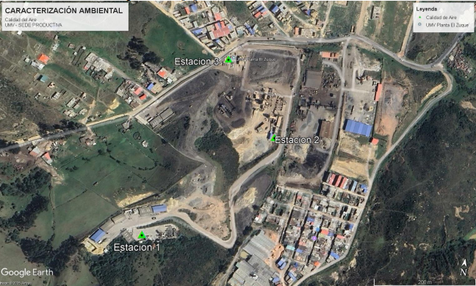
Fuente: ECOMAS INGENIEROS S.A.S, 2025

Las estaciones de monitoreo se ubicaron en el perímetro que comprende la sede producción, y se determinó su ubicación, teniendo en cuenta la representatividad espacial y las zonas fuentes que pueden tener mayor impacto en la afección de la calidad del aire.

Tabla 23 Coordenadas de muestreo
PUNTO | NOMBRE | COORDENADAS MAGNA SIRGAS |  | ALTURA (msnm) | REGISTRO FOTOGRAFICO
PUNTO | NOMBRE | X | Y | ALTURA (msnm) | REGISTRO FOTOGRAFICO
Estación 1 | Estación 1  Plataforma | 4872538 | 2058000 | 2.838 | 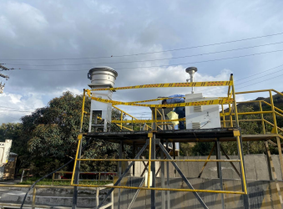
E768stación 2 | Estación 2 Terraza | 4872739 | 2058202 | 2.766 | 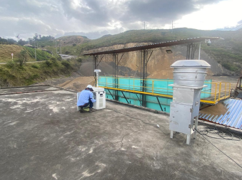
Estación 3 | Estación 3 Container | 4872633 | 2058328 | 2.768 | 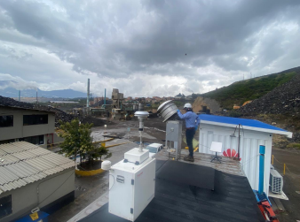
Fuente: ECOMAS INGENIEROS S.A.S, 2025

A continuación, se presentan los datos, cálculos y resultados de cada una de las estaciones en donde se determinaron las concentraciones de Partículas respirables con diámetro aerodinámico inferior a 10 micras (PM10) y Partículas respirables con diámetro aerodinámico inferior a 2.5 micras (PM2.5), las cuales cumplen en un 100% de los datos válidos de las muestras obtenidas en cada estación de monitoreo.

Los valores obtenidos se comparan con la norma de calidad del aire establecida en la Resolución 2254 de 2017 del Ministerio de Ambiente y Desarrollo Sostenible MADS.

RESULTADOS

- Las concentraciones de material particulado PM10 reportaron valores promedio de 44,64µg/m3 para la Estación 1 Plataforma, una concentración promedio de 40,48 µg/m3 para la Estación 2 Terraza y una concentración promedio de 41.21 µg/m3 para la Estación 3 Container. Los resultados obtenidos se encuentran en un nivel inferior a lo establecido en la Resolución 2254 de 2017 como nivel máximo permisible para un tiempo de exposición de24 horas (75 µg/m3).
- Las concentraciones de material particulado PM2.5 reportaron valores promedio de 14.35 µg/m3 para la Estación 1 Plataforma, una concentración promedio de 13.04 µg/m3 para la Estación 2 Terraza y una concentración promedio de 12.94 µg/m3 para la Estación 3 Container. Los resultados obtenidos se encuentran en un nivel inferior a lo establecido en la Resolución 2254 de 2017 como nivel máximo permisible para un tiempo de exposición de 24 horas (37 µg/m3).
- Para ICA - PM10, las tres estaciones presentan distribuciones similares, con medianas cercanas a 41–50 μg/m³. La Estación 1 muestra la mediana más alta, indicando mayores concentraciones típicas, mientras que las Estaciones 2 y 3 exhiben valores centrales ligeramente menores. La dispersión intercuartílica es moderada, especialmente en las Estaciones 1 y 3, reflejando variabilidad diaria asociada a condiciones ambientales y fuentes locales. Los valores máximos se aproximan al límite normativo, pero permanecen dentro del estándar, sin presencia de valores atípicos extremos
- Para ICA – PM2.5, en las estaciones 1, 2 y 3 evidencia que, durante el periodo evaluado, la calidad del aire se mantuvo predominantemente dentro de las categorías “Buena” y “Aceptable”, sin registrarse episodios clasificados como “Dañina para grupos sensibles”, “Dañina” o “Muy dañina”. Este comportamiento indica condiciones ambientales favorables respecto a la presencia de material particulado fino y un bajo riesgo para la salud de la población expuesta.

Figura 9 Grafica índice de calidad del aire ICA para PM10
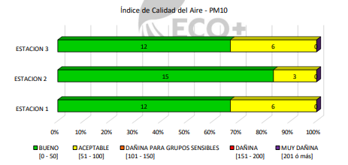
Fuente: ECOMAS INGENIEROS S.A.S, 2025

Figura 10 Grafica índice de calidad del aire ICA para PM2.5
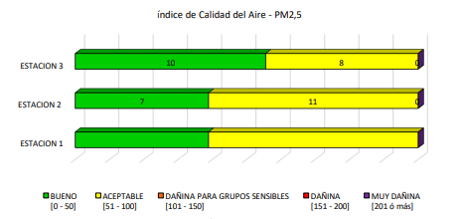
Fuente: ECOMAS INGENIEROS S.A.S, 2025

Ruido y ruido ambiental

El ruido se define como una mezcla desordenada y compleja de sonidos no deseados, molestos y desagradables, que puede consistir de un tono puro simple, pero en la mayoría de los casos contiene muchos tonos a diferentes frecuencias e intensidades. La perturbación generada por un sonido no solamente depende de su nivel, la frecuencia también afecta la perturbación; a mayores frecuencias las molestias son más pronunciadas que a bajas frecuencias. Al mismo nivel sonoro, los tonos puros perturban más que un sonido complejo cargado de muchos tonos. El ruido ambiental es el ruido asociado a un ambiente determinado y suele estar compuesto de sonidos de muchas fuentes, próximas y lejanas

Durante el presente año se contrataron los servicios de TORMET Ambiente & Desarrollo en alianza con MCS Consultoría y Monitoreo Ambiental S.A.S, con el fin de ejecutar un monitoreo de Ruido Ambiental y Ruido de Emisión para la sede de producción de la UAERMV.

El monitoreo fue ejecutado de acuerdo con lo establecido en la Resolución 627 de 2006 del MAVDT, los cuales se efectuaron en los periodos Diurno y Nocturno los días 15 y 17 de agosto de 2025m respectivamente.

Se realizaron mediciones en 8 puntos de ruido ambiental y 2 puntos de ruido de emisión; de acuerdo con las actividades que se realizan en el área del proyecto, se clasifico en el sector de restricción C “Zonas con usos permitidos industriales, como industrias en general, zonas portuarias, parques industriales, zonas francas”, en el cual el límite máximo establecido para el horario diurno es de 75 dB y para el nocturno de 70 dB y 75dB para ruido de emisión en los periodos diurnos y nocturnos.

UBICACIÓN PUNTOS DE MONITOREO

A continuación, se presenta el mapa con los puntos de monitoreo de ruido y ruido ambiental, ubicados teniendo en cuenta el criterio de distribución de áreas críticas y de impacto debido a la operación de la sede de producción de la UAERMV.

Figura 11 Mapa puntos de monitoreo de ruido y ruido ambiental
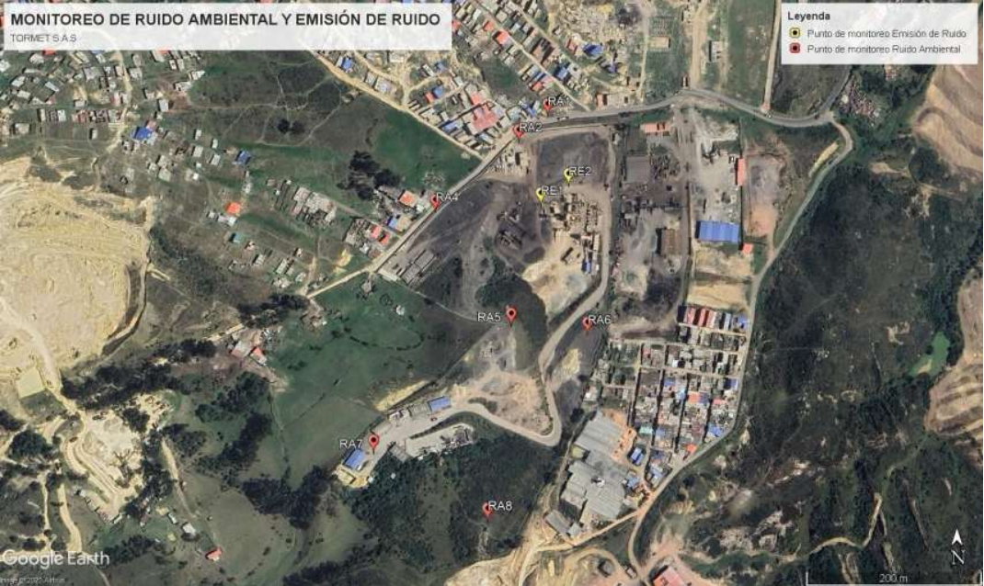
Fuente: TORMET Ambiente & Desarrollo, 2025

RESULTADOS MONITOREO

Figura 12 Resultado de mediciones de ruido ambiental en horario diurno hábil y no hábil
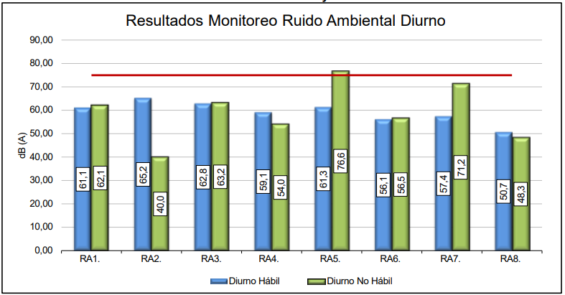
Fuente: TORMET Ambiente & Desarrollo, 2025

Para los puntos de ruido ambiental evaluados, acorde a las actividades evidenciadas, en horario diurno se evidenciaron niveles de presión sonora en día hábil desde 50,7 dB para el punto RA8 hasta 65,2 dB en el punto RA2, y en día no hábil de 40,0 dB para RA2 a 76,6 dB para RA5, presentando total cumplimiento respecto al límite máximo permisible (75 dB) establecido en la Resolución N° 627 del 7 de abril de 2006, en casi la totalidad de los puntos analizados en este sector, con excepción del punto RA5 en horario diurno no hábil el cual supera dicho límite, ya que los valores registrados se relacionan con las fuentes de ruido identificadas. En la figura 12, se ilustra el comportamiento de los niveles de presión sonora en el sector C.

Figura 13 Resultado de mediciones de ruido ambiental en horario nocturno hábil y no hábil
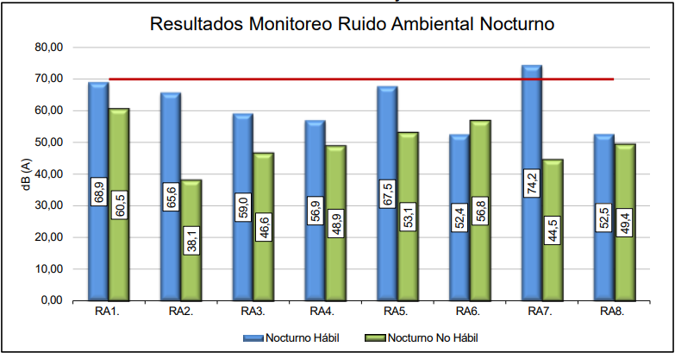
Fuente: TORMET Ambiente & Desarrollo, 2025

Para los puntos de monitoreo de ruido ambiental localizados, durante la jornada nocturna, los valores obtenidos oscilaron de 52,4 dB en el punto RA6 a 74,2 dB en el punto RA7, durante el día hábil; mientras que, para el día no hábil, los valores registrados estuvieron comprendidos entre 38,1 dB en RA2 y 60,5 dB en RA1, en día no hábil, evidenciando que, dada la ubicación y la jornada, no se detectaron ruidos importantes que afectaran la medición cumpliendo satisfactoriamente con el límite de 70 dB para el Sector C en la mayoría de los puntos de interés, dado que el nivel de ruido emitido en el punto RA7 se encontró por encima del límite normativo, lo cual puede deberse a las fuentes sonoras que se identificaron en campo.
En la figura 13 se puede observar los valores obtenidos para el formato día hábil y no hábil respectivamente, cumpliendo en la mayoría de las mediciones con los límites permisibles de la norma.

Figura 14 Resultado de mediciones de ruido en horario diurno y nocturno
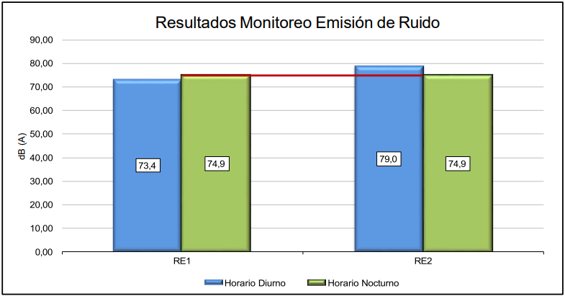
Fuente: TORMET Ambiente & Desarrollo, 2025

Respecto al monitoreo de emisión de ruido en horario diurno, se registraron niveles de presión sonora entre 73,4 dB y 79,0 dB en los puntos RE1 y RE2, respectivamente. En horario nocturno, los valores se ubicaron en 74,9 dB para ambos puntos monitoreados.
De acuerdo con los criterios establecidos en la Resolución 627 de 2006 del entonces Ministerio de Ambiente, Vivienda y Desarrollo Territorial (MAVDT), para el sector C – Zonas con usos permitidos industriales (industrias en general, zonas portuarias, parques industriales y zonas francas), los resultados evidencian conformidad con el límite máximo permisible en la jornada diurna para el punto RE1 y en la jornada nocturna para los dos puntos evaluados.

En el punto RE2, durante la jornada diurna, los niveles registrados reflejan la incidencia directa de las actividades operativas propias de la sede de producción, especialmente por la circulación y operación de volquetas, retroexcavadoras y demás maquinaria pesada. Asimismo, conforme a lo consignado en las actas de monitoreo, se identificó como fuente fija relevante el funcionamiento del tambor secador de la planta.

Figura 15 Mapa de isófonas de ruido ambiental diurno hábil y no hábil
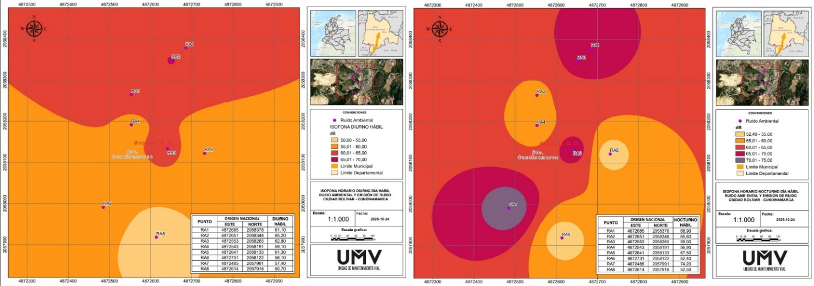
Fuente: TORMET Ambiente & Desarrollo, 2025

Figura 16 Mapa de isófonas de ruido ambiental nocturno hábil y no hábil
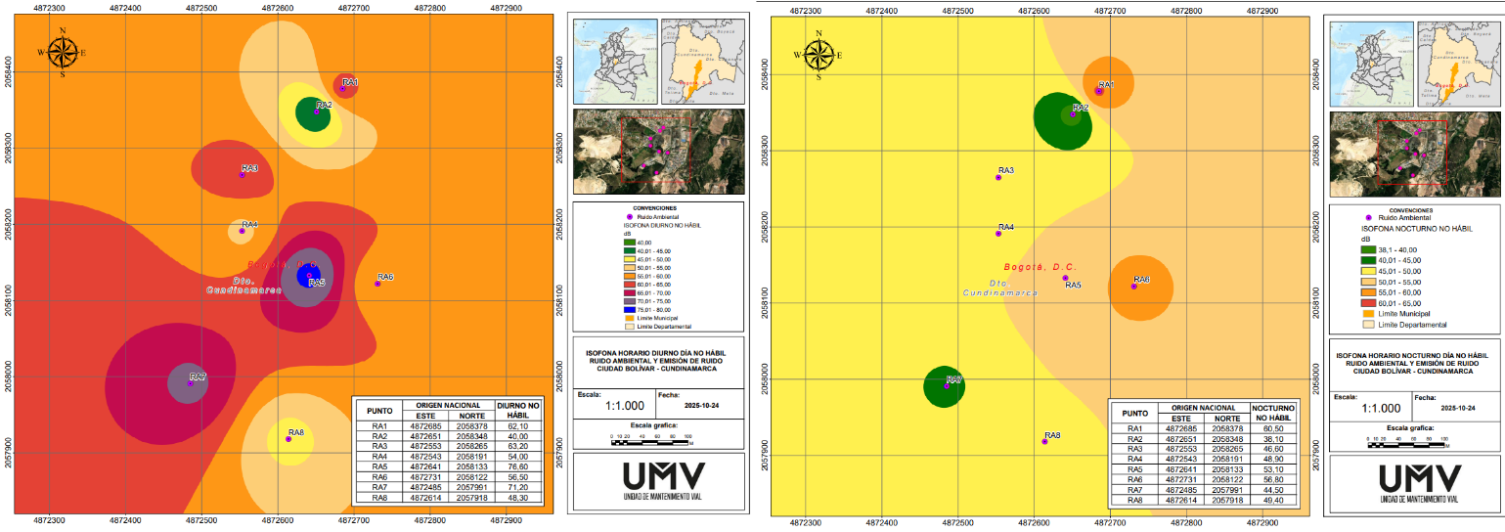
Fuente: TORMET Ambiente & Desarrollo, 2025

Figura 17 Mapa de isófonas de ruido de emisión diurno y nocturno
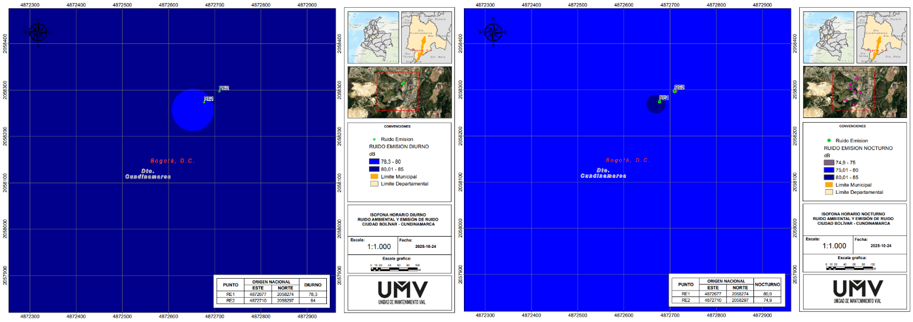
Fuente: TORMET Ambiente & Desarrollo, 2025

Los niveles de presión sonora observados corresponden a condiciones normales de operación y al entorno industrial del área de estudio. Al comparar las mediciones diurnas y nocturnas, se evidencia una ligera disminución de los niveles en la jornada nocturna en los puntos monitoreados.

Las mediciones para ruido ambiental se realizaron en día hábil y día no hábil comprendido los días 15 y 17 de agosto de 2025, respectivamente; mientras que, las mediciones para emisión de ruido se realizaron el día 15 de agosto de 2025, durante el horario diurno y nocturno, obteniéndose valores acordes con las características acústicas propias de una zona clasificada como sector C, conforme a la normativa vigente.

Geología

El predio La Esmeralda de la sede de producción de la UAERMV se encuentra localizado dentro de la cuenca del Río Tunjuelo. Las características geológicas de la cuenca están determinadas por la existencia de un pliegue estructural de rocas sedimentarias de edad terciaria a cretácica, perteneciente a la Cordillera Oriental. El pliegue se conoce como Sinclinal de Usme, y fue originado por la deformación y levantamiento de las rocas sedimentarias de la Cordillera Oriental a finales de la edad Terciaria (Secretaría Distrital de Ambiente, 2007). Esta estructura está determinada por dos fallas regionales de rumbo y desplazamiento destral, conocidas como la Falla de Quiba y la Falla Buenavista.

Dentro de las formaciones geológicas presentes en la cuenca del Río Tunjuelo se incluyen rocas duras, compuestas por arenisca en las formaciones Guadalupe (Ksg) y Regadera (Tr), y rocas arcillosas a limosas, de las formaciones Guaduas (TKg), Bogotá (Tb) y Usme (Tu). Finalmente, se presenta un relleno aluvio – coluvial, que incluyen las formaciones de Marichuela (Qm), Sabana (Qsa) y Chía. Se destacan tres sistemas de fallas geológicas, de tipo inverso, que han deformado localmente las rocas en la zona (Secretaría Distrital de Ambiente, 2007):

- Al este del valle de Río Tunjuelo que sigue el borde de los Cerros Orientales.
- Por la zona central siguiendo el curso del Río Tunjuelo.
- Al oeste por los cerros de Ciudad Bolívar.
- Para la zona donde se encuentra la tercera falla, hay presencia de rocas del Grupo Guadalupe y la Formación Guaduas del Cretácico superior, y las Formaciones Cacho, Bogotá y Usme del Cenozoico Inferior.

A nivel específico (zona de estudio) y de acuerdo con el “Estudio geotécnico y ambiental, con el fin de evaluar los posibles riesgos ambientales y de estabilidad de terreno de los taludes expuestos en la sede de producción de la UAERMV ubicados en el Barrio El Mochuelo III, localidad Ciudad Bolívar de la ciudad de Bogotá y proponer las medidas de prevención, mitigación y/o conservación”, el predio está ubicado al oriente del anticlinal de Mochuelo (fragmentado tectónicamente principalmente por las fallas Cajitas y Santa Bárbara), que inicia desde el trazo principal de la falla Cajitas hasta el inicio del sinclinal de Usme al oriente. La zona de estudio está influenciada por dos fallas geológicas que surgen de la Falla Cajitas (falla en estado activo) (JAM Ingeniería y medio ambiente, 2018).

Respecto a la clasificación geológica se presenta una intercalación de arenitas y lodolitas pertenecientes a la Formación Arenisca Labor y Tierna (Kslt) del cretácico superior. La Formación Arenisca de Labor presenta un espesor de 177 m, inicia con capas muy gruesas de areniscas intercaladas con capas muy delgadas de arcillolitas. La Formación Arenisca de Labor está separada de la Formación Arenisca Tierna por 19 m de lodolitas y arcillolitas. La Formación Arenisca Tierna tiene un espesor de 49 m. A diferencia de la Formación Arenisca de Labor, contiene capas muy gruesas de areniscas de tamaño más grueso.

Figura 18 Mapa de unidades geológicas superficiales
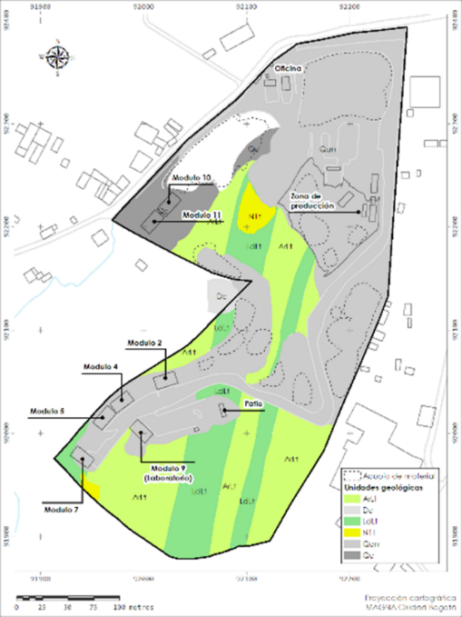
Fuente: EQUAL Consultoría y Servicios Ambientales, 2019

Las Formaciones Arenisca de Labor, Arenisca Tierna y el segmento que los separa, se agrupan como una sola unidad cartográfica dada la similitud litológica y su expresión morfológica (Montoya Arenas & Reyes Torres, 2005). Adicionalmente se identificaron tres clasificaciones del período cuaternario como se muestra en la Figura 15, y se describe a continuación:

- Depósito Coluvial (Qc): matriz soportado, con bloques de hasta 1 metro de arenita cuarzosa, la matriz está compuesta por lodo y arena muy mal seleccionada y poco compactada.
- Depósito canal (Dc): Este depósito, se caracteriza por su alto contenido en óxidos de hierro, es matriz soportado, y presenta bloques hasta de 1,70 metros de arenita de grano fino, provenientes de la Formación Arenisca Labor y Tierna.
- Formación Tilatá (N1t): presenta cantos de hasta 5 cm de arenita provenientes de la Formación Arenisca Labor y Tierna, en una matriz areno lodosa de color gris.

También es posible encontrar depósitos de origen antrópico y materiales de acopio. Los depósitos antrópicos fueron desarrollados para la habilitación del terreno y corresponden a la unidad ubicada bajo la planta de asfalto y las vías dentro de la planta, mientras que los materiales de acopio están asociados a tres zonas de acopio (arenita, bloques y gravas) y dos zonas materiales botados (demolición de mezclas asfálticas y sin clasificar) (JAM Ingeniería y medio ambiente, 2018).

Dentro de los resultados del levantamiento geológico desarrollado para el estudio mencionado anteriormente, se encontró que la roca se encuentra bastante meteorizada, razón por la cual las estructuras primarias de los estratos se han perdido casi en su totalidad. Debido a esto, no se observa muy bien el límite entre estratos y el fracturamiento de la roca se ve enmascarado por el grado de meteorización (JAM Ingeniería y medio ambiente, 2018).

Geomorfología

Las unidades geomorfológicas presentes en la cuenca del Río Tunjuelo están definidas por los siguientes ambientes (Secretaría Distrital de Ambiente, 2007):

- Ambiente Glacial: incluye la morfología glacial típica desde circos glaciales y morrenas, hasta las laderas estructurales glaciadas. Se observan en áreas periféricas del área urbana de la cuenca del Tunjuelo, hacia el sector de Juan Rey y el páramo de Cruz Verde.
- Ambiente Fluvial: corresponde a una de las morfologías más extensas en la cuenca urbana del río Tunjuelo e incluye varias unidades de terrazas aluviales y vegas relacionadas con el río. En este paisaje se incluyen dos niveles de terraza; la terraza baja de Tunjuelito y la media de San Carlos – Techo, evidencias de la disección de la Sabana por el Río Tunjuelo. Estas unidades se concentran en las zonas bajas, pero también existen niveles aluviales colgantes en las cercanías, que indican procesos de disección fuerte, a lo largo de la historia geológica del río.
- Ambiente estructural: abarca unidades geomorfológicas relacionadas con las rocas deformadas que enmarcan la Sabana de Bogotá y el valle del Río Tunjuelo, sobre todo en la zona urbana alta. Incluye laderas estructurales y disectadas por la erosión durante el tiempo geológico, además de mesetas estructurales y residuales.

Figura 19. Mapa de unidades geomorfológicas
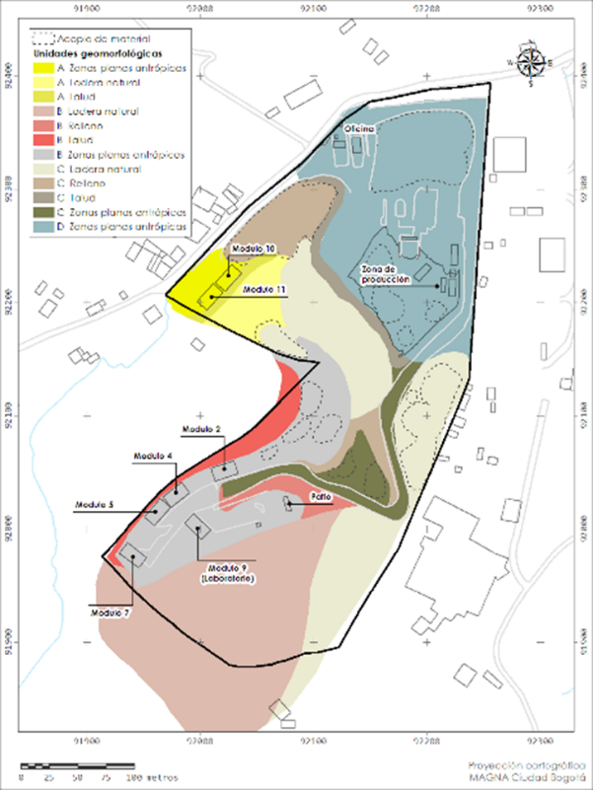
Fuente: EQUAL Consultoría y Servicios Ambientales, 2019

El parque minero industrial El Mochuelo, zona donde se encuentra ubicada la sede de producción, se caracteriza por tener un relieve ondulado y un grado de erosión entre 15 y 25%, con alteraciones inducidas por el desarrollo antitectónico de la actividad minera, lo que ha ocasionado la afectación de las geoformas en el área de influencia del parque. Los procesos de erosión hídrica y eólica se han aumentado debido a la exposición permanente de los terrenos frente a los agentes que los producen, razón por la cual se han generado zonas geotécnicamente inestables, que ha ocasionado la formación de surcos, cárcavas y fracturas (Alcaldía Mayor de Bogotá, 2017).

De igual manera, en el área de estudio se presenta una geomorfología de origen antrópico, resultado de la adecuación de áreas de trabajo mediante corte y retiro de material de ladera y acopio de materiales para la producción de mezclas asfálticas y de concreto. El predio se encuentra dividida en 4 unidades de ladera (JAM Ingeniería y medio ambiente, 2018):

- Ladera A: Es una ladera natural que fue cortada en el material coluvial. Posteriormente se rellenó con material antrópico y se adecuó para la construcción del casino. En la zona donde se presenta el talud, se observa desprendimiento de bloques debido a la erosión. En la parte superior no se observan grietas. La unidad se encuentra cubierta en la parte superior por pastos. En el talud aflora el coluvión y en la parte inferior se encuentra relleno antrópico aplanado para la vía.
- Ladera B: Ladera natural cortada sobre arenitas y lodolita, posteriormente se rellenó hacia la base del talud y finalmente se aplanó para la adecuación del laboratorio y casinos. En esta zona no se encuentran procesos morfodinámicos, sin embargo, en la zona aplanada y con relleno, se presentan grietas en el suelo. La zona de ladera natural y taludes, se encuentra en gran parte cubierta por pastos, y la roca aflorando. Hacia la zona de las construcciones se encuentra sobre material de relleno.
- Ladera C: Ladera natural alterada antrópicamente por el desarrollo de taludes y rellenos de materiales de acopio y botados. Bajo los materiales de acopio se encuentra una zona aplanada. Se observa un proceso morfodinámico sobre la Formación Tilatá. La zona se encuentra cubierta en la parte superior por pastos y arbustos, que se encuentran sobre la roca. En las partes donde el talud fue cortado, la roca aflora. Hacia las zonas donde se ubican las construcciones, se encuentran rellenos antrópicos aplanados sobre los cuales se dispone material de acopio
- Ladera D: Zona totalmente modificada por la actividad, que se encuentra en material de relleno, donde se dispone material de acopio. Bajo este relleno hay una intercalación entre lodolitas y arenitas. Esta zona al ser principalmente plana, no se observan procesos morfodinámicos.

Suelos

Según el Mapa de Suelos de Colombia a escala 1:100,000 y el Estudio General de Suelos y Zonificación de Tierras del Departamento de Cundinamarca, el predio La Esmeralda, sede de producción de la UAERMV, está ubicado dentro de la unidad cartográfica de suelos (UCS) MMVe. Esta unidad se caracteriza por la presencia de rocas clásticas limo-arcillosas y rocas carbonatadas químicas, con algunos depósitos de ceniza volcánica. El relieve de la zona es fuertemente quebrado a moderadamente escarpado, con pendientes que oscilan entre 25% y 75%, y algunas áreas están afectadas por erosión hídrica moderada a severa. Los suelos en la región son moderadamente profundos a superficiales, bien a excesivamente drenados, con texturas finas, una reacción del pH de fuertemente ácida a ligeramente ácida, baja saturación de aluminio y fertilidad moderada a baja, estando limitados en su mayoría por el contacto con el lecho rocoso (Instituto Geográfico Agustín Codazzi, 2000).

En cuanto a los tipos de suelos presentes en el área de estudio, se destacan los correspondientes a las unidades Lithic Dystrustepts y Lithic Haplustands. Los Lithic Dystrustepts se encuentran en los taludes de las zonas de patios y producción de concretos. Son suelos superficiales (limitados por contacto lítico), excesivamente drenados, con texturas finas y ubicados en laderas cortas con pendientes que varían entre 50% y 75%. Presentan una reacción fuertemente ácida, alta capacidad de intercambio catiónico, baja saturación de bases y una fertilidad moderada (JAM Ingeniería y Medio Ambiente, 2018).

Por otro lado, los Lithic Haplustands se localizan en la zona del casino, donde las pendientes varían entre 25% y 50%. Estos suelos también son superficiales (limitados por contacto lítico), bien drenados, con una reacción medianamente ácida, alta capacidad de intercambio catiónico, baja saturación de bases y fertilidad moderada (JAM Ingeniería y Medio Ambiente, 2018).

Los procesos erosivos que afectan las inmediaciones del predio La Esmeralda son de grado moderado a severo. Las lluvias intensas y la susceptibilidad de los suelos a la erosión han ocasionado carcavamientos y la pérdida gradual de los horizontes superficiales del suelo, ricos en materia orgánica y nutrientes esenciales para las plantas (JAM Ingeniería y Medio Ambiente, 2018). Estos procesos requieren atención continua para evitar la degradación de los suelos y asegurar la conservación de los recursos naturales en el área.

Componente Biótico

A continuación, se describen los procesos de revegetalización y mantenimiento forestal especies nativas en la sede de producción.

Plan de compensación Planta 1

Con el fin de implementar medias de manejo y conservación y estar acorde con lo impuesto en la Resolución 3392 del 2017, “Por la cual se otorga el permiso de Emisiones atmosféricas para fuentes fijas y se toman otras determinaciones”, se realizó el enriquecimiento de especies nativas en una zona de conservación dentro del predio la Esmeralda, así como una barrera viva en la zona circundante al cuerpo de agua con el establecimiento de 230 árboles y arbustos. Durante el paso del tiempo y debido a que se le ha realizado el mantenimiento, se ha tenido que realizar sustituciones de individuos arbóreos ya que no todas las especies se adaptaron. Por lo tanto, las resiembras fueron con nuevas especies teniendo en cuenta las condiciones climáticas de la zona y la adaptación de especies que ya se habían sembrado. Entre las cuales se encuentran:

Tabla 24 Especies establecidas en zona de conservación sede de producción, 2025
ESPECIES ESTABLECIDAS
No. | Nombre Común | Nombre Científico
1 | Calistemo Llorón | Callistemon viminalis
2 | Ligustro | Ligustrum lucidum
3 | Aliso | Alnus acuminata
4 | Arboloco | Smallanthus pyramidalis
5 | Arrayán | Myrcianthes leucoxyla
6 | Cucharón | Oreopanax floribundus
7 | Ciro | Baccharis latifolia
8 | Cedro | Cedrela montana
9 | Holly Liso | Ilex kunthiana
10 | Eugenia | Syzygium paniculatum
11 | Roble | Quercus humboldtii
12 | Chilco | Baccharis latifolia
13 | Sauco | Sambucus nigra subsp. peruviana
14 | Chicalá | Tecoma stans
15 | Tibar | Escallonia paniculata
16 | Carbonero | Calliandra carbonaria
17 | Sauce | Salix humboldtiana
18 | Cordoncillo | Piper aduncum
19 | Mortiño | Vaccinium floribundum
20 | Hayuelo | Dodonaea viscosa
21 | Trompeto | Brugmansia arborea
22 | Siete cueros | Tibouchina lepidota
23 | Laurel de cera | Morella pubescens
Fuente: Elaboración propia

Tabla 25 registro fotográfico estado general de la zona de plantación
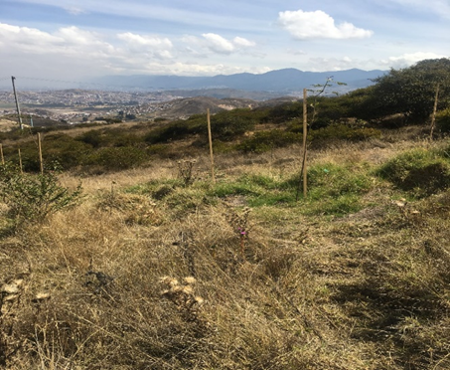 | 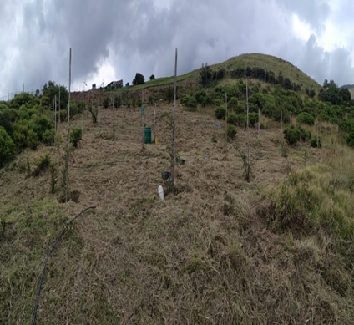
Vista estado general 2019 | Vista estado general 2020
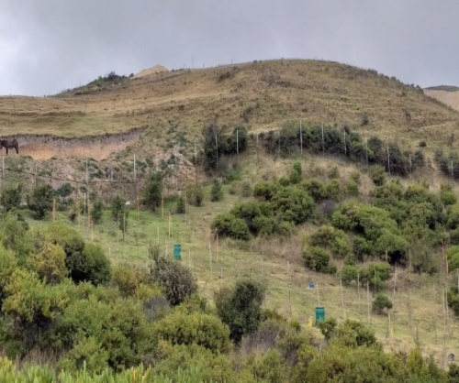 | 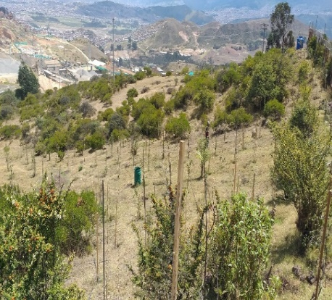
Vista estado general 2021 | Vista estado general 2022
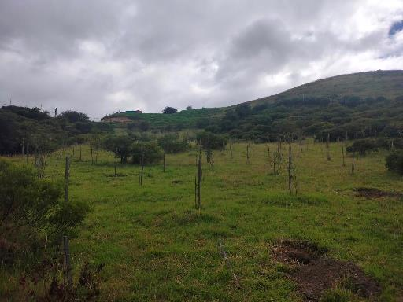 | 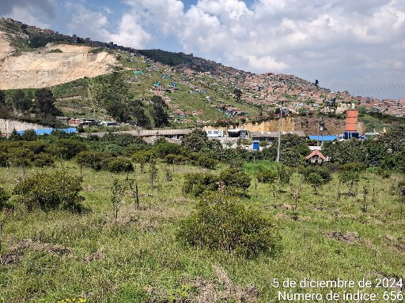
Vista estado general 2023 | Vista estado general 2024
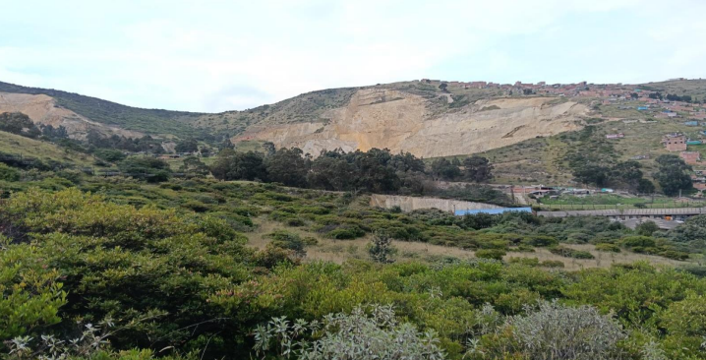
Vista estado general 2025
Fuente: UAERMV

Tabla 26 Registro fotográfico estado actual de algunos individuos arbóreos
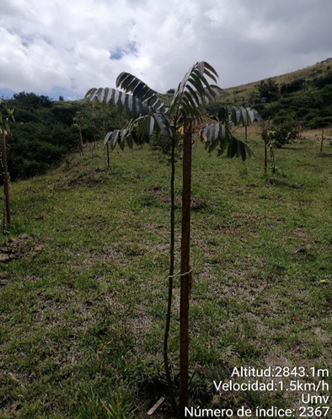 | 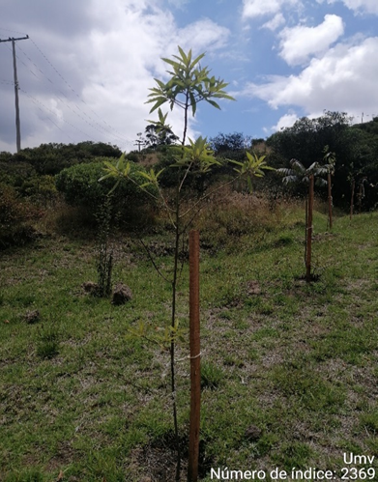
Vista detalle 2022
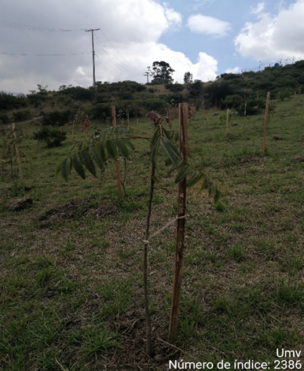 | 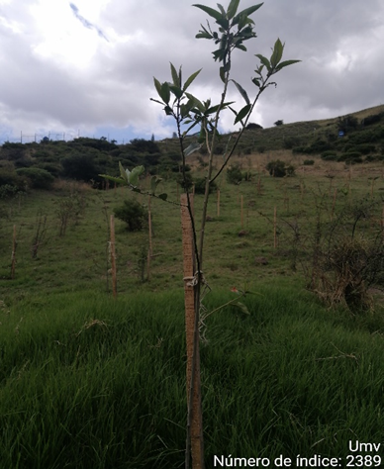
Vista de detalle 2022
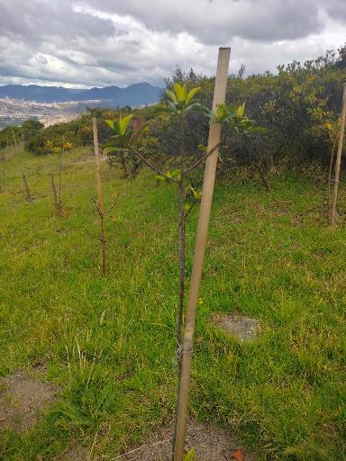 | 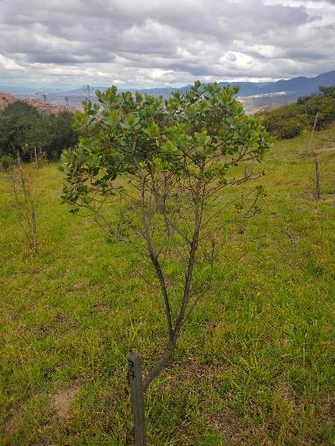
Vista de detalle 2023
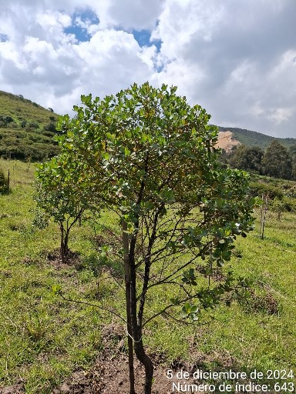 | 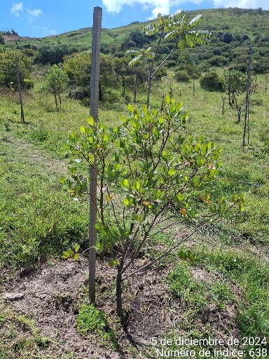
Vista de detalle 2024
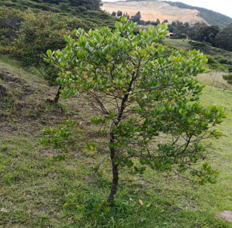 | 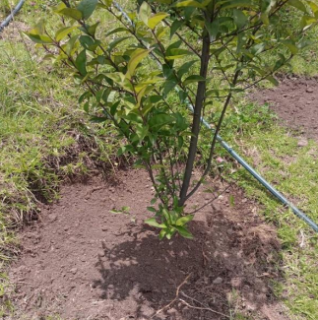
Vista de detalle 2025
Fuente: UAERMV

- MANEJO SILVICULTURA DE LOS INDIVIDUOS PLANTADOS

Riego: Se ha realizado constantemente y de acuerdo con las condiciones climáticas que se presentan en la zona, para garantizar el mismo se instalaron 2 tanques de 1.100L en la parte alta de la sede con el fin de que el agua baje por gravedad y sea mucho más sencilla la aplicación e hidratación de los individuos plantados.

Fertilización: La fertilización se realizó con nutrifoliar, fertilizante edáfico y abono orgánico. Esto en general y/o dependiendo las características físicas y sanitarias de cada individuo.

Control de malezas: Se ha venido realizando el control con de malezas con azadón, barra, palas y con la guadañadora cortando el césped para evitar su competencia.

Poda sanitaria: Se ha realizado a algunos individuos que han presentado clorosis y marchitamiento.

Resiembra: Se ha realizado sustitución de algunos individuos que no tuvieron buen desarrollo o una buena adaptabilidad a la zona.

Las labores de mantenimiento han garantizado a los árboles y arbustos establecidos que tener un crecimiento óptimo y de esta manera cumplir con sus funciones ecosistémicas.

Tabla 27. Registro fotográfico
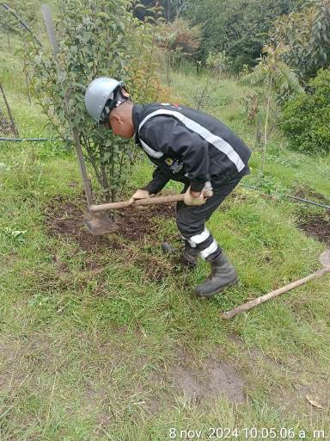 | 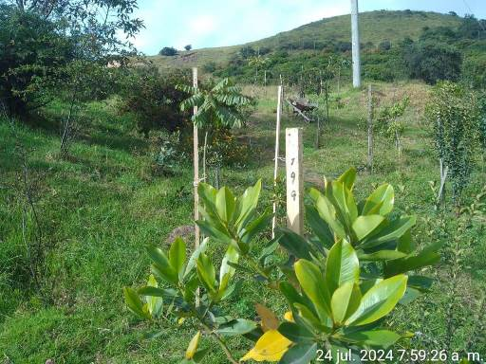 | 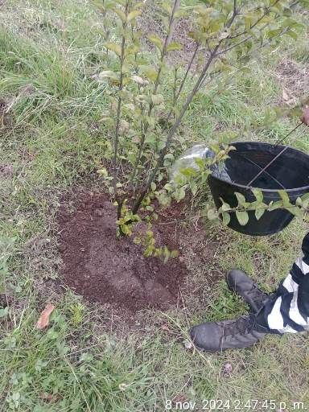
Plateo y control de malezas | Retutorado | Riego
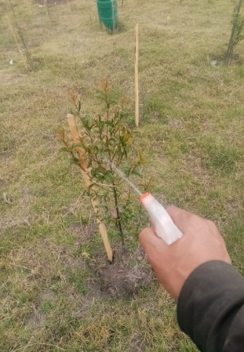 | 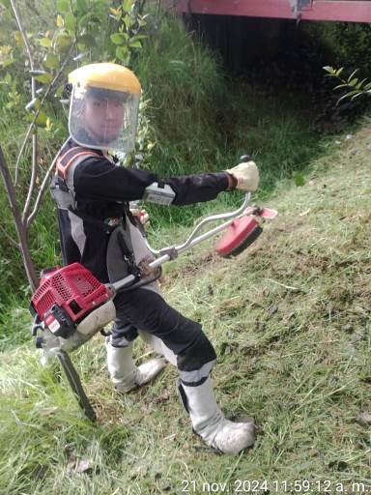 | 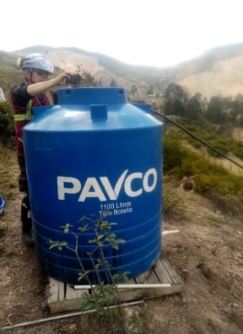
Fertilización foliar | Control de malezas | Instalación tanques para riego
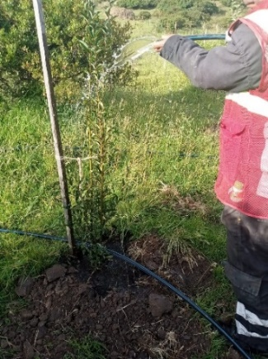 | 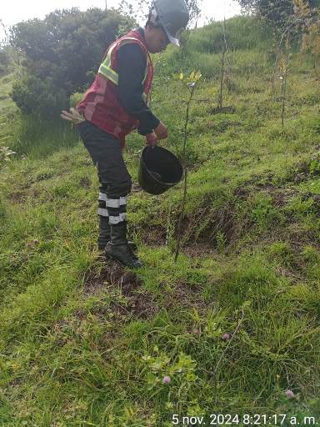 | 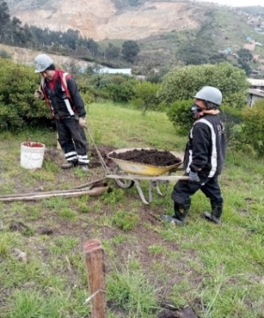
Riego | Riego | Adición de sustrato
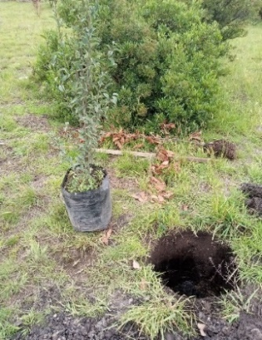 |  | 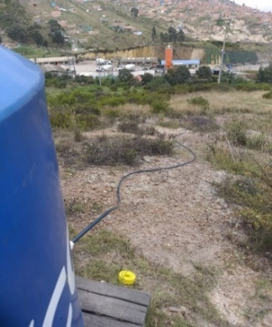
Resiembra de material vegetal seco | Preparación de hidroretenedor | Sistema de riego por gravedad
Fuente: UAERMV

- AVANCE DEL PROYECTO, SOBREVIVENCIA DE LOS INDIVIDUOS Y MORTANDAD

Desde el año 2019 la UAERMV inició la siembra del material vegetal como medida de compensación, estableciendo doscientos treinta (230) individuos arbóreos, para una ejecución del 100% de acuerdo con la medida de compensación impuesta.

A la fecha, se reporta una tasa de supervivencia del 85% y una mortandad del 15%. Esta situación se atribuye a condiciones climáticas adversas, particularmente las heladas registradas durante las madrugadas y los bajos niveles de precipitación, que han afectado el desarrollo y la adaptación de algunos individuos arbóreos.

Plan de compensación Planta 2

Por medio de la Resolución 50217000004 de 4 de enero de 2021 emitida por la Corporación Autónoma Regional de Cundinamarca -CAR-, “Por la cual se otorga el permiso de Emisiones atmosféricas para fuentes fijas y se toman otras determinaciones”; para la planta 2, la cual impone a la UAERMV la medida de compensación que consistirá en la siembra de árboles de especies nativas propias de la zona.

Dentro de su artículo 7 se impuso a la Unidad Administrativa Especial de Rehabilitación y Mantenimiento Vial implementar como medida de compensación un proyecto que incluya la siembra de por lo menos doscientos (200) árboles de especies nativas propias de la zona. La actividad de siembra se debe realizar en zonas degradadas del área de influencia de la actividad de producción de mezclas asfálticas. Si existiera la posibilidad de realizar la compensación en el mismo predio donde se desarrolla la actividad productiva, las actividades o plantación deben ser diferentes a las actividades o medidas que debe tomar el industrial para evitar que las emisiones fugitivas trasciendan al exterior del predio.

Para este fin se implementó la siembra con especies nativas, en el módulo 9 (Laboratorio) en una zona de conservación dentro del predio La Esmeralda de la UAERMV.

- SIEMBRA Y MANTENIMIENTO FORESTAL

Las actividades de siembra se han venido realizando en diferentes jornadas. La OSCS de la Entidad cuenta con el apoyo de diferentes BOAL (operarios) los cuales apoyan sus labores para actividades de siembra, mantenimiento y demás actividades del área forestal; Por lo tanto, son ellos con el apoyo del área que realizan siembras cada mes de aproximadamente entre 30 y 40 árboles.

Adicionalmente se realizó una jornada de plantación con la colaboración de personal de la Entidad donde se sembraron 120 individuos arbóreos más.

En todas las siembras se les adicionó hidroretenedor en cada hueco, se agregó tierra fértil, se dispuso cada árbol en el hoyo y se le agrego tierra fértil, se colocó el tutor a una distancia de 20 cm del fuste principal y se amarro a este. Posterior a la siembra se ha regado con periodicidad de día por medio. El total de siembras realizadas es de 315 individuos, dando cumplimiento con más de lo requerido.

Tabla 28.Registro fotográfico de la siembra
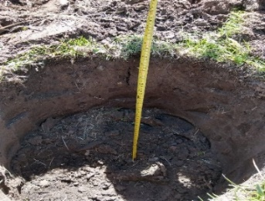  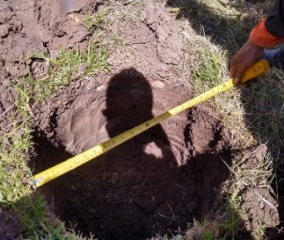 | 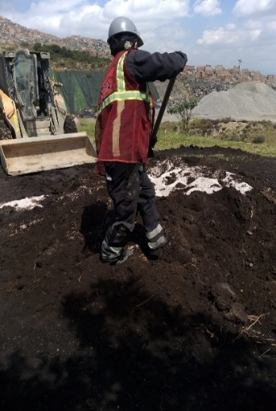 | 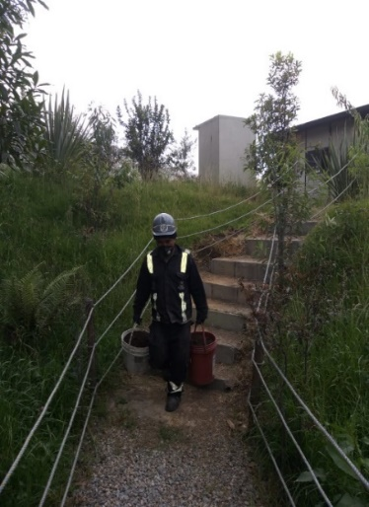
Ahoyado | Mezcla de tierra con compost | Cargue de sustrato
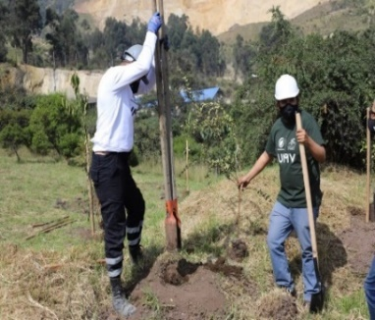  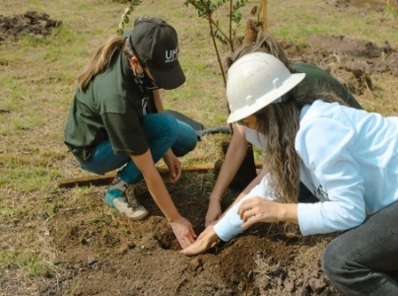 | 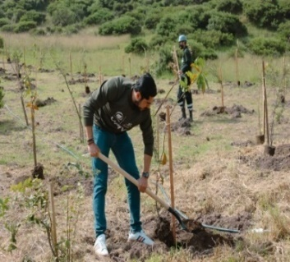  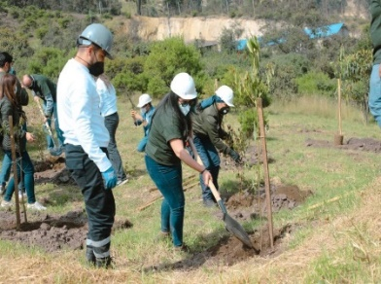 | 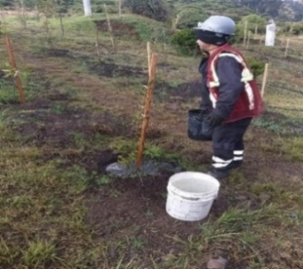  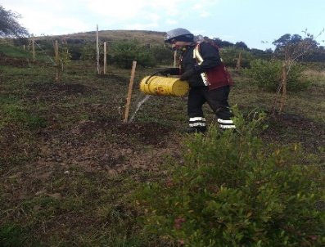
Siembra |  | Riego
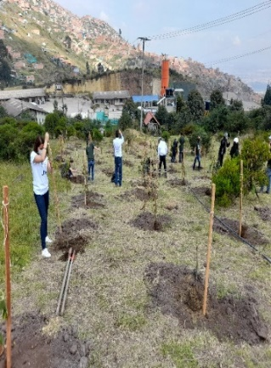 | 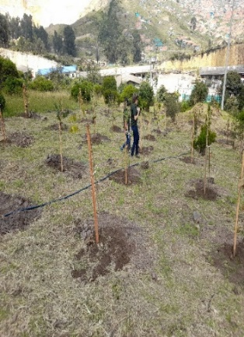 | 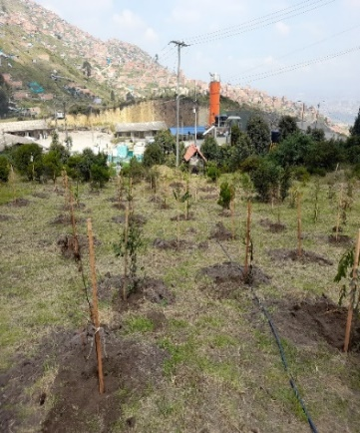
Material establecido y tutorado | Vista general de la plantación
Fuente: UAERMV

MANEJO SILVICULTURA DE LOS INDIVIDUOS PLANTADOS

Las labores de mantenimiento garantizaran a los árboles y arbustos establecidos que tengan un crecimiento óptimo y de esta manera cumplir con sus funciones ecosistémicas. Estas labores han consistido en:

- Poda de formación.
- Retutorado a los árboles y arbustos que ya están plantados.
- Remoción de especies invasoras.
- Plateo.

Tabla 29. Registro fotográfico
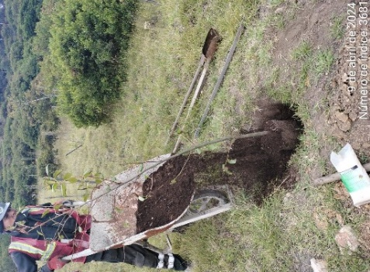 | 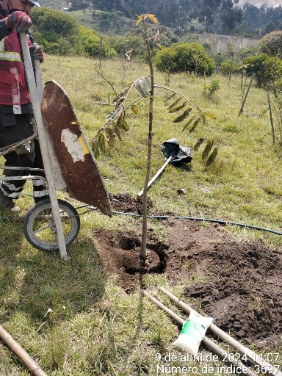 | 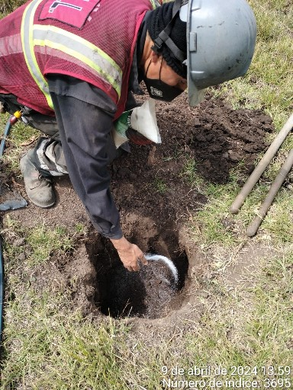
Resiembra (aplicación de sustrato)
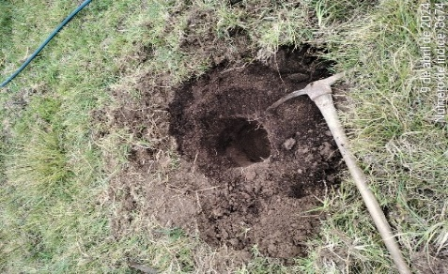 | 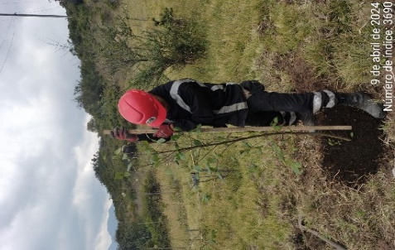 | 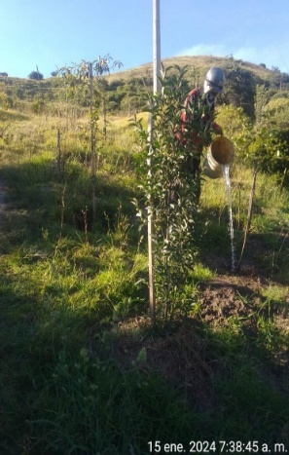
Ahoyado | Resiembra (colocación de tutor) | Riego
Fuente: UAERMV

La compensación con siembra de árboles que se ha venido realizando con anterioridad se hace con el fin de poder darle continuidad a la línea de conservación y protección que se viene trabajando en el predio la Esmeralda de la UAERMV, además de darle cumplimiento a las disposiciones emitidas por la CAR, por lo tanto así se mejoraran las condiciones del ambiente en la sede de Producción, así como el embellecimiento paisajístico, la mejora de la calidad del aire, ya que los árboles a medida que crecen ayudan a eliminar los contaminantes nocivos, proporcionar hábitat y alimento para especies de avifauna, reducir la erosión del suelo, mitigar la contaminación atmosférica, entre otros.

Plan de compensación Pozo 1

Por medio de la Resolución 01247000122 de 27 de agosto de 2024 emitida por la Corporación Autónoma Regional de Cundinamarca -CAR-, “Por la cual se otorga una concesión de aguas subterráneas y se toman otras determinaciones”, y por la cual asigna a la UAERMV realizar la medida de compensación que consistirá en la siembra de árboles de especies nativas de la zona en el área de ronda de protección de la fuente hídrica más cercana a la planta La Esmeralda.

Dentro de su artículo 8 se impuso a la Unidad Administrativa Especial de Rehabilitación y Mantenimiento Vial como medida de compensación, realizar la siembra de 261 árboles de especies nativas de la zona tales como: Chilco (Baccharis macrantha), Cedro (Cedrela montana) Siete cueros (Tibouchina lepidota), Chilco (Baccharis macrantha), Mano de oso (Oreopanax floribundum), Roble (Quercus robur), Aliso (Alnus glutinosa), Laurel de Cera (Morella pubescens) y Trompeto (Bocconia frutescens) entre otras, en el área de ronda de protección de la fuente hídrica más cercana a la planta La Esmeralda.

Para este fin se implementó la siembra con especies nativas, en la zona verde del costado sur de la entrada principal del predio La Esmeralda de la UAERMV.

- SIEMBRA

- Preparación del terreno: Se realizó el ahoyado teniendo en cuenta que fueran de dimensiones 40cm*40cm *40cm. Se realizaron hoyos con el sistema de plantación tresbolillo, con una distancia de 1 metro entre ellos establecidos en la zona verde cerca a las oficinas del predio la esmeralda.
- Insumos:
-Tierra negra, tamizada y fértil, a esta tierra se le agrego abono orgánico y fertilizante triple 18.
-Hidroretenedor
-Tutores
-Cabuya
-Material vegetal.

Las actividades de siembra se han realizado en diferentes jornadas. La Oficina de Servicio a la Ciudadanía y Sostenibilidad de la Entidad cuenta con el apoyo de diferentes BOAL (operarios) los cuales apoyan sus labores para actividades de siembra, mantenimiento y demás actividades del área forestal; Por lo tanto, son ellos con el apoyo del área que realizan siembras cada mes de aproximadamente entre 20 y 30 árboles. Adicionalmente se realizó jornada de plantación con algunos colaboradores de la Entidad.

En todas las actividades de siembras se les ha adicionado a los huecos Hidroretenedor, se les agregó tierra fértil, se dispuso cada árbol en el hoyo y se le adiciona más tierra fértil, se colocaron tutores a una distancia de 20 cm del fuste principal y se amarraron. Posterior a la siembra se han regado con periodicidad de día por medio y/o de acuerdo con las condiciones climáticas.

En total para el mes de noviembre y diciembre de 2024 se sembraron 155 árboles. A continuación, se presenta el registro fotográfico:

Tabla 30 Registro fotográfico Siembras
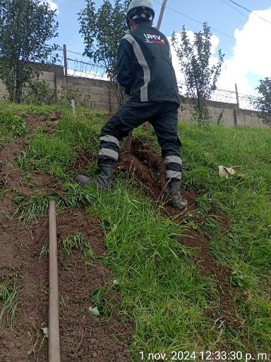 | 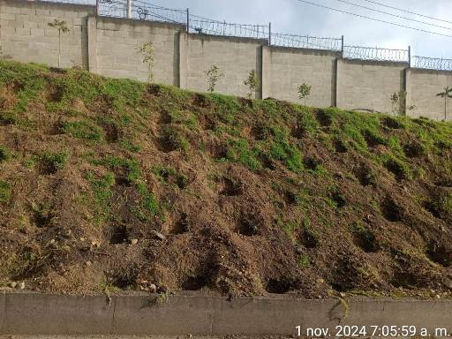 | 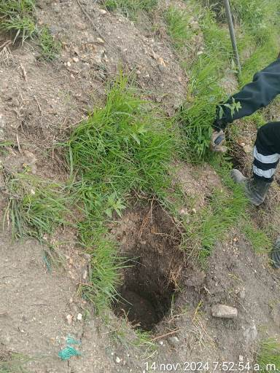
Ahoyado
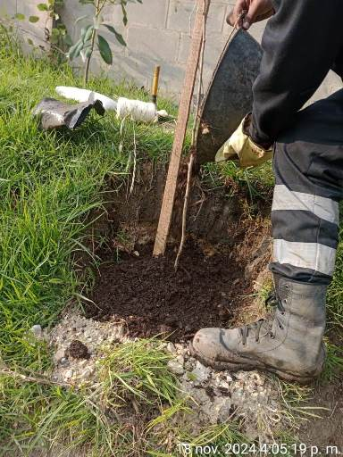 | 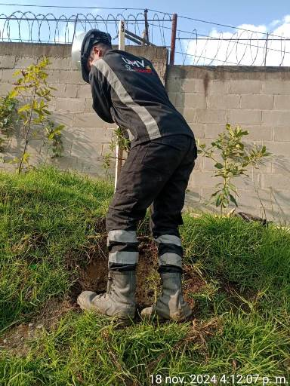 | 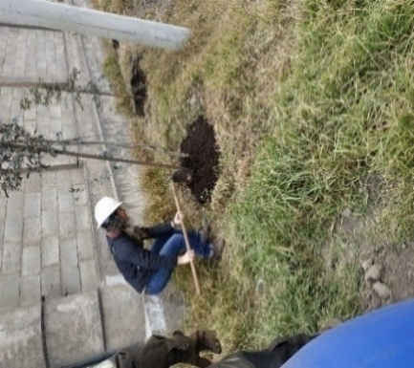
Siembra
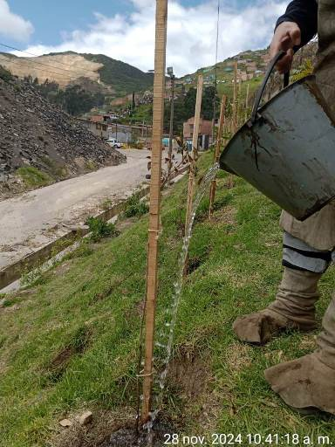 | 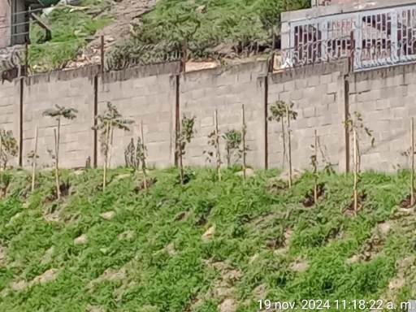 | 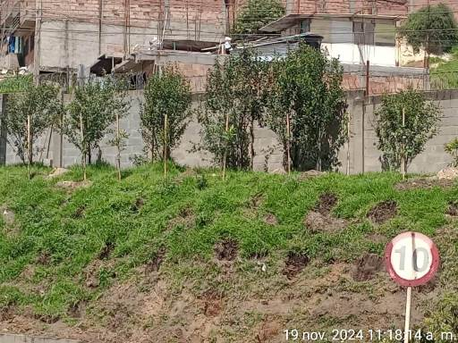
Riego | Material establecido y tutorado
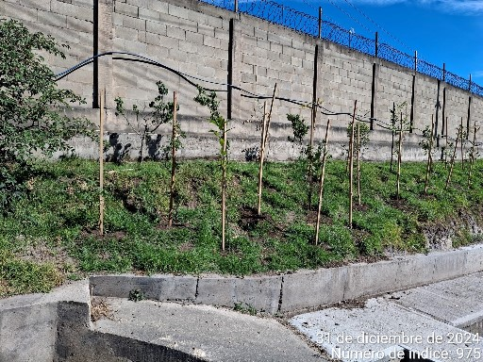 | 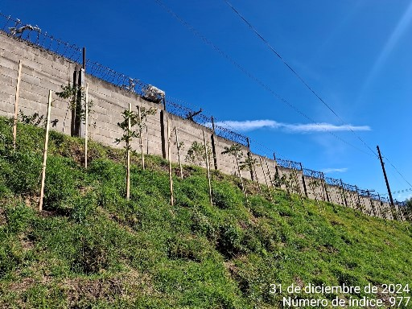
Vista general de las actividades de siembra
Fuente: Elaboración propia, 2025

Cantidad de árboles sembrados sede de producción

Tabla 31 Inventarios arboles sembrados sede producción
ESPECIES | AÑO
ESPECIES | 2020 | 2021 | 2022 | 2023 | 2024 | 2025
Calistemo Llorón | 50 | 30 | 20
Ligustro | 140 | 30 | 30
Aliso |  | 30 | 14 | 40 | 50 | 70
Arboloco |  | 15
Arrayán |  | 25 | 10 | 20 |  | 30
Cucharon |  | 25 |  | 20 | 20 | 10
Ciro |  | 5 |  |  | 30 | 20
Cedro |  | 25 | 21 | 40 | 40 | 70
Holly Liso | 30 | 10
Eugenia | 130 | 20 | 31
Roble |  | 20 |  | 10 | 40 | 30
Chilco |  | 20 | 10 |  | 20 | 20
Sauco |  |  | 10
Chicalá |  |  | 19
Tibar |  |  |  | 40 | 35 | 40
Carbonero |  |  |  | 20 | 5
Sauce |  |  |  | 10
Cordoncillo |  |  |  | 15 | 5
Mortiño |  |  |  | 35
Hayuelo |  |  |  |  | 10
Trompeto |  |  |  |  |  | 20
Siete cueros |  |  |  |  |  | 40
Laurel de cera |  |  |  |  |  | 20
TOTAL | 350 | 255 | 165 | 250 | 255 | 370
Fuente: Elaboración propia, 2025

Nota: Durante el año 2020 al 2025 se han sembrado un total de 1.645 árboles contribuyendo de forma positiva a la restauración y mejoramiento de las condiciones ambientales del entorno en la sede de producción.

Componente Socioeconómico

El análisis del área de influencia para el medio socioeconómico lo realizó en el año 2019 EQUAL consultoría y servicios ambientales a partir de la identificación y descripción de las dinámicas propias de las relaciones funcionales del territorio, de acuerdo con la Guía para la Definición, Identificación y Delimitación del Área de Influencia (ANLA, 2018).

- ÁREA DE INFLUENCIA INDIRECTA – AII

Se definió como área de influencia indirecta (AII) para el desarrollo de la caracterización socioeconómica el territorio de la localidad de Ciudad Bolívar, por las siguientes razones objetivas:

- La sede La Esmeralda se localiza en el territorio de la localidad.
- Parte de las relaciones funcionales de la Entidad se desarrollan con la estructura institucional y comercial de la localidad.
- La conectividad con la ciudad se realiza mediante el uso de las vías urbanas y rurales de la misma.

- ÁREA DE INFLUENCIA DIRECTA – AID

El área de influencia directa (AID) de las actividades de la Entidades para la elaboración de la caracterización socioeconómica corresponde al Corregimiento de Mochuelo. El área de influencia directa se estableció teniendo en cuenta los siguientes criterios sociales:

- La sede La Esmeralda está ubicada dentro del área del Parque Minero Industrial El Mochuelo
- El Parque El Mochuelo se localiza en el área rural de la localidad, en el Corregimiento de Mochuelo.

Figura 20. Áreas de influencia
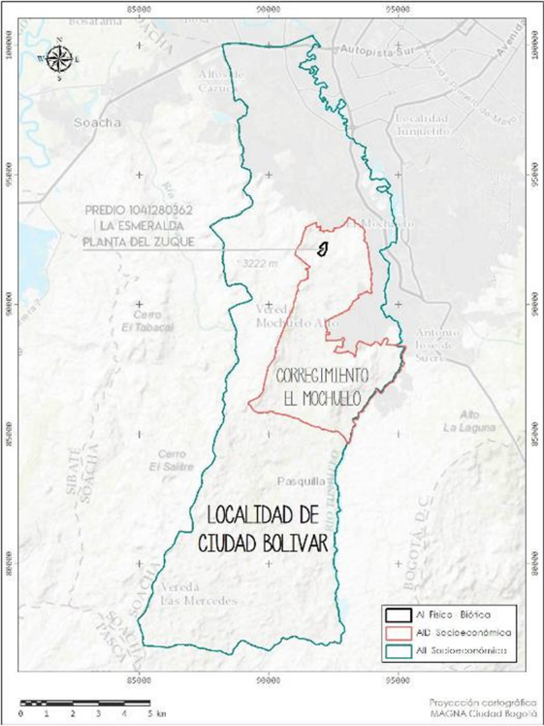
Fuente: EQUAL Consultoría y Servicios Ambientales, 2019

La consolidación de los asentamientos aledaños a la sede de Producción de la UAERMV, muestra el tiempo de asentamiento y la facilidad de obtener los materiales tales como ladrillos y bloque dada la presencia de ladrilleras cercanas. Sin embargo, no fue evidente la forma de almacenamiento de agua potable ya que no se observó la existencia de tanques de reserva sobre las viviendas y tampoco la existencia de alcantarillado, ni la forma de manejo de residuos sólidos, aunque si la presencia de antenas para televisión satelital y la distribución domiciliaria de energía eléctrica.

Se puede afirmar que esta tendencia continuará y que el asentamiento irregular plantea nuevas demandas de bienes y servicios ambientales, que pueden modificar las relaciones que la UAERMV ha mantenido con los vecinos.

Tabla 32. Análisis multitemporal 2007 – 2025 Sede de Producción UAERMV
AÑO 2007 | AÑO 2009
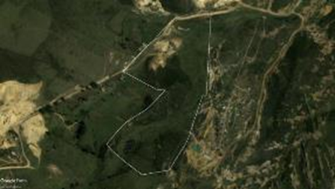 | 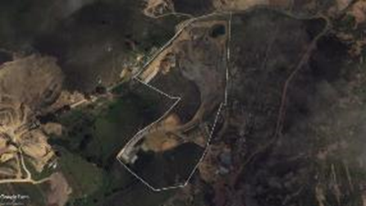
AÑO 2010 | AÑO 2013
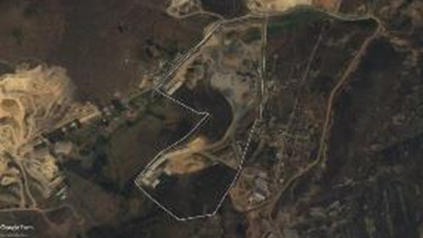 | 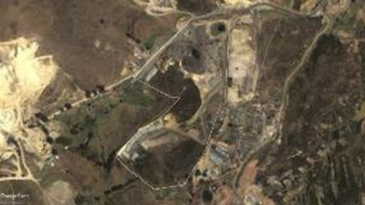
AÑO 2016 | AÑO 2018
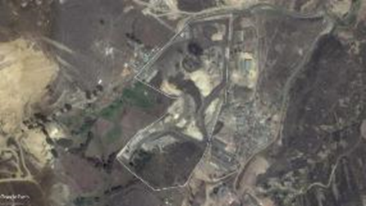 | 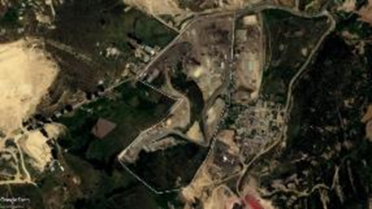
AÑO 2019 | AÑO 2020
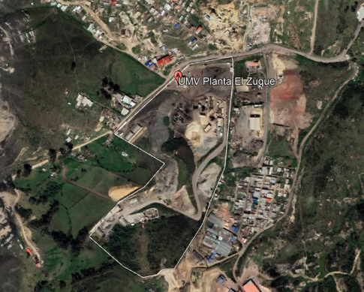 | 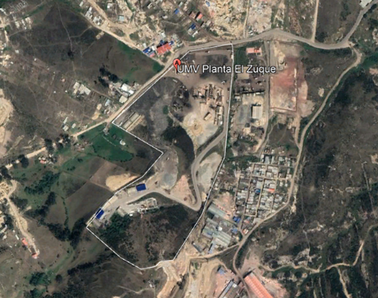
AÑO 2021 | AÑO 2022
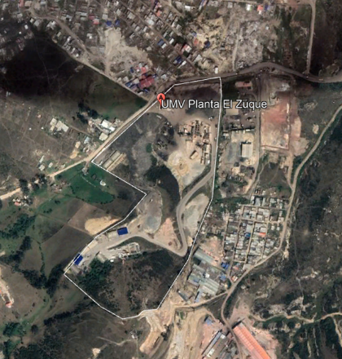 | 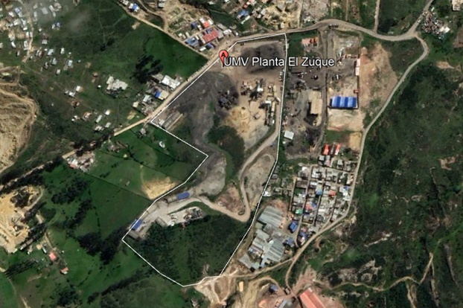
AÑO 2023 | AÑO 2024
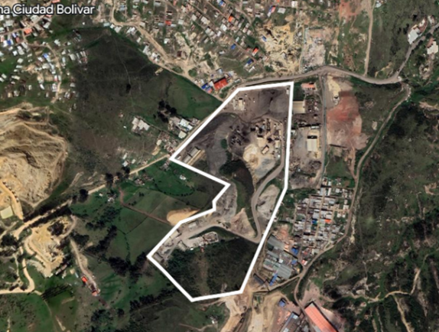 | 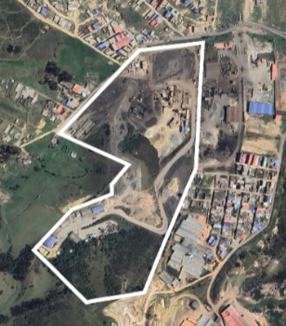
AÑO 2025
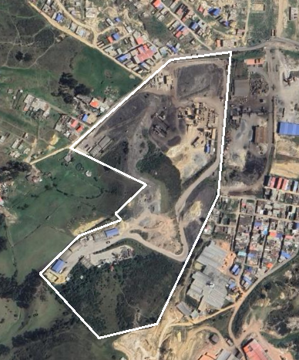
Fuente: Google Earth, 2025

Identificación de interacciones ambientales

Para determinar las interacciones ambientales, se utilizó en el año 2019 por Equal consultoría, una matriz tipo Leopold, en la cual las columnas indican las actividades asociadas a la dinámica y operación relativa al área de estudio y en las filas, los componentes, elementos e indicadores ambientales y sociales definidos. En esta matriz de interacciones no se identifican los impactos ambientales, pero permite visualizar cuales de los indicadores ambientales se verán afectados por el proyecto y, por tanto, sirven de alerta para proceder al paso siguiente, que consiste en la evaluación de los efectos ambientales.

A continuación, se presenta la tabla se incluye una breve descripción de las actividades desarrolladas en la sede de producción y tabla de la matriz de interacciones ambientales, que evidencia las actividades que tienen influencia sobre los indicadores ambientales. En color gris se presentan las interacciones de tipo negativo y en color verde las de tipo positivo.

Tabla 33 Actividades ejecutadas en la sede de producción
No. | ACTIVIDAD | DESCRIPCIÓN
1 | Operación de plantas de asfalto | Actividades relacionadas con la transformación de las materias primas (arena y piedra) para la obtención de asfalto que será empleado en las obras necesarias para garantizar la rehabilitación y mantenimiento periódico de la malla vial de Bogotá, así como la atención inmediata de todo el subsistema de la malla cuando se presenten situaciones imprevistas que dificulten la movilidad.
2 | Operación de planta en frío | Actividades relacionadas con la transformación de las materias primas (pasta) para la obtención de fresado que será empleado en las obras necesarias para garantizar la rehabilitación y mantenimiento periódico de la malla vial de Bogotá, así como la atención inmediata de todo el subsistema de la malla cuando se presenten situaciones imprevistas que dificulten la movilidad.
3 | Operación de planta de concreto | Se relaciona con la actividad asociada a la transformación de la materia para la obtención del concreto.
4 | Operación de trituradora | Actividades relacionadas con la trituración de las materias primas (arena y piedra) que serán empleadas en el proceso productivo para la obtención del producto final
5 | Movilización vehicular | Influencia por la operación de la vía, tránsito de vehículos de carga y maquinaria, teniendo en cuenta el transporte de materia prima en el lugar de recogida hacia la sede de producción y la movilización del producto final (asfalto) hacia los distintos frentes de obra para rehabilitación y mantenimiento de la malla vial local.
6 | Movilización de personal | Se refiere al transporte de empleados desde el punto de encuentro hacia la sede de producción y viceversa.
7 | Adecuaciones locativas | Se refiere a las obras que se realizan dentro de la sede de producción para adaptar nuevos espacios asociados a la producción o reparaciones de los elementos existentes, con la posible contratación de personal externo.
8 | Actividades de laboratorio | Dentro de la sede de producción se presenta un módulo de laboratorio donde se realiza la caracterización del material que será utilizado en el proceso de producción.
9 | Mantenimiento de maquinaria | Es una actividad que involucra el aseguramiento de la correcta operación y funcionamiento de los equipos y las máquinas presentes en la sede de producción, así como también garantizar el buen estado de los mismos.
10 | Mantenimiento de instalaciones | Se refiere a las actividades encaminadas a la a operación y funcionamiento de los módulos presentes en la sede de producción.
11 | Acopio de materiales y residuos de construcción | Se presentan algunas zonas donde se realiza el almacenamiento provisional de materias primas y residuos de construcción de los diferentes frentes de producción.
12 | Actividades administrativas | Comprende las zonas donde se ejecutan las actividades de planeación, organización, dirección, coordinación y control interno de la sede de producción.
13 | Mantenimiento de áreas para compensación y conservación | Conservación del área Noreste del predio (la Esmeralda), no generación de desmontes o aprovechamientos forestales por adecuaciones locativas.
13 | Mantenimiento de áreas para compensación y conservación | Mantenimiento y seguimiento de compensaciones llevadas a cabo en la sede de la UAERMV con motivo de la operación de la planta, enfocadas en enriquecimiento vegetal, mejoramiento paisajístico, captura de material particulado.
Fuente: Elaboración propia

Tabla 34 Matriz de interacciones ambientales.
ACTIVIDADES |  |  | Operación de plantas de asfalto | Operación de planta de concreto | Operación de trituradora | Movilización vehicular | Movilización de personal | Adecuaciones locativas | Actividades de laboratorio | Mantenimiento de maquinaria | Mantenimiento de instalaciones | Gestión y acopio Residuos de construcción y demolición RCD | Actividades administrativas | Mantenimiento de áreas para compensación y conservación
COMPONENTE | ELEMENTO | INDICADOR AMBIENTAL | 1 | 2 | 3 | 4 | 5 | 6 | 7 | 8 | 9 | 10 | 11 | 12
ABIÓTICO | Suelo | Estabilidad geotécnica
ABIÓTICO | Aire | Material particulado y gases de combustión
ABIÓTICO | Aire | Ruido
ABIÓTICO | Agua | Calidad fisicoquímica
ABIÓTICO | Agua | Disponibilidad y consumo
BIÓTICO | Flora | Mantenimiento de áreas para compensación y conservación
SOCIAL | Salud | Morbilidad asociada a la contaminación del aire
SOCIAL | Salud | Ocurrencia de accidentes
SOCIAL | Económico | Empleo
SOCIAL | Económico | Demanda de bienes y servicios locales
SOCIAL | Cultural | Uso peatonal vía de acceso a la planta
Fuente: Elaboración propia

Identificación de amenazas

Para la definición de las condiciones de amenaza la ciudad se consultó la información de la página del Instituto Distrital de Gestión de Riesgos y Cambio Climático – IDIGER.

A continuación, se presentan las amenazas que se pueden materializar en la sede según el estudio realizado en el año 2019 por EQUAL consultoría y servicios ambientales:

- REMOCIÓN EN MASA

Los fenómenos de remoción en masa son los procesos donde un volumen de material constituido por roca, suelo o escombros, se desplazan por acción de la gravedad por una ladera (Instituto Distrital de Gestión de Riesgos y Cambio Climático).

Según el IDIGER Las localidades con mayor susceptibilidad a presentar deslizamientos en el área rural de acuerdo con su calificación de amenaza son en su orden: Sumapaz, Usme, Ciudad Bolívar, Santa Fe y Chapinero.

Figura 21. Mapa de zonificación de amenaza por movimientos en masa de Bogotá
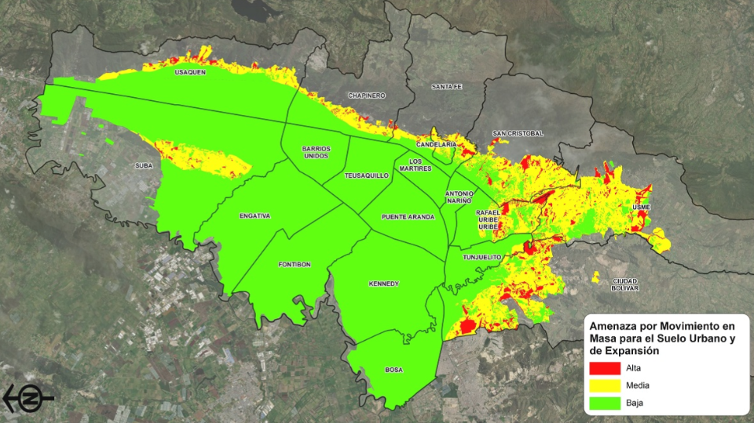
Fuente: POT 555 de 2021

De acuerdo con la zonificación de amenaza por remoción en masa definida en el POT, el predio La Esmeralda esta categorizado en amenaza media y baja.

- AVENIDA TORRENCIAL

Las avenidas torrenciales son crecidas repentinas producto de fuertes precipitaciones que causan aumentos rápidos del nivel de agua de los ríos y quebradas de alta pendiente. Estas crecientes pueden ser acompañadas por flujo de sedimentos de acuerdo con las condiciones de la cuenca. Debido a sus características pueden causar grandes daños en infraestructura y pérdida de vidas humanas (Instituto Distrital de Gestión de Riesgos y Cambio Climático).

Figura 22 Mapa de amenaza por avenidas torrenciales de Bogotá
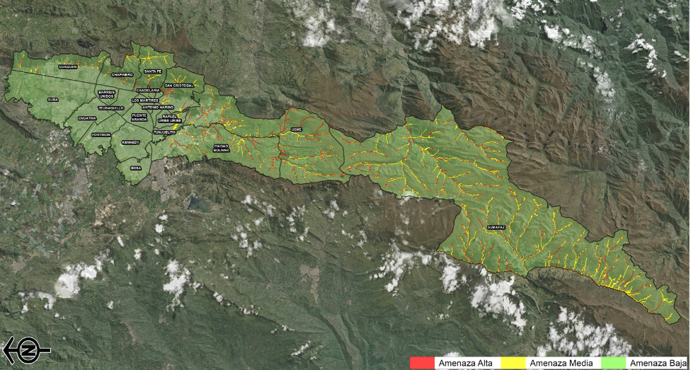
Fuente: POT 555 de 2021

Identificación de impactos

Los impactos ambientales se definen como el cambio en el medio ambiente, ya sea adverso o beneficioso, como resultado total o parcial de los aspectos ambientales de una organización (ICONTEC Internacional, 2015). Teniendo en cuenta esta definición, en siguiente tabla se presentan los impactos ambientales que, como resultado de la interacción de indicadores y actividades ejecutadas en la sede de producción, son causados sobre los componentes abiótico, biótico y socioeconómico.

Tabla 35.Identificación de impactos ambientales
COMPONENTE | ELEMENTO | IMPACTO AMBIENTAL
Abiótico | Agua | Alteración calidad del agua superficial
Abiótico | Aire | Alteración de la calidad del aire por la emisión de material particulado
Abiótico | Aire | Alteración de la calidad del aire por la emisión de gases de combustión
Abiótico | Aire | Cambios en los niveles de presión sonora
Abiótico | Energía | Agotamiento de los recursos naturales
Abiótico | Combustible | Agotamiento de los recursos naturales
Abiótico | Suelo | Contaminación por residuos
Abiótico | Suelo | Generación de procesos erosivos
Abiótico | Suelo | Desestabilización del terreno
Abiótico | Paisaje | Modificación del paisaje
Biótico | Flora | Afectación de coberturas naturales y seminaturales
Biótico | Fauna | Ahuyentamiento de fauna
Biótico | Fauna | Modificaciones de hábitat
Socio-económico | Social | Aumento del índice de morbilidad asociada a la contaminación del aire
Socio-económico | Social | Generación de empleo
Socio-económico | Social | Cambio en la demanda de bienes y servicios locales
Socio-económico | Socio comunitario | Aumento en la accidentalidad vehicular
Socio-económico | Socio comunitario | Generación de conflictos
Fuente: Elaboración propia

A continuación, se resumen los resultados de la Matriz de Impactos Ambientales, donde se identificaron y evaluaron 20 Impactos Ambientales asociados a las actividades que se desarrollan en la sede producción, calificados con una significancia: Baja, Modera y Alta (ver anexo Matriz de Impacto Ambiental Sede producción).

Por lo anterior, se pudieron identificar 4 Impactos con calificación baja (Contaminación por residuos, Desestabilización del terreno, Generación de empleo, Cambio en la demanda de bienes y servicios locales). Nueve (9) impactos con calificación moderada (Alteración calidad del agua superficial, Agotamiento de los recursos naturales, Cambios en los niveles de presión sonora, Generación de procesos erosivos, Ahuyentamiento de fauna, Modificaciones de hábitat, Aumento en la accidentalidad vehicular, Generación de conflictos). Siete (7) Impactos con calificación Alta (Alteración de la calidad del aire por la emisión de material particulado, Alteración de la calidad del aire por la emisión de gases de combustión Agotamiento de los recursos naturales, Modificación del paisaje, Afectación de coberturas naturales y seminaturales y Aumento del índice de morbilidad asociada a la contaminación del aire).

Tabla 36 Resumen Matriz de Impactos Ambientales.
COMPONENTE | ELEMENTO | IMPACTO AMBIENTAL | ACTIVIDAD | SIGNIFICANCIA |  | CONTROL OPERACIONAL
Abiótico | Agua | Alteración calidad del agua superficial | Misionalidad: Acopio de materiales, operación de planta en frío, operación de planta concreto, operación de planta en frío, actividades de laboratorio. | 13 | Moderada | Informe de Inspección a sede GAM-FM-001, y los controles operacionales de seguimiento plasmados en el Plan de Gestión Ambiental de Sede Producción GAM-PL-004
Abiótico | Agua | Agotamiento de los recursos naturales | Misionalidad: Acopio de materiales; operación de plantas en frio, planta en concreto; área de laboratorio; mantenimiento de áreas para compensación y conservación. | 13 | Moderada | Informe de Inspección a sede GAM-FM-001, y los controles operacionales de seguimiento plasmados en el Plan de Gestión Ambiental de Sede Producción GAM-PL-004
Abiótico | Aire | Alteración de la calidad del aire por la emisión de material particulado | Misionalidad: Acopio de materiales, operación de plantas de asfalto, operación de planta concreto, operación de planta en frío, operación de trituradora, movilización vehicular. | 16 | Alta | Estudios a la calidad del aire anuales
 |  |  |  |  |  | Informe a la hidratación de suelos con el formato GAM-FM-001 y los controles operacionales de seguimiento plasmados en el Plan de Gestión Ambiental de Sede Producción GAM-PL-004
Abiótico | Aire | Alteración de la calidad del aire por la emisión de gases de combustión | Misionalidad: Operación de plantas de asfalto, movilización vehicular. | 15 | Alta | Estudios Isocinéticos anuales, reporte medición mensual alternada de plantas con equipo portátil.
Abiótico | Aire | Cambios en los niveles de presión sonora | Misionalidad: Operación de plantas de asfalto, operación de trituradora y movilización vehicular. | 13 | Moderada | Estudio de Ruido
Abiótico | Energía | Agotamiento de los recursos naturales | Impresión y fotocopiado, iluminación de zonas. Misionalidad: operación de plantas de asfalto, operación de planta concreto, operación de planta en frío, operación de trituradora, movilización vehicular, operación de maquinaria. | 12 | Moderada | Seguimiento al consumo eléctrico - formato de inventario eléctrico GAM-FM-004 y los controles operacionales de seguimiento plasmados en el Plan de Gestión Ambiental de Sede Producción GAM-PL-004
Abiótico | Combustible | Agotamiento de los recursos naturales | Misionalidad: operación de plantas de asfalto, movilización vehicular, movilización de personal, actividades de laboratorio. | 16 | Alta | Seguimiento semestral al consumo de combustible en plantas
Abiótico | Suelo | Contaminación por residuos | Ordinarios y aprovechables | 8 | Baja | Ordinarios y aprovechables: aplicación formato GAM-FM-002, campañas de sensibilización sobre segregación en la fuente y uso eficiente de puntos ecológicos, CCU contrato de condiciones uniformes (Reciclaje) y los controles operacionales de seguimiento plasmados en el Plan de Gestión Ambiental de Sede Producción GAM-PL-004
Abiótico | Suelo | Contaminación por residuos | Misionalidad, limpieza de oficinas y áreas comunes | 8 | Baja
Abiótico | Suelo | Contaminación por residuos | Residuos Peligrosos -RESPEL | 8 | Baja | RESPEL: Verificación de cargue de RESPEL a través de la aplicación del formato GAM-FM-003 Lista chequeo transporte RESPEL, Certificados de tratamiento y disposición final de RESPEL, y los controles operacionales de seguimiento plasmados en el Plan de Gestión Ambiental de Sede Producción GAM-PL-004
Abiótico | Suelo | Contaminación por residuos | Misionalidad: Mantenimiento de maquinaria y mantenimiento de instalaciones | 8 | Baja
Abiótico | Suelo | Contaminación por residuos | RCD: Misionalidad: aprovechamiento de materiales de demolición y construcción de frentes de obra de la Entidad. | 8 | Baja | RCD: Actas de conciliación de los RCD entregados y los recepcionados en Sede de producción, y los controles operacionales de seguimiento plasmados en el Plan de Gestión Ambiental de Sede Producción GAM-PL-004
Abiótico | Suelo | Generación de procesos erosivos | Misionalidad: Acopio de materiales, operación de plantas de asfalto, operación de planta concreto, operación de planta en frío, movilización vehicular. | 11 | Moderada | Informe semestral al mantenimiento del componente forestal, y los controles operacionales de seguimiento plasmados en el Plan de Gestión Ambiental de Sede Producción GAM-PL-004
Abiótico | Suelo | Desestabilización del terreno | Misionalidad: Acopio de materiales, operación de plantas de asfalto, operación de planta concreto, operación de planta en frío, movilización vehicular. | 6 | Baja | Actas de conciliación de los RCD entregados y los recepcionados en Sede de producción, Informe semestral al componente forestal, Informe de Inspección a sede GAM-FM-001 y los controles operacionales de seguimiento plasmados en el Plan de Gestión Ambiental de Sede Producción GAM-PL-004
Abiótico | Paisaje | Modificación del paisaje | Misionalidad: Acopio de materiales, operación de plantas de asfalto, operación de planta concreto, operación de planta en frío, operación de trituradora, movilización vehicular. | 15 | Alta | Informe semestral al mantenimiento del componente forestal, y los controles operacionales de seguimiento plasmados en el Plan de Gestión Ambiental de Sede Producción GAM-PL-004
Biótico | Flora | Afectación de coberturas naturales y seminaturales | Misionalidad: Acopio de materiales, operación de plantas de asfalto, operación de planta concreto, operación de planta en frío, operación de trituradora, movilización vehicular. | 16 | Alta | Informe semestral al mantenimiento del componente forestal, y los controles operacionales de seguimiento plasmados en el Plan de Gestión Ambiental de Sede Producción GAM-PL-004
Biótico | Flora | Afectación de coberturas naturales y seminaturales | Misionalidad: Acopio de materiales, operación de plantas de asfalto, operación de planta concreto, operación de planta en frío, operación de trituradora, movilización vehicular. | 16 | Alta
Biótico | Flora | Afectación de coberturas naturales y seminaturales | Misionalidad: Acopio de materiales, operación de plantas de asfalto, operación de planta concreto, operación de planta en frío, operación de trituradora, movilización vehicular. | 16 | Alta
Biótico | Fauna | Ahuyentamiento de fauna | Misionalidad: Acopio de materiales, operación de plantas de asfalto, operación de planta concreto, operación de planta en frío, operación de trituradora, movilización vehicular. | 11 | Moderada | Informe semestral al mantenimiento del componente forestal, Formato de inspección a sedes GAM-FM-001, y los controles operacionales de seguimiento plasmados en el Plan de Gestión Ambiental de Sede Producción GAM-PL-004
Biótico | Fauna | Modificaciones de hábitat | Misionalidad: Acopio de materiales, operación de plantas de asfalto, operación de planta concreto, operación de planta en frío, operación de trituradora, movilización vehicular. | 11 | Moderada | Informe semestral al mantenimiento del componente forestal, Formato de inspección a sedes GAM-FM-002, y los controles operacionales de seguimiento plasmados en el Plan de Gestión Ambiental de Sede Producción GAM-PL-004
Social | Social | Aumento del índice de morbilidad asociada a la contaminación del aire | Misionalidad: Acopio de materiales, operación de plantas de asfalto, operación de planta concreto, operación de planta en frío, operación de trituradora, movilización vehicular. | 16 | Alta | Estudios a la calidad del aire anuales
 |  |  |  |  |  | Informe a la hidratación de suelos con el formato GAM-FM-001
 |  |  |  |  |  | Estudios Isocinéticos anuales, reporte medición mensual alternada de plantas con equipo portátil.
 |  |  |  |  |  | Informe semestral al mantenimiento del componente forestal, y los controles operacionales de seguimiento plasmados en el Plan de Gestión Ambiental de Sede Producción GAM-PL-004
Social | Social | Generación de empleo | Misionalidad: Acopio de materiales, operación de plantas de asfalto, operación de planta concreto, operación de planta en frío, operación de trituradora, movilización vehicular. | 6 | Baja | Manejo de material aprovechable según el Programa de fortalecimiento y organización en el reciclaje plasmados como controles operacionales en el Plan de Gestión Ambiental de Sede Producción GAM-PL-004
 |  |  |  |  |  | - Acuerdo suscrito con los recicladores. Clasificación de residuos según acuerdo.
 |  |  |  |  |  | - Registro de formatos de residuos no peligrosos
 |  |  |  |  |  | - Registro fotográfico de entregas
Social | Social | Cambio en la demanda de bienes y servicios locales | Misionalidad: Acopio de materiales, operación de plantas de asfalto, operación de planta concreto, operación de planta en frío, operación de trituradora, movilización vehicular. | 6 | Baja | Manejo de material aprovechable según lo consignado en el control operacional del Plan de Gestión Ambiental de Sede Producción GAM-PL-004 del Programa de fortalecimiento y organización en el reciclaje:
 |  |  |  |  |  | - Acuerdo suscrito con los recicladores. Clasificación de residuos según acuerdo.
 |  |  |  |  |  | - Registro de formato de residuos no peligrosos
 |  |  |  |  |  | - Registro fotográfico de entregas
Social | Socio comunitario | Aumento en la accidentalidad vehicular | Misionalidad: Movilización vehicular. | 12 | Moderada | Seguimiento al Mejoramiento de condiciones de las vías y del tránsito peatonal que se observan en los controles operacionales plasmados en el Plan de Gestión Ambiental de Sede Producción GAM-PL-004
Social | Socio comunitario | Generación de conflictos | Misionalidad: Acopio de materiales, operación de plantas de asfalto, operación de planta concreto, operación de planta en frío, operación de trituradora, movilización vehicular. | 12 | Moderada | Seguimiento al Programa de educación socioambiental y los controles operacionales de seguimiento plasmados en el Plan de Gestión Ambiental de Sede Producción GAM-PL-004
Fuente: Elaboración propia

Identificación de riesgos

De acuerdo con la identificación y análisis de los riesgos ambientales realizados a las sedes de la Entidad, a continuación, se presenta la identificación y análisis de los riesgos ambientales predominantes en sede de producción:

Tabla 37 Matriz identificación de riesgos
No. | ESCENARIOS IDENTIFICADOS | FACTOR O ASPECTO | ESCENARIO DE RIESGO | CAUSAS | CONSECUENCIAS
1 | Incorrecta separación de residuos sólidos. | Generación de residuos sólidos no aprovechables. | No se realiza separación de residuos desde la fuente. | Se demuestra poco interés a la hora de realizar separación de residuos. | Disminución de la vida útil de rellenos sanitarios.
2 | Derrames en actividades misionales | Generación de residuos peligrosos (diferentes a aceites usados, PCB y hospitalarios) | El material contaminado entra en contacto con el suelo, liberando su potencial toxico al entorno | Fallos o averías en plantas de producción de asfalto, averías en tanques de almacenamiento de emulsión | Pérdida de la calidad del suelo
3 | Quema excesiva de combustibles por producción de mezcla asfáltica | Generación de emisiones atmosféricas por fuentes fijas | Quema excesiva de combustibles por plantas de asfalto | Fallas en el sistema de control de emisiones atmosféricas | Disminución en la calidad del aire
4 | Quema excesiva de combustibles por motores de maquinaria de baja eficiencia | Generación de emisiones atmosféricas por fuentes móviles | Quema excesiva de combustibles por motores de maquinaria de baja eficiencia | Liberación excesiva de gases de combustión disminuyendo la calidad del aire | Disminución en la calidad del aire
5 | Consumo poco eficiente del recurso hídrico | Consumo del recurso hídrico. | Agotamiento del recurso hídrico. | No tener un 100% de sistemas de ahorro de agua. | Pérdida del recurso hídrico.
6 | Consumo poco eficiente de la energía eléctrica | Consumo de energía eléctrica | Afectación al recurso hídrico por presión a hidroeléctrica | No hacer la transición a sistemas eficientes y de bajo consumo. No implementar FNCE | Pérdida de recursos no renovables
7 | Quema excesiva de combustibles fósiles | Consumo de combustibles | Agotamiento de combustibles fósiles. Aumento del precio del | Movilización de maquinaria amarilla, movilización de vehículos, producción de mezcla asfáltica | Pérdida de recursos no renovables
Fuente: Elaboración propia

OBJETIVOS AMBIENTALES

- Objetivo General

Propender por el uso racional de los recursos y un ambiente saludable, seguro, propicio, diverso, incluyente y participativo en la sede de la Entidad actuando responsablemente con el ambiente, logrando calidad ambiental, eficiencia en los procesos y armonía socioambiental, a partir de la disminución de emisiones de CO₂, disponiendo y aprovechando los residuos peligrosos y especiales, y de esta manera transformar los escenarios actuales, incrementando el bienestar y la confianza de todos los trabajadores de la Entidad.

- Objetivos Específicos

- Garantizar el uso eficiente del recurso hídrico en la sede, a través de la implementación de las medidas operativas, educativas o de inversión conducentes al manejo racional del recurso.
- Establecer las medidas operativas, educativas o de inversión, con el fin de garantizar el uso eficiente de la energía eléctrica y de los combustibles en las actividades de la UAERMV.
- Garantizar la Gestión Integral de Residuos generados en sede de la Entidad.
- Definir acciones y criterios ambientales que promuevan el uso y consumo responsable de materiales en el desarrollo de las actividades en la Entidad, con el fin de minimizar o reducir los impactos ambientales generados.
- Desarrollar proyectos o actividades encaminadas a la adopción de una cultura ambiental, articulado con las políticas, planes o lineamientos nacionales y distritales, que incluyan aspectos de sostenibilidad.

PROGRAMAS DE GESTIÓN AMBIENTAL

Las condiciones ambientales institucionales son fundamentales para el bienestar, la salud y la productividad de los trabajadores, por tal razón, la UAERMV procura mantener en la sede de producción las mejores condiciones de trabajo posible, brindando un buen entorno de seguridad, salubridad y de estructura física.

Teniendo en cuenta que, el presente plan se basa en las líneas estratégicas del PIGA, los programadas adoptados son: uso eficiente del agua, uso eficiente de la energía, gestión integral de residuos, gestión del cambio climático y comunicación, formación y sensibilización.

Figura 23. Programas de Gestión Ambiental Sede Producción
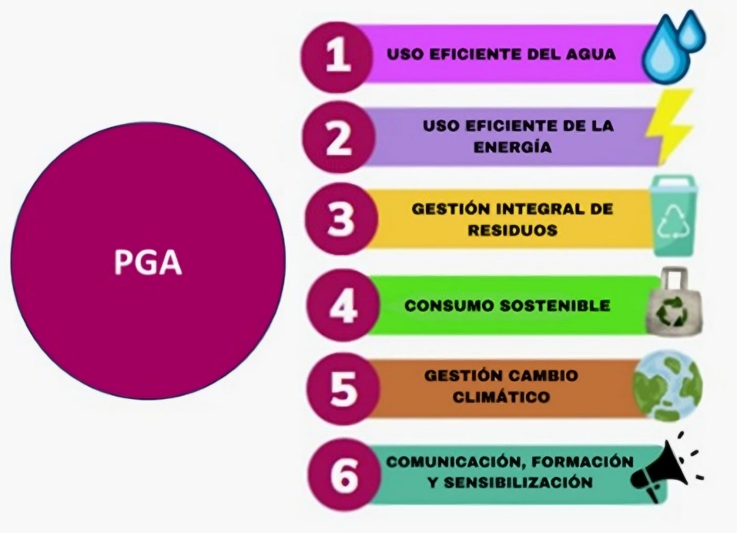
Fuente: Elaboración propia

Es importante mencionar que cada programa presenta objetivos enfocados en la temática correspondiente, dando así cumplimiento a la normativa ambiental vigente.

Uso Eficiente del Agua

- Objetivo General: Garantizar el uso eficiente del recurso hídrico en la sede, a través de la implementación de las medidas operativas, educativas o de inversión conducentes al manejo racional del recurso.

El programa de uso eficiente del agua responde a la necesidad de conservar el recurso para generaciones futuras, optimizar la eficiencia operacional y mejorar la competitividad económica de la Entidad.

Para su formulación se tuvo en cuenta aspectos como: posibilidades de reutilización del recurso, cantidades mínimas requeridas para las distintas actividades y reducción de pérdidas causadas por el ciclo hídrico, de acuerdo con la normatividad ambiental vigente.

Es importante resaltar que, en la sede de producción se usa el agua del pozo para consumo doméstico e industrial y adicionalmente se suministra el agua por medio de carro tanques, los cuales previamente se cargan en la sede operativa de la Entidad.

A continuación, se expone el registro fotográfico del suministro del carro tanque y la humectación de suelos en la sede:

Tabla 38. Registro fotográfico carro tanque
HUMECTACIÓN DEL SUELO POR MEDIO DE CARRO TANQUE
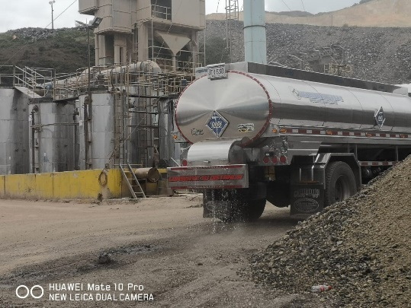 | 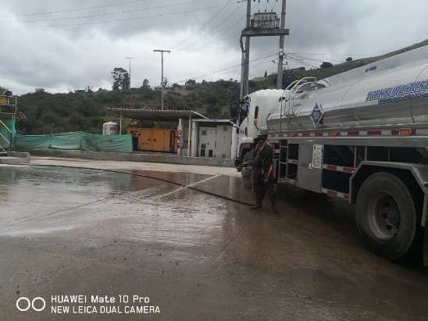
Fuente: Elaboración propia

En la Sede de producción no se cuenta con servicio de acueducto y alcantarillado; en dicha sede se presentan consumos de agua originados por actividades de aseo, producción de mezcla, irrigación de suelo, entre otros.

Tabla 39 Consolidado unidades hidrosanitarias
UNIDADES HIDROSANITARIAS | MAL ESTADO | BUEN ESTADO | TOTAL
Lavamanos | 0 | 5 | 5
Sanitarios | 0 | 4 | 4
Orinales | 0 | 3 | 3
Duchas | 0 | 0 | 0
Llaves | 0 | 9 | 9
Fuente: Elaboración propia

Uso Eficiente de la Energía

- Objetivo General: Establecer las medidas operativas, educativas o de inversión, con el fin de garantizar el uso eficiente de la energía eléctrica y de los combustibles en las actividades de la UAERMV.

El programa de uso eficiente de la energía pretende reducir el consumo en la Unidad, promoviendo el manejo sostenible y eficiente de los recursos naturales desde la cadena energética. De otra parte, con este programa se busca ejecutar las acciones pertinentes para el logro del objetivo de ecoeficiencia, en cuanto al correcto uso de este recurso, su consumo y la generación de gases efecto invernadero.

Debido a la importancia de hacer un uso eficiente de este recurso se han ejecutado las siguientes acciones:

- Apagar luces cuando sea necesario.
- Apagar los equipos de cómputo al término de la jornada o cuando no se estén utilizando.
- Desconectar cables de carga celulares, equipos portátiles.
- Mensajes de sensibilización frente al consumo racional de los recursos por medios electrónicos.
- Mantener las pantallas encendidas solo en horas laborales con la intensidad mínima.
- Realizar campañas sobre el uso y ahorro eficiente de energía.

Tabla 40. Cuadro consolidado inventario de aparatos eléctricos
APARATOS ELECTRICOS | MAL ESTADO | BUEN ESTADO | TOTAL
Impresoras | 0 | 5 | 5
Hornos microondas | 0 | 5 | 5
Equipos de computo | 0 | 33 | 33
Luminarias led | 0 | 108 | 108
Dispensadores de agua | 0 | 5 | 5
Televisores | 0 | 1 | 1
Bombas impulsoras de agua | 0 | 5 | 5
Aire acondicionado | 0 | 2 | 2
Fuente: Elaboración propia

A continuación, se presenta el registro fotográfico de algunas de las luminarias LED presentes en la sede:

Tabla 41. Registro fotográfico luminarias LED sede de producción
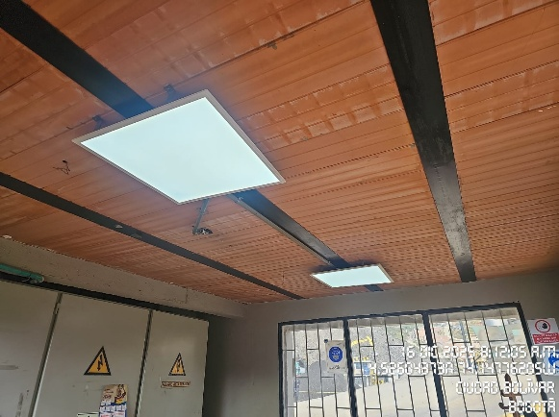 | 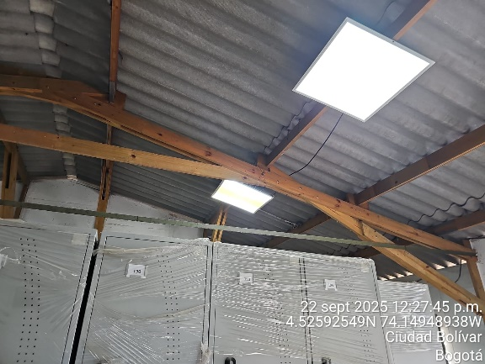
Fuente: Elaboración propia

Gestión Integral de los Residuos

- Objetivo General: Garantizar la correcta gestión de los residuos generados en la Entidad.

La gestión integral que adelanta la UAERMV para los residuos generados, aprovechables, no aprovechables, peligrosos, especiales, está dirigida a la sensibilización en el buen uso de los materiales, la correcta separación en la fuente, la reutilización y el reciclaje.

Tabla 42. Registro fotográfico gestión y disposición de residuos
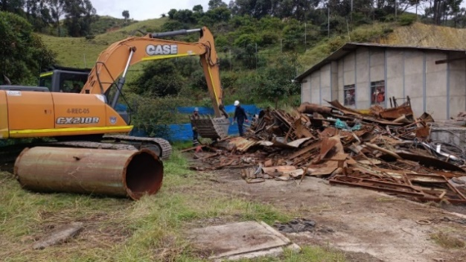 | 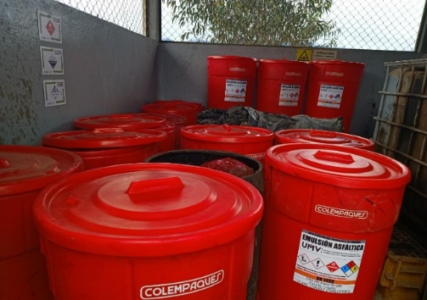
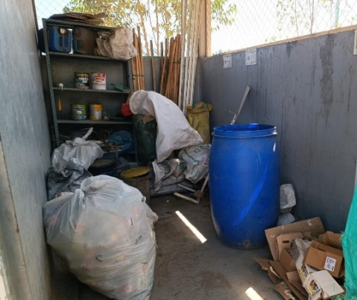 | 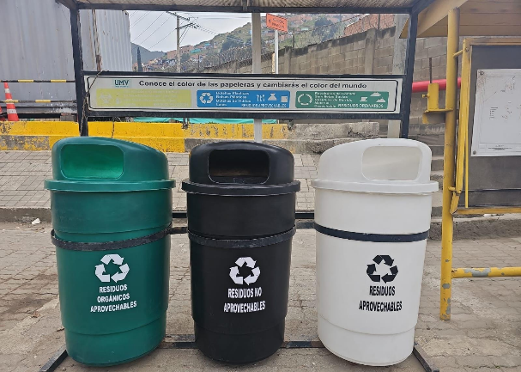
Fuente: Elaboración propia

POZO SÉPTICO

Actualmente se cuenta con un pozo séptico el cual está conectado a la batería de baños que se inauguraron en el mes de marzo de 2023; la disposición de los residuos se realiza por medio de un camión de succión-presión (Vactor) con un operador especial, y adicional a ello se realizan los debidos mantenimientos a las canales de escorrentía para garantizar un buen afluente de agua sin impactos negativos al medio ambiente.

RESIDUOS CONVENCIONALES Y RECICLABLES

La sede de producción cuenta un shut donde se disponen los residuos convencionales, un cuarto especial donde se realiza la respectiva separación de residuos aprovechables como lo es papel, cartón, plástico y vidrio, y adicionalmente se cuenta con un acopio temporal de residuos metálicos (chatarra).

RESIDUOS ESPECIALES

Estos residuos son almacenados en un sitio especial donde se realiza la disposición de elementos como aparatos eléctricos, puestos a disposición del operador encargado de la recolección de los mismos.

RESIDUOS PELIGROSOS

La disposición de los residuos peligrosos se realiza en un cuarto especial, el cual está dotado con canecas rojas sobre estivas y un isotanque donde se dispone los residuos peligrosos líquidos, dichos residuos son embalados en bolsa roja con sus respectivas etiquetas.

Consumo Sostenible

- Objetivo General: Definir acciones y criterios ambientales que promuevan el uso y consumo responsable de materiales en el desarrollo de las actividades en la Entidad, con el fin de minimizar o reducir los impactos ambientales generados.

El programa de Consumo Sostenible responde a la necesidad de la utilización de productos y servicios en la UAERMV, que cuenten con características ecoeficientes, tanto en su fabricación como en sus componentes, envasado, transporte, uso y disposición final de los empaques y embalajes.

El consumo sostenible debe ser implementado por parte de los consumidores a través del llamado consumo responsable. Para lo cual es necesario realizar actividades que propendan por el conocimiento y apropiación del consumo responsable, el cual tiene como propósito prevenir y minimizar los impactos ambientales significativos generados por el consumo de bienes y servicios.

Las actividades de conocimiento están encaminadas a, que la información del ciclo de vida de los productos, los componentes y posibles características ecoamigables de bienes y servicios, influyan en la decisión de compra de los consumidores.

Tabla 43. Registro fotográfico fuentes convencionales de energía
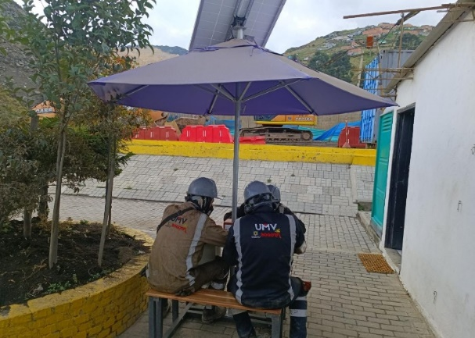
Fuente: Elaboración propia

Gestión del cambio climático

- Objetivo General: Promover y avanzar en el desarrollo de acciones que permitan compensar las afectaciones ocasionadas al ambiente por la generación de gases efecto invernadero, para contribuir a la adaptación al cambio climático y a su mitigación; además de formular e implementar acciones en articulación con las políticas, planes o lineamientos distritales, regionales o nacionales que incluyan aspectos de sostenibilidad.

Debido a la importancia de este programa la Entidad adelantará acciones enfocadas al fortalecimiento y cumplimiento del objetivo general, tales como:

- Realizar anualmente la medición a su huella de carbono corporativa con la finalidad de llevar un seguimiento de esta y analizar su comportamiento.
- Continuar con las dinámicas de humectación de suelos.
- Realizar seguimiento a los biciusuarios de la Entidad.
- Realizar mantenimiento y siembra periódica a la huerta de la sede.
- Realizar la gestión de los desechos de poda y hojas a través de paca biodigestora silva.

Tabla 44. Registro fotográfico bici parqueadero sede producción
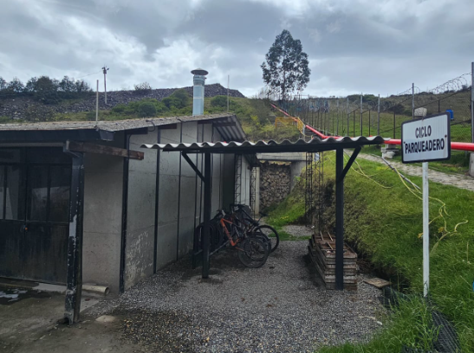
Fuente: Elaboración propia

Por otra parte, todos los vehículos de la Entidad cuentan con certificado de revisión técnico-mecánica y de gases vigente, para el control de este requisito legal cada vehículo cuenta con su respectivo expediente y el área de operación de maquinaria se encarga de mantenerlo actualizado, con la finalidad de prevenir la contaminación atmosférica.

La UAERMV implementa acciones para el uso y consumo responsable de materiales, mediante la inclusión contractual de cláusulas con obligaciones ambientales. En la actualidad se cuenta con los siguientes contratos:

Tabla 45. Cuadro consolidado Contratos ambientales
No. | CONTRATO | OBJETO
1 | Alquiler de baños portátiles | “Alquiler de unidades sanitarias mixtas para la sede de producción y los frentes de obra urbanos y rurales, relacionados con las actividades de rehabilitación y mantenimiento de vías de Bogotá”.
2 | Prestación servicios profesionales y de apoyo | “Dar cumplimiento a lo señalado en el Plan Institucional de Gestión Ambiental interno de la UAERMV, observando las normas sobre protección y conservación del medio ambiente, y demás disposiciones que regulen la materia”.
3 | Ruido y ruido ambiental | "Prestación de servicios para medir y determinar los niveles de ruido y ruido ambiental para el componente atmosférico aire, en el área de influencia de la sede de producción de la UAERMV".
4 | Pozo aguas subterráneas | "Realizar caracterización de aguas, lavado de tanque, prueba de bombeo, análisis estático y dinámico del pozo en la sede producción de la UAERMV”.
5 | Estudios isocinéticos | "Realizar muestreos isocinéticos para las fuentes de emisión fijas presentes en la sede de producción de la Entidad".
6 | Monitoreo de calidad del aire | “Prestación de servicios de campaña de monitoreo para la calidad del aire para medición de pm10 y pm2.5 en sedes de la Entidad”.
7 | Gestión de residuos peligrosos, especiales y hospitalarios | “Prestación de servicios para la gestión externa de residuos peligrosos, especiales y hospitalarios generados en la Entidad”.
8 | Gestión de residuos aprovechables | “Prestar los servicios de clasificación, recolección, transporte y disposición final de los residuos sólidos aprovechables de carácter no peligroso generados en sedes de la unidad administrativa especial de rehabilitación y mantenimiento vial – UAERMV”.
9 | Limpieza y recolección de lodos (camión de succión-presión/Vactor) | “Prestación del servicio para la limpieza y recolección de lodos de las trampas de grasa y sedimentadores en las sedes operativas y de pozo séptico en la sede de producción”.
Fuente: Elaboración propia

Como actividades de mejora se tienen contempladas las siguientes:

- Elaboración de documento que contenga los lineamientos o criterios ambientales en los procesos de selección para compras sostenibles.
- Verificación de contratos suscritos en la Entidad con lineamientos ambientales para consumo sostenible.
- Verificación de contratos suscritos en la Entidad que requieran de permisos ambientales.
- Realización de capacitaciones al personal sobre consumo responsable.

Desde la UAERMV con el propósito de mitigar el arrastre de material particulado, se humecta el suelo, esta medida permite controlar la emisión generada por el desplazamiento de vehículos y maquinaria que se encuentran en la sede.

La política ambiental de la Entidad estable entre otros compromisos, el control, seguimiento y /o mitigación de los impactos ambientales generados por los procesos productivos llevados a cabo por la UAERMV y el cumplimiento legal ambiental dentro de la cual se encuentra la Resolución 909 de 2008 del Ministerio de Ambiente y Desarrollo Sostenible (MADS), “Por la cual se establecen las normas y estándares de emisión admisibles de contaminantes a la atmósfera por fuentes fijas y se dictan otras disposiciones” y teniendo en cuenta que, la sede de producción de la Entidad cuenta con cuatro fuentes de emisión distribuidas en las plantas de producción de asfalto las cuales se describen a continuación:

Tabla 46. Detalle de fuentes de emisión fija
EQUIPO | FUENTE FIJA DE EMISION
Planta de producción mezclas asfálticas Cedarapids 6PCA01 | 1-Tambor secador  2-Caldera
Planta de producción de concreto asfaltico ABL 6PCA06 | 3-Tambor secador  4-Caldera
Fuente: Gerencia de producción

Como acciones de mejora a este programa se tiene lo siguiente:

- Realizar estudios isocinéticos de control y seguimiento a fuentes fijas de emisión.
- Contar con permiso vigente para fuentes fijas de emisión.
- Realizar seguimiento mensual a la calidad del aire de la sede.
- Realizar campañas de sensibilización de medios alternativos de transporte sostenible.
- Solicitar acompañamiento a SDM en capacitación de eco conducción para colaboradores de la Entidad.
- Piezas comunicativas sobre movilidad sostenible.
- Publicación en el micrositio web de la Entidad sobre medios de transporte sostenibles.
- Realizar campaña de sensibilización lúdico-pedagógica en la eliminación de plásticos de un solo uso EPSU en los hábitos de los colaboradores en la oficina y la vida diaria.
- Realizar una publicación semestral en el micrositio de sostenibilidad sobre las tipologías de plásticos de un solo uso EPSU y las maneras de reducir y reemplazarlos.
- Humectación e irrigación de los suelos para control del material particulado.
- Mantenimiento de las canales de escorrentía.

En la Sede de producción se consideró mejorar condiciones en zonas verdes y áreas comunes, La mejor manera de sensibilizarse con el medio ambiente es estar en contacto con la naturaleza, la interacción con los espacios verdes del entorno nos hace más conscientes de la importancia de cuidarlo. Estas zonas verdes se convierten en auténticos pulmones que ayudan a limpiar el aire contaminado que se presenta con regularidad en la zona además regulan la temperatura y la humedad del ambiente. Como seres vivos, producen oxígeno, filtran la radiación e incluso reducen la contaminación acústica amortiguando los ruidos ocasionados por el tráfico. También ofrecen un ecosistema urbano que ayuda a la conservación de la biodiversidad.

Adicionalmente, se decidió implementar una metodología de transmisión de conocimiento diferente, por medio de una estrategia dinámica para que los colaboradores pudieran familiarizarse e involucrarse de una manera novedosa con todo el componente ambiental de la Entidad, por medio de la adecuación del aula ambiental, en donde se identificó que muchos materiales que se consideran residuos no aprovechables podían ser utilizados para la construcción del aula ambiental dándole un embellecimiento paisajístico a la sede.

Tabla 47. Registro fotográfico aula ambiental
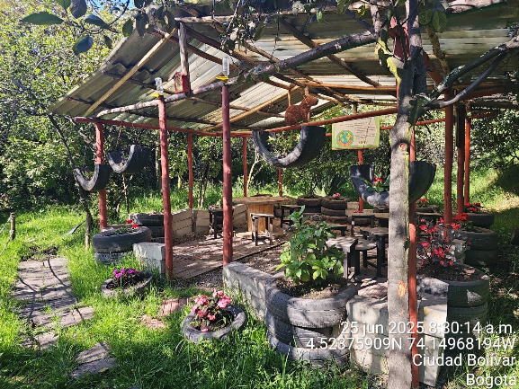 | 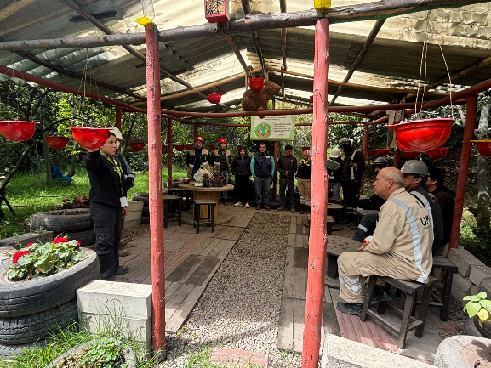
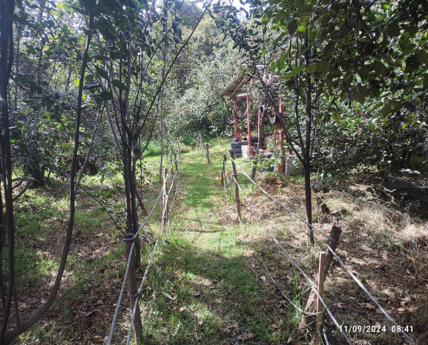 | 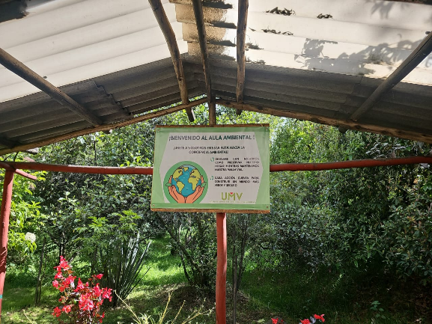
Fuente: Elaboración propia

Comunicación, formación y sensibilización

- Objetivo general: Comunicar y sensibilizar a los colaboradores de la Entidad los resultados de la identificación de aspectos y valoración de impactos ambientales, así como la identificación y análisis de los riesgos ambientales.

La sensibilización y formación ambiental es una de las herramientas más importante de educación ambiental con la que contará la UAERMV, ya que, cubre todos los componentes identificados a través de los aspectos e impactos ambientales propios de la misionalidad y de cómo estos se asocian a la gestión pública. Así mismo, es la manera de instaurar un sentido de urgencia frente a la protección de la naturaleza, el cumplimiento de la normatividad, las políticas públicas y del bienestar de las personas, que nunca dejan de ser pertinentes y evolucionan rápidamente en el contexto de adaptación al cambio climático.

Ilustración 7. Estrategias de educación ambiental
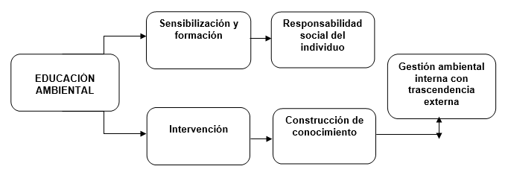
Fuente: UAERMV

Adicionalmente, el equipo ambiental se apoyará en los canales de comunicación de la Entidad, a través de reuniones virtuales, el diseño y publicación de piezas, publicaciones de infografías en el micrositio de sostenibilidad UAERMV, videos y noticias, las cuales se convierten en una manera eficiente y eficaz de llegar a todos los colaboradores, dando cumplimiento a las metas del área en beneficio del ambiente, la Entidad y la ciudad. Desde el Proceso de Comunicaciones de la UAERMV realizarán acompañamiento constante y permanente al grupo PIGA para garantizar la difusión y comunicación ambiental a los colaboradores de la Entidad.

Ilustración 8. Estrategias de participación
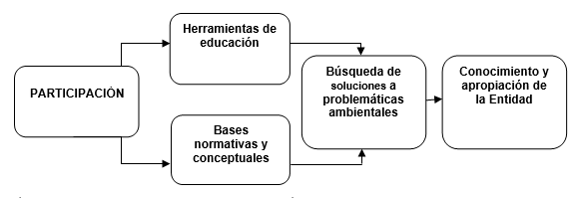
Fuente: UAERMV

A continuación, se relaciona el registro fotográfico de las sensibilizaciones realizadas en la sede:

Tabla 48. Registro fotográfico sensibilizaciones sede de producción
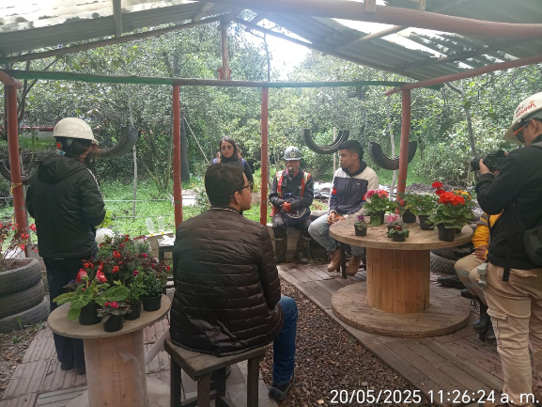 | 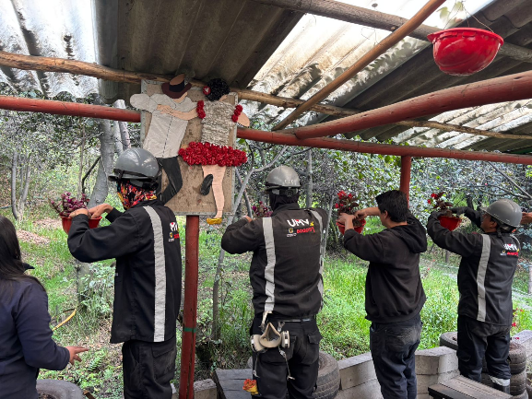
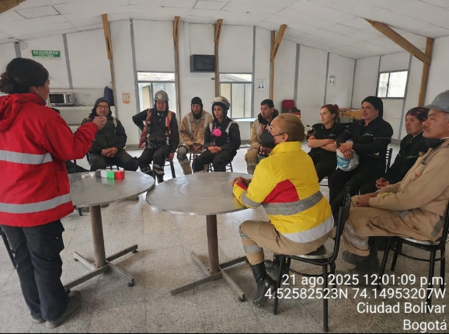 | 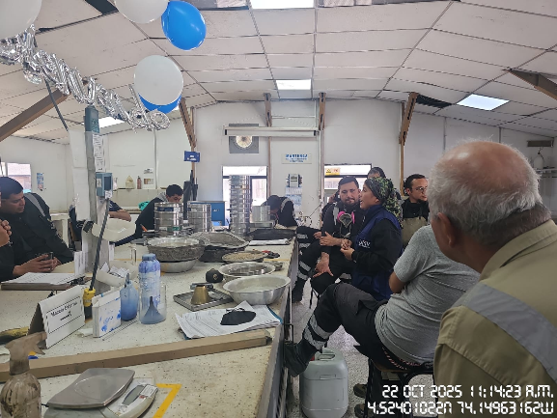
Fuente: Elaboración propia

INDICADORES DE SEGUIMIENTO SEGÚN FICHAS DE SEGUIMIENTO

Actualmente, la Entidad cuenta con diez (10) fichas para el seguimiento forestal, social y la gestión ambiental en la sede de producción, las cuales se exponen a continuación:

Tabla 49.Estructura del Plan de Manejo Ambiental
No. | FICHAS | PROGRAMA | TIPO DE MEDIDA DE MANEJO
1 | Ambientales | Uso eficiente y ahorro del agua | Mitigación
2 | Ambientales | Uso eficiente y ahorro de la energía | Mitigación
3 | Ambientales | Gestión integral de residuos | Mitigación y prevención
4 | Ambientales | Formación e implementación de buenas prácticas ambientales | Mitigación y prevención
5 | Ambientales | Manejo de cauce y aguas de escorrentía | Mitigación
6 | Ambientales | Programa de fortalecimiento y organización en el reciclaje | Mitigación y compensación
7 | Ambientales | Uso eficiente y seguimiento al consumo de agua pozo | Mitigación
8 | Forestales | Manejo y protección de la cobertura vegetal | Corrección
9 | Forestales | Revegetalización, establecimiento y/o mantenimiento | Compensación
10 | Sociales | Sostenibilidad y Cuidado de las vías | Prevención
11 | Sociales | Atención a la comunidad | Prevención
Fuente: Elaboración propia

Fichas Ambientales

Uso eficiente y ahorro del agua

- Objetivo general: Establecer las pautas y mecanismos necesarios para el uso correcto del recurso hídrico para la ejecución de las actividades de la sede de producción de la UAERMV.

- Objetivos específicos

- Generar lineamientos y alternativas para disminuir los consumos del recurso hídrico.
- Promover la concienciación del personal que labora en la sede de producción, con el fin optimizar el uso de agua en las diferentes actividades domésticas e industriales.
- Diseñar estrategias para el seguimiento y control del ingreso del carrotanque en la sede
- Realizar irrigación de suelos para evitar resuspensión del material particulado.
- Alcanzar el 100% de implementación de sistemas ahorradores.

- Metas

- Control al 100% de los volúmenes de agua implementados para las actividades de la sede de producción.
- No exceder el consumo promedio por unidad de producción respecto al año anterior.
- Realizar seguimiento a los consumos y usos de agua de la sede de producción.

- Medidas y actividades a desarrollar

Disminución de las pérdidas en la fuente: Realizar un registro de los volúmenes de agua ingresados a la sede usados en las labores industriales y domésticas. Llevar un registro diario en bascula de los volúmenes y numero de viajes del carrotanque.

Mantenimiento de equipos y áreas de operación: Se deberán aprovechar precipitaciones esporádicas y cortas con el propósito de usarlas en actividades que requieran una baja exigencia en cuanto a la calidad del recurso, como son: limpieza de pisos y riego o hidratación de suelos para mantenimiento.

Lavado de instalaciones e hidratación de suelos: Se deberá realizar la limpieza de las áreas comunes con el fin de evitar la resuspensión de partículas de polvo al interior de las instalaciones. Se deberá procurar la irrigación de suelos, especialmente en las áreas de maniobra de maquinaria y volquetas en el patio de plantas de asfalto, con el fin de evitar el levantamiento de material particulado, especialmente en temporada seca y de meses de baja pluviosidad.

- Indicadores de seguimiento

Descripción:

- Medición de consumo de agua
- Actividades de limpieza y mantenimiento de maquinaria y equipos
- Lavado de instalaciones, e hidratación de suelos

Formula:

- ((Consumo período actual (m3) / unidad de producción actual (ton)) / (consumo período anterior (m3) / unidad de producción anterior (ton))) * 100
- (Volumen de agua empleado para cada actividad/ Volumen de agua programado para cada actividad) * 100
- (Frecuencia de días donde se emplea la hidratación de suelos /Total de días hábiles del mes) * 100

Criterio de éxito:

- ≤100%
- ≤100%
- 66%

Periodicidad:

- Semestral
- Mensual
- Mensual

Registro:

- Registro de medición y registro fotográfico.
- Registro de volumen de agua empleada en actividades de limpieza y mantenimiento y registro fotográfico.
- Informe de humectación y registro fotográfico.

Uso eficiente y ahorro de la energía

- Objetivo general: Promover el uso racional del recurso energético en la Entidad por medio de prácticas ambientales continuas que garanticen la disminución del consumo de energía.

- Objetivos específicos

- Generar lineamientos y alternativas para disminuir los consumos del recurso energético.
- Promover la concienciación del personal que labora en la sede de producción, con el fin optimizar el uso de energía en las diferentes actividades domésticas e industriales.

- Meta

- No exceder el consumo promedio por unidad de producción respecto al año anterior.

- Medidas y actividades a desarrollar

Determinar las actividades que provocan mayor consumo de energía, para identificar en cuales puntos se pueden implementar estrategias de ahorro.

Sensibilización al personal administrativo y operativo de la de la sede de producción para el correcto uso del recurso energético.

Mantenimiento preventivo constante de la maquinaria y equipos que intervienen en el proceso para evitar gastos energéticos elevados por fallas en los equipos.

- Indicadores de seguimiento

Descripción: Medición de consumo de energía eléctrica.

Formula: ((Consumo del período actual kWh/ unidad de producción actual (ton)) / (consumo período anterior kWh/ unidad de producción anterior (ton)) * 100

Criterio de éxito: ≤100%

Periodicidad: Mensual.

Registro: Registro de medición y registro fotográfico.

Gestión integral de residuos

- Objetivo general: Realizar correctamente la gestión de los residuos que se generan en la sede de producción.

- Objetivos específicos

- Controlar la contaminación ambiental por la disposición incorrecta de residuos.
- Prevenir y minimizar los impactos ambientales vinculados a la generación y disposición de residuos.
- Cumplir con las regulaciones ambientales vigentes.

- Metas

- Manejar de correctamente el almacenamiento temporal del 100% de los residuos generados en la sede de producción de la UAERMV.
- Gestionar los residuos domésticos e industriales generados en la sede de producción de la UAERMV.
- Realizar un manejo integral de los residuos peligrosos y no peligrosos.

- Medidas y actividades a desarrollar

Sensibilización del personal en la gestión de residuos ordinarios: Para lograr un efectivo desarrollo del programa de manejo integral de residuos, se deben llevar a cabo sensibilizaciones al personal involucrado de la sede de producción de la UAERMV sobre las medidas y estrategias en el correcto manejo, separación, disposición y reuso de los residuos, e incentivar buenas prácticas para el cuidado del ambiente. Estas sensibilizaciones deben realizarse mensualmente, y su contenido debe estar enfocado como mínimo en:

-Identificación de los diferentes tipos de residuos que se pueden generar en la sede de producción.
-Ubicación e identificación de los sitios de disposición habilitados.
-Correcta separación de los residuos en el sitio de disposición habilitado (Separación en la fuente, reciclado, reusó y recuperación de residuos).
-Verificación de las medidas de prevención y control para evitar contaminación de los suelos en los sitios de disposición y de las fuentes de agua aledañas por procesos de escorrentía.
-Materiales, colores y señalización de los recipientes autorizados para la disposición de los residuos por tipo.
-Periodicidad de la recolección por parte de las empresas autorizadas según la tipología de los recursos.

Separación y almacenamiento: cada uno de los puntos ecológicos presentes en la sede de producción debe contener las siguientes especificaciones como mínimo:

-Los contenedores deben estar tapados y rotulados.
-Preferiblemente deben ser ubicados en una zona con una amplia y eficiente ventilación.
-Debe estar ubicado en una zona plana.
-Los residuos que por su tamaño no se puedan almacenar en contenedores, deben ubicarse organizadamente, sin que interfieran con las actividades de operación. Estos residuos deben disponerse lo antes posible.
-Las áreas designadas para el almacenamiento de residuos sólidos comunes o peligrosos, deben quedar en lugares visibles y de fácil identificación para cada una de las personas que labora en el área de la planta.
-El tiempo de almacenamiento debe ser tal que los residuos (peligrosos y no peligrosos) no presenten ningún tipo de descomposición.

Manejo de residuos líquidos industriales y residuos peligrosos: Los residuos líquidos industriales se generan a partir de las actividades de mantenimientos de plantas Están relacionados principalmente con residuos de combustibles usados otros productos químicos, que sin el debido manejo pueden contaminar aguas superficiales y suelos. Para el manejo de estos residuos se presentan las siguientes recomendaciones:

-Si se presenta un derrame accidental de estas sustancias, se debe agregar material absorbente y retirar todos los materiales y residuos que estén contaminados, los cuales deben ser depositados en contenedores o bolsas de color rojo y se deberán disponer como residuos peligrosos.
-Los residuos líquidos deben ser entregados a gestores acreditados en el manejo, transporte y disposición de estos residuos. La UAERMV deberá guardar copia de la resolución de acreditación de los gestores, así como de las respectivas actas de disposición y/o tratamiento que se le hagan a dichos residuos por parte de los gestores. Igualmente deberá verificar las vigencias de las resoluciones de acreditación que presenten los gestores para tal fin.
-Los residuos líquidos industriales generados no pueden ser mezclados bajo ninguna circunstancia y deben ser almacenados en recipientes debidamente tapados, señalizados y rotulados de forma clara, legible, indeleble y de acuerdo con la normatividad ambiental vigente. Así mismo, estos recipientes deben ser resistentes a la corrosión y al residuo a contener.
-En las zonas de almacenamiento de aceites y lubricantes, en los puntos para disposición de combustibles y en los demás lugares donde se ubiquen otras sustancias peligrosas, se deberá ubicar en un lugar visible la hoja de seguridad de cada sustancia, donde se especifique el correcto manejo en caso de derrame.

Almacenamiento de residuos de construcción y demolición RCD: Teniendo en cuenta que la sede de producción está inscrita como punto limpio y centro de aprovechamiento y transformación de RCD, estos residuos deben estar delimitados. El acopio de RCD deberá realizarse lejos de los cauces y estructuras de drenaje o zonas donde por acción de las aguas de escorrentía puedan transportarse hacia el drenaje natural.

- Indicadores de seguimiento

Descripción:

- Jornadas de sensibilización de personal frente al correcto manejo de los residuos.
- Disposición de residuos sólidos reciclables: Corresponde a la proporción de residuos reciclables entregados a terceros con relación al volumen total de residuos reciclables generados en la sede de producción.
- Disposición de residuos sólidos no reciclables: Corresponde a la proporción de residuos sólidos no reciclables entregados a terceros, con relación al total de residuos sólidos no reciclables generados en el proyecto.
- Manejo de RCD: Corresponde a la proporción de RCD empleados en el proceso productivo con relación al total de RCD entregado por terceros.
- Disposición de residuos sólidos peligrosos: Corresponde a la proporción de residuos peligrosos entregados a terceros, con relación al volumen total de residuos peligrosos generados en el proyecto.

Formula:

- (sensibilizaciones realizadas/capacitaciones programadas) *100
- (Volumen (m3) de residuos reciclables entregados a terceros/ Volumen total (m3) de residuos reciclables generados) * 100
- (Volumen (m3) de residuos no reciclables entregados a terceros/ Volumen total (m3) de residuos no reciclables generados) * 100
- (Volumen (m3) de RCD entregado por terceros / Volumen total (m3) de RCD empleados en el proceso productivo) * 100
- (Volumen (m3) de residuos peligrosos entregados a terceros / Volumen total (m3) de residuos peligrosos generados) * 100

Criterio de éxito:

- 100%
- 100%
- 100%
- 100%
- 100%

Periodicidad:

- Mensual
- Mensual
- Mensual
- Mensual
- Mensual

Registro:

- Actas de reunión de capacitaciones.
- Certificación de terceros con licencia para la disposición de este tipo de residuos.
- Certificación de terceros con licencia para la disposición de este tipo de residuos.
- Actas de recepción de RCD.
- Certificación de terceros con licencia para la disposición de este tipo de residuos.

Formación e implementación de buenas Prácticas Ambientales

- Objetivo general: Establecer medidas y acciones que promuevan la eficiencia en el manejo de recursos y residuos que tienen un impacto al ambiente.

- Objetivos específicos

-Crear una cultura ambiental en empleados y contratistas de la sede de producción para el fomento de buenas prácticas ambientales en los procesos ejecutados dentro de la sede.
-Promover la sensibilización, formación y participación de los actores involucrados en la aplicación de buenas prácticas ambientales.
-Disminuir el consumo innecesario de agua, energía eléctrica, suministros y combustibles, utilizando eficientemente los mismos.
-Disminuir la cantidad de residuos generados y facilitar su reutilización y reciclaje.
-Propiciar correcto manejo de residuos peligrosos.

- Meta

-Garantizar que se está produciendo el menor impacto posible sobre el ambiente favoreciendo la compatibilidad de la actividad de la sede de producción con el entorno.

- Medidas y actividades a desarrollar

Aplicación de las medidas propuestas en los programas ambientales:

- Uso eficiente y ahorro de agua.
- Uso eficiente y ahorro de energía
- Gestión integral de residuos
- Manejo de cauce y aguas de escorrentía

- Indicadores de seguimiento

Descripción: Medidas de manejo propuestas: corresponde al número de medidas de manejo empleadas frente al número total de medidas propuestas en el presente plan de manejo.
Formula: (Número de medidas de manejo empleadas/Número total de medidas de manejo propuestas) * 100
Criterio de éxito: 100%
Periodicidad: Semestral
Registro: Acta de verificación.

Manejo de cauce y aguas de escorrentía

- Objetivo general: Implementar las medidas de manejo para minimizar los impactos causados en la corriente hídrica (Quebrada La Trompeta) por las actividades de la sede de producción.

- Objetivo específico

-Minimizar la alteración de la calidad del agua superficial debido al vertimiento de aguas provenientes de procesos de escorrentía.

- Metas

-Evitar una alteración significativa en la calidad de agua del cauce.
-Realizar el manejo integral de las aguas de escorrentía generadas.

- Medidas y actividades a desarrollar

Medidas preventivas

Para las actividades de adecuaciones locativas, la preparación de concretos in-situ deberá realizarse a una distancia no menor a 30 m de la orilla del cauce (Quebrada La Trompeta).

Realizar jornadas de limpieza y mantenimiento a los canales de escorrentía y sumideros.

Operación

-No se permite disposición de residuos sólidos en las corrientes hídricas.
-Los sobrantes de excavación y demás residuos sólidos generados deben ser dispuestos en los sitios destinados para tal fin, de manera que no sean vertidos al cuerpo de agua.

Control de erosión de suelos y contaminación del agua superficial por aguas de escorrentía

Es necesario construir canales y cunetas con la pendiente necesaria que impidan la concentración de aguas que puedan inducir la formación de cárcavas de erosión y permitan direccionar las aguas de escorrentía hacia las estructuras para el control y decantación de sedimentos.

- Indicadores de seguimiento

Descripción: Realización labores de ingeniería para definir y mantener los canales de escorrentía.
Formula: (Total de labores realizados para el manejo de las aguas de escorrentía/total de labores programados para el manejo de aguas de escorrentía) * 100
Criterio de éxito: 100%.
Periodicidad: Trimestral.
Registro: Registro fotográfico.

Programa de fortalecimiento y organización en el reciclaje

- Objetivo general: Contribuir al fortalecimiento del reciclaje en la Entidad.

- Objetivo específico

-Garantizar que la corriente de residuos aprovechables sea entregada al gestor autorizado.

- Meta

-Entregar el 100% de los residuos almacenados como aprovechables al gestor autorizado.

- Medidas y actividades a desarrollar

-Determinar cantidades y periodicidad del depósito de materiales reciclables, por parte de la UAERMV.
-Establecer el interés por parte de recicladores.
-Concertar entregas.

- Indicadores de seguimiento

Descripción: Tipo y cantidad de residuos
Formula: (Volumen reciclable/volumen depositado)
Criterio de éxito: Disminución de residuos almacenados. Fortalecimiento organización de recicladores
Periodicidad: Semestral
Registro: Acuerdo suscrito con los recicladores. Clasificación de residuos según acuerdo. Registro de formato de residuos no peligrosos. Registro fotográfico de entregas.

Uso eficiente y seguimiento al consumo de agua pozo

- Objetivo general: Establecer las pautas y mecanismos necesarios para el correcto uso del recurso hídrico que es extraído del pozo profundo para la ejecución de las actividades domésticas e industriales de la sede de producción de la UAERMV.

- Objetivos específicos

- Generar lineamientos y alternativas para disminuir los consumos del recurso hídrico.
- Promover la concienciación del personal que labora en la sede de producción, con el fin optimizar el uso de agua en las diferentes actividades domésticas e industriales.
- Diseñar estrategias para el seguimiento al carrotanque de agua en la sede.
- Realizar irrigación de suelos para evitar resuspensión del material particulado.

- Metas

- Mantener el 100% del estado del sistema en óptimas condiciones.
- Mantener el 100% del inventario de fuentes hidrosanitarias del pozo con sistemas ahorradores.
- Realizar seguimiento mensual del consumo doméstico e industrial.
- Participar en al menos una actividad anual del programa de sensibilización de la CAR.
- Sensibilizar al personal en el ahorro y uso eficiente del agua.
- Realizar la evaluación de conocimientos adquiridos en la sensibilización en el ahorro y uso eficiente del recurso hídrico.

- Medidas y actividades a desarrollar

Detección de fugas: Se deberán realizar detección y reporte de las unidades hidrosanitarias que presenten fugas, con el fin de evitar desperdicios del recurso.

Disminución de las pérdidas en la fuente: Realizar un registro de los volúmenes de agua extraídos, usados en las labores industriales y domésticas. Llevar un registro diario en bascula de los volúmenes.

Sensibilizaciones y evaluaciones: Se busca sensibilizar sobre la importancia del ahorro y uso eficiente del agua, mediante actividades lúdico pedagógicas y charlas interactivas. Se evaluarán las prácticas actuales de consumo, identificando áreas de mejora y ofreciendo soluciones para optimizar el uso del recurso hídrico, fomentando actitudes responsables y sostenibles en la comunidad.

- Indicadores de seguimiento

Descripción:

- Detección de posibles fugas
- Mantener y reemplazar por equipos ahorradores en las unidades hidrosanitarias
- Medición del consumo del recurso en actividades domésticas e industriales
- Participación en alguno de los programas de sensibilizaciones de la CAR
- Realizar sensibilizaciones sobre el ahorro y uso eficiente del recurso
- Realizar evaluaciones a las personas sensibilizadas sobre el ahorro y uso eficiente del recurso

Formula:

- (# de informes de inspección a sede realizados / # de informes de inspección a sede programados) * 100
- (# de equipos ahorradores/ # equipos hidrosanitarios) * 100
- (# de mediciones realizadas / # mediciones programadas) * 100
- (# de actividades realizadas / # total de actividades proyectados) * 100
- (# de sensibilización realizadas / # total de sensibilización proyectados) * 100
- (# de evaluaciones realizadas / # total de evaluaciones proyectadas) * 100

Criterio de éxito:

- ≤100%
- ≤100%
- ≤100%
- ≤100%
- ≤100%
- ≤100%

Periodicidad:

- Mensual.
- Mensual.
- Mensual.
- Anual.
- Bimestral.
- Bimestral.

Registro:

- Informe de inspección a sedes.
- Formato de inspección a las fuentes de consumo hidrosanitario.
- Seguimiento Excel.
- Acta.
- Acta.
- Evaluaciones de conocimiento y análisis de resultado.

Fichas Forestales

Manejo y protección de la cobertura vegetal

- Objetivo general: Preservar las coberturas de la tierra sucesionales presentes al interior de la sede de producción de la UAERMV.

- Objetivos específicos

-Preservar el fragmento de vegetación secundaria alta en la sede de producción de la UAERMV.
-Proteger las áreas sucesionales de vegetación secundaria baja y pastos enmalezados presentes en la sede de producción de la UAERMV.
-Promover la protección de la cobertura vegetal sucesional por parte del personal presente en la sede de producción de la UAERMV.

- Metas

- Evitar la intervención antrópica, por medio de desmonte, a las coberturas de la tierra de pastos enmalezados, vegetación secundaria baja, vegetación secundaria alta.
- Capacitar al personal de la sede de producción sobre la protección de coberturas vegetales sucesionales circundantes.

- Medidas y actividades a desarrollar

Se deben realizar sensibilizaciones en los cuales se dé a conocer la importancia ambiental y paisajística de las coberturas sucesionales que prevalecen en el área, así como resaltar los beneficios que puede producir al personal un entorno natural conservado, mejor calidad y relajación visual en un sector dominado por maquinas e industrias, ligera disminución de partículas en el aire y captación de gases como CO2, protección del suelo (efectos de erosión pueden a futuro afectar la sede de producción).

Teniendo en cuenta el inventario forestal realizado y la importancia de la presencia de este grupo de árboles en la zona, se considera que se deben tomar acciones para la protección de la totalidad de fustales inventariados, los cuales se encuentran en las coberturas de vegetación secundaria alta y vegetación secundaria baja, los fustales no serán talados para uso comercial (madera, leña), o para la obtención de madera de construcción o estructural.

Adicionalmente, se deben tomar acciones para la protección de la vegetación herbácea y arbustiva predominante en pastos enmalezados y vegetación secundaria baja. Por lo anterior se prohíben las quemas y el desmonte de las mismas, se debe permitir la sucesión natural por lo cual deben prohibirse intervenciones en las coberturas por medio de desmontes, talas, disposición de residuos sólidos.
- Indicadores de seguimiento

Descripción:

- Sensibilizaciones ambientales.
- No tala de fustales.

Formula:

- (# de colaboradores sensibilizados/ # de colaboradores en sede de producción de la UAERMV) * 100
- (# de fustes en pie en Vsa y Vsb inventariados (2019) / # de fustes en nuevo inventario en Vsa y Vsb) * 100

Criterio de éxito:

- Valor igual o superior al 60 %
- 100% de fustes en pie = 38 fustales (Este valor puede ser menor únicamente si se presenta la muerte natural de alguno de los individuos)

Periodicidad:

- Semestral
- Anual

Registro:

- Actas de asistencia.
- Número de árboles vivos - estado físico - mortalidad. Actas de seguimiento. Registro fotográfico.

Revegetalización, establecimiento y/o mantenimiento

- Objetivo general: Ejecutar acciones para el desarrollo de la cobertura vegetal y la supervivencia de la revegetalización llevada a cabo en la sede de producción de la UAERMV.

- Objetivos específicos

-Mantener las revegetalizaciones llevadas a cabo en la sede de producción de la UAERMV.
-Definir lineamientos y recomendaciones para futuras revegetalizaciones.

- Meta

- Supervivencia del 70% o más de las revegetalizaciones llevadas a cabo en la sede de producción de la UAERMV.

- Medidas y actividades a desarrollar

Dentro del altiplano cundiboyacense existen relictos de ecosistema subxerofitico, es decir de naturaleza árida, independiente de la estacionalidad que se menciona más adelante, por lo que son lugares que poseen una vegetación tipo arbustivo que no alcanza gran altura. Por lo anterior, el producto del área de la revegetalización con objetivos de compensación ambiental de la sede se espera que conserve esas características paisajísticas debido a los desafíos que presenta la escasez de agua y desnudez de los suelos.

Mantenimiento y seguimiento a las revegetalizaciones realizadas en la sede de producción de la UAERMV, clasificadas como plantación de latifoliadas durante la etapa de caracterización.

Se observó una alta afectación por factores climáticos a las revegetalizaciones, esto debido a la temporada seca en el área (temporada que suele presentarse de diciembre a marzo); así como la existencia de herbáceas (malezas) en el área circundante a los individuos plantados, lo cual ha repercutido en la muerte de algunos individuos.

Por tal razón se debe asistir los individuos plantados en la revegetalización con riego, ya que este facilita las funciones metabólicas de los mismos. Durante los meses secos se debe contar con riego con una frecuencia mínima de dos (2) veces por semana durante los primeros cuatro (4) meses de la plantación.

El riego a los individuos juveniles debe mantenerse en el tiempo por lo menos durante los cinco (5) primeros años del establecimiento en terreno de la revegetalización y ser llevada a cabo durante las temporadas secas en el área de estudio (diciembre a marzo, junio a octubre), en caso de presentarse fenómenos que influyan en la reducción de lluvias en temporadas de lluvia se debe proceder a riego para reducir las tasas de mortandad.

Este seguimiento y mantenimiento incluye además el plateo de los individuos plantados con motivo de la compensación llevada a cabo al interior de la sede de producción de la UAERMV.
- Recomendaciones para futuras plantaciones

Dada la factibilidad de ejecución de compensaciones por medio revegetalización y enriquecimientos vegetales a futuro a continuación y de manera general se dan a conocer aspectos básicos a tener en cuenta, así como un listado de especies nativas que pueden adaptarse a las condiciones bióticas y abióticas presentes en la región en la cual se encuentra inmersa la sede de producción de la UAERMV.

En términos generales el procedimiento de enriquecimiento vegetal y revegetalización ha de seguir ciertos parámetros que incrementen la probabilidad estadística de supervivencia en un contexto adverso como el que ofrece el clima y suelos de la sede de producción de la UAERMV.

- Selección de material vegetal: Se debe encontrar en perfecto estado fitosanitario y fisiológico, para revegetalizaciones y enriquecimientos en la sede de producción de la UAERMV se plantea un rango de alturas de 0,8 metros a 1,5 metros al ápice del individuo.

- Actividades preliminares: Preparación del terreno retiro de malezas, rocas, desechos.

- Ahoyado: Para elementos brinzales y latizales como los sugeridos es funcional un ahoyado mínimo de 50 * 50 * 50 centímetros.

- Plantación: Para la misma se debe cubrir hasta el cuello de la raíz el ahoyado realizado, al fondo de este ahoyado ha de emplearse hidrorretenedor (el área cuenta con elevada radiación y baja precipitación) de manera que el hidrorretenedor puede retener alrededor de 200 veces su peso, este debe aplicarse mezclado con tierra y debe hidratarse previa inserción del elemento en el hoyo, el suelo alrededor de la planta ha de compactarse manualmente y de manera moderada.

- Uso de tutores: Se debe continuar con el uso de tutores para reducir daños mecánicos por viento y favorecer el desarrollo de los individuos llevados a campo, el tutor debe ser enterrado 50 cm en el suelo y ser amarrado con cabuya de fique a una distancia que no provoque ahorcamiento ni anillado al árbol.

- Riego: En este aspecto se ha de ser cuidadoso y estricto en el mismo dada la elevada radiación de la zona y baja precipitación de la zona de vida denominada bosque seco montano bajo, se debe recordar en este punto que la plantación debe llevarse a cabo de preferencia durante meses definidos como lluviosos para Bogotá (abril y mayo, octubre y noviembre) esto facilita la disponibilidad de agua en las plantas llevadas a terreno, partiendo de esta recomendación se han de seguir las siguientes pautas, durante los primeros cuatro meses se han de regar las plántulas dos veces por semana en caso de ser meses secos o una (1) vez por semana en época de lluvias (esto en caso de no presentarse las mismas semanalmente) de ahí la importancia de emplear al inicio de los meses de lluvia. Tras esto del quinto al doceavo mes el riego ha de llevarse a cabo una (1) vez por semana; durante el segundo año un régimen de riego cada 15 días (exceptuando épocas lluviosas) y finalmente una (1) vez al mes del año 3 al 5.

- Fertilización: Los suelos presentes en el área han sido históricamente empobrecidos por agricultura diversa y actividad de pastoreo, reduciendo la porosidad, nutrientes, materia orgánica, en primera instancia se hace necesaria la fertilización de la tierra a emplear en la actividad de plantación propiamente dicha se recomienda como base cascarilla de arroz en una proporción de 1 parte respecto a 10 de tierra.

- Desyerbe: Eliminación de pastos y hierbas que compiten con el árbol en un diámetro de 1 metro alrededor del árbol, esta acción se denomina plateo, debe ser manual y superficial para no afectar raíces, este plateo debe realizar con una frecuencia no superior a 45 días.

- Especies sugeridas: Las condiciones locales restringen la cantidad de especies que pueden prosperar en la misma. A continuación, se plantea un listado con especies que pueden prosperar en la zona, con condiciones de seguimiento y mantenimiento: Sauco, Chilco, Croton / drago, Aliso, Roble, Duraznillo / velitas, Cajeto, Cucharo, Tibar, Alcaparro, Dividivi de tierra fría, Espino / corono entre otras.
- Indicadores de seguimiento

Descripción: Mantenimiento a revegetalizaciones

Formula: Seguimiento y mantenimiento a la totalidad de árboles plantados = 100% de individuos plantados

Criterio de éxito: Supervivencia igual o superior al 70%

Periodicidad: Semestral

Registro: Informes de seguimiento y monitoreo a plantaciones

Fichas sociales

Sostenibilidad y Cuidado de las vías

- Objetivo general: Generar nuevas actitudes de responsabilidad en relación con el manejo de la infraestructura vial y su entorno por parte de la población vecina a la sede de producción UAERMV.

- Objetivo específico

-Apropiar a la comunidad del cuidado y conservación de las vías a lo largo del tiempo y fortalecer la cultura ciudadana en el uso seguro de las vías.

- Meta

- Sensibilizar a la comunidad aledaña a la sede de producción de la UAERMV de la importancia del cuidado y uso de las vías.

- Medidas y actividades a desarrollar

Se realizarán sensibilizaciones trimestralmente de sostenibilidad y cuidados de las vías con el fin de apropiar a la comunidad del cuidado y conservación de las vías a lo largo del tiempo. Por lo anterior, se darán a conocer las recomendaciones que la comunidad debe tener en cuenta para conservar las vías intervenidas permitiendo que sean sostenibles a lo largo del tiempo. Quedará soportada por un acta, lista de asistencia y registro fotográfico.

- Indicadores de seguimiento

Descripción: Sensibilizaciones de sostenibilidad y cuidado de las vías a la comunidad aledaña a la sede de producción UAERMV.

Formula: (# de sensibilizaciones programadas /# de sensibilizaciones ejecutadas) * 100

Criterio de éxito: 100% de sensibilizaciones realizadas.

Periodicidad: Trimestral.

Registro: Listados de asistencia y registro fotográfico.

Atención a la comunidad

- Objetivo general: Realizar atención que permita de manera oportuna y eficaz recibir solicitudes por parte de la comunidad aledaña a la sede de producción UAERMV.

- Objetivo específico

-Mitigar las molestias o inconformidades generadas a las comunidades aledañas de la sede de producción UAERMV.

- Meta

- Generar cercanía entre la comunidad aledaña a la sede de producción y la Entidad.

- Medidas y actividades a desarrollar

Realización de visitas mensuales a la sede de producción UAERMV por parte de un profesional social que verifique y atienda solicitudes de la comunidad aledaña, dejando como soporte registro fotográfico, listado de asistencia y formato de requerimiento en caso de que aplique. Publicar en un lugar visible el día y horario de atención de la visita a realizar por el profesional social.

- Indicadores de seguimiento

Descripción: Visitas de atención a la comunidad a la sede de producción UAERMV.

Formula: (No. de visitas programadas / No. de visitas ejecutadas) * 100

Criterio de éxito: 100% de las visitas realizadas.

Periodicidad: Semestral.

Registro: Listados de asistencia y registro fotográfico.

ANEXOS

Anexo 1 Matriz Normativa Ambiental aplicable a la sede de producción
Anexo 2 Matriz de evaluación de impactos ambientales
Anexo 3 Fichas de manejo ambiental

LISTADO DE ACRÓNIMOS

AERMOD: American Meteorological Society – Environmental Protection Agency Regulatory Model
AID: Área de Influencia Directa
AII: Área de Influencia Indirecta
ANAFALCO: Asociación Nacional de Fabricantes de Ladrillo
ANLA: Agencia Nacional de Licencia Ambientales
AP-42: Air Pollution Compilation of Air Emissions Factors
CAR: Corporación Autónoma Regional de Cundinamarca
CLC: Corine Land Cover
dB: Decibel
dB (A): Decibel ponderado
DBO: Demanda Biológica de Oxígeno
DQO: Demanda Química de Oxígeno
DEM: Digital Elevation Model
EMD: Emisión Media Diaria
EMEP/EEA: European Monitoring and Evaluation Programme - European Emission Agency
EPA: Environmental Protection Agency
ESA: European Spacial Agency
IAvH: Instituto de Investigación de Recursos Biológicos Alexander Von Humboldt
ICA: Índice de calidad del agua
ICOMO: Índice de contaminación por materia orgánica
ICONTEC: Instituto Colombiano de Normas Técnicas
ICOs: Índices de contaminación de los cuerpos de agua
ICOSUS: Índice de contaminación por sólidos suspendidos
IDEAM: Instituto de Hidrología, Meteorología y Estudios Ambientales
IDIGER: Instituto Distrital de Gestión de Riesgos y Cambio Climático
IEC: International Electrotechnical Commission
ISO: International Standards Organization
MADS: Ministerio de Ambiente y Desarrollo Sostenible
MAVDT: Ministerio de Ambiente, Vivienda y Desarrollo Territorial
NO2: Dióxido de nitrógeno
NTC: Norma Técnica Colombiana
OD: Oxígeno Disuelto
OMS: Organización Mundial de la Salud
OPP: Owned Produced Products
PM10: Material particulado con diámetro aerodinámico menor a 10 micrómetros
SDA: Secretaría Distrital de Ambiente
SDP: Secretaría Distrital de Planeación
SIAC: Sistema de Información Ambiental Colombiano
SIRE: Sistema de Información para la Gestión de Riesgo y Cambio Climático
SO2: Dióxido de azufre
SST: Sólidos Suspendidos Totales TDP: Tránsito promedio diario
TPP: Third Party Products
UAERMV: Unidad Administrativa Especial de Rehabilitación y Mantenimiento Vial
VSA: Vegetación Secundaria Alta VSB: Vegetación Secundaria Baja
WRF: Weather Research and Forecast

REVISIÓN Y APROBACIÓN:

ELABORADO Y/O ACTUALIZADO POR: | VALIDADO POR:  LÍDERES (ESTRATÉGICO U OPERATIVO DEL PROCESO) | APROBADO POR:
JENIFFER FONSECA GÓMEZ  SOFÍA SALGADO DÍAZ  Contratistas - Proceso Gestión Ambiental | CÉSAR OSWALDO CÁRDENAS BENAVIDES | EDGAR ALONSO FORERO CASTRO
ACOMPAÑAMIENTO ASESOR OAP: | CÉSAR OSWALDO CÁRDENAS BENAVIDES | EDGAR ALONSO FORERO CASTRO
Omar Giovanny Garzón  Contratista – Proceso DES- OAP | CÉSAR OSWALDO CÁRDENAS BENAVIDES | EDGAR ALONSO FORERO CASTRO
Omar Giovanny Garzón  Contratista – Proceso DES- OAP | Jefe Oficina de Servicio a la Ciudadanía y Sostenibilidad | Jefe Oficina Asesora de Planeación

CONTROL DE CAMBIOS:

VERSIÓN | DESCRIPCIÓN | FECHA | APROBADO  Jefe Oficina Asesora de Planeación
1 | Se elabora el documento Plan de gestión ambiental para la sede de sede de producción “la esmeralda” de la UAERMV | Septiembre  2018 | Jefe Oficina Asesora de Planeación
2 | Este documento se actualiza teniendo en cuenta las nuevas medidas para la protección, prevención y mitigación de la contaminación generada en la sede de producción de acuerdo con el diagnóstico actualizado de las condiciones ambientales que se presentan en dicha sede. | Septiembre  2021 | Jefe Oficina Asesora de Planeación
3 | Se realizó actualización completa del documento, teniendo en cuenta las condiciones socioambientales y dinámicas actuales de la sede. | Agosto  2023 | Jefe Oficina Asesora de Planeación
4 | Se realizó actualización del documento, incluyendo cambios en las sedes, el personal, la misión y visión, así como las características de la localidad. Además, se incorporó la resolución “Por la cual se otorga una concesión de aguas subterráneas y se toman otras determinaciones”, y se incluyeron detalles relacionados con las condiciones hídricas asociadas al pozo. También se actualizaron los estudios de calidad del aire y los isocinéticos, así como los resultados del análisis de ruido y ruido ambiental. Los mapas de riesgo fueron ajustados conforme al POT 555, y se incluyó un plan de compensación específico para el pozo y la ficha de seguimiento de este. De igual manera, se actualizó la matriz de impactos ambientales y la de riesgos ambientales, se realizó un ajuste en los programas de gestión ambiental, aumentando de cinco a seis programas en total. | Febrero  2025 | Jefe Oficina Asesora de Planeación
5 | Se actualizó el documento incorporando datos y fotografías correspondientes al año 2025. Así mismo, se ajustó la información de los permisos de emisiones atmosféricas, incluyendo uno vigente y otro en proceso de renovación.  De igual manera, se incluyeron los datos de producción y consumo de combustible, junto con los resultados de los estudios de calidad del aire, mediciones isocinéticas y análisis de ruido y ruido ambiental. | Mayo 2026 | Jefe Oficina Asesora de Planeación

Acuerdo No. 761 de 2020, “Por medio del cual se adopta el plan de desarrollo económico, social, ambiental y de obras públicas del distrito capital 2020-2024 “Un nuevo contrato social y ambiental para la Bogotá del siglo XXI”.

